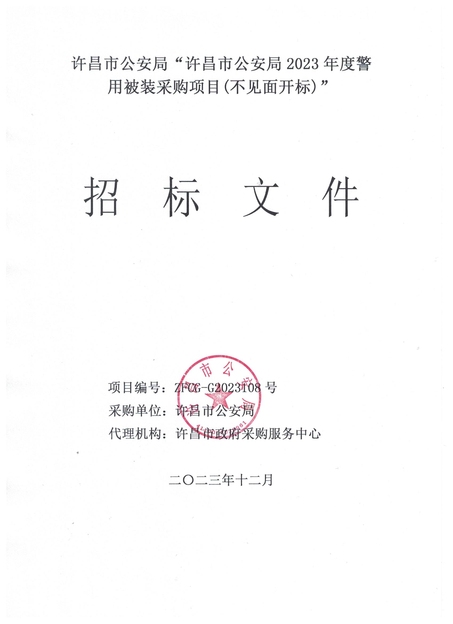
招标文件目录

第一章 投标邀请
第二章 项目需求
第三章 投标人须知前附表
第四章 投标人须知
一、概念释义
二、招标文件说明
三、投标文件的编制
四、投标文件的递交
五、开标和评标
六、定标和授予合同
第五章 政府采购政策功能
第六章 资格审查与评标

第七章 拟签订的合同文本
第八章 投标文件有关格式

第一章 投标邀请
许昌市政府采购服务中心（以下简称采购中心）受许昌市公安局的委托，对“许昌市公安局2023年度警用被装采购(不见面开标)”项目的相关货物和服务进行国内公开招标。现邀请合格投标人前来投标。
一、项目编号：ZFCG-G2023108号
二、项目名称：许昌市公安局2023年度警用被装采购项目(不见面开标)
三、采购方式：公开招标
四、项目属性：货物
五、招标内容
1.项目主要内容、数量及要求：A包：帽类、标识类、装具类与常服、裤子；B包：冬执勤服、春秋执勤服；C包：夏执勤服、衬衣、作训服、多功能服、体能训练服、内胆等；D包：鞋类；E包：针织类和手套。
2.预算金额：A包：1600247元、B包：1425374元、C包：1507755元、D包：1216322元、E包：840774.28元。
3.最高限价：A包：1600247元、B包：1425374元、C包：1507755元、D包：1216322元、E包：840774.28元。
4.交付（实施）时间（期限）：自合同生效之日起60日历天内交货、完成安装调试并具备验收条件。

5.交付（实施）地点（范围）：全市公安机关派出所等基层单位。
6.分包：不允许
六、申请人的资格要求：
- 满足《中华人民共和国政府采购法》第二十二条规定；
- 落实政府采购政策需满足的资格要求：本项目面向中、小、微型供应商采购。
- 本项目的特定资格要求： 投标人须为公安部《人民警察服装生产企业目录(2015版)》和公安部《关于增补警服目录生产企业有关工作的通知》的资格认定企业（被取消资格认定的企业除外）。具体要求如下，
A包投标人具有常服、单裤（含裙子）生产资质，（其中“太阳镜”目录内无生产企业，允许代购）；
B包投标人具有春秋执勤服、冬执勤服生产资质；
C包投标人具有内穿衬衣、长袖制式衬衣、夏执勤服、作训服、多功能服生产资质；
D包投标人具有普警单皮鞋、凉皮鞋、棉皮鞋、2018款作训鞋生产资质；
E包投标人具有V领、圆领毛针织套服、圆领针织T恤衫、袜子、春秋或冬内衣生产资质。
七、招标文件的获取
即日起至投标截止时间，供应商使用 CA 数字证书登录《全国公共资源交易平台（河南省·许昌市）》“投标人/供应商登录”入口（http://ggzy.xuchang.gov.cn:8088/ggzy/）免费获取本项目招标文件。
八、投标文件的提交方式及注意事项
本项目为全流程电子化交易项目，投标人必须通过许昌公共资源交易系统下载“许昌投标文件制作系统SEARUN 最新版本”制作并上传加密电子投标文件。截至投标截止时间，交易系统投标通道将关闭，投标人未完成电子投标文件上传的，投标将被拒绝。
九、投标截止时间、开标时间及地点
- 投标截止及开标时间：2024年1月22日8时30分（北京时间），逾期提交或不符合规定的投标文件不予接受。
- 开标地点：许昌市公共资源交易中心三楼开标四室。（本项目采用远程不见面开标方式，投标人无须到现场）。
十、开标注意事项
开标时间前，投标人使用CA数字证书登录全国公共资源交易平台（河南省·许昌市）——进入公共资源交易系统（http://ggzy.xuchang.gov.cn:8088/ggzy/）——点击“项目信息——项目名称”——在系统操作导航栏点击“开标——不见面开标大厅”，在规定的开标时间内进行解密开标。
十一、本次招标公告同时在《中国政府采购网》、《河南省政府采购网》、《许昌市政府采购网》、《全国公共资源交易平台（河南省·许昌市）》、《许昌市人民政府门户网站》发布。
十二、联系方式
采购人名称：许昌市公安局
地址：河南省许昌市魏都区许由东路166号
联系人：户庆选 联系电话：18637460908
集中采购机构：许昌市政府采购服务中心
地址：许昌市龙兴路与竹林路交汇处创业服务中心C座
联系人：黄女士 联系电话：0374-2968687
监管部门：许昌市财政局
联系人：许昌市政府采购监督管理办公室
联系电话：0374-2676018

温馨提示：本项目为全流程电子化交易项目，请注意以下事项。
- 供应商参加本项目投标，需提前自行联系CA服务机构办理数字认证证书并进行电子签章。
- 招标文件下载、投标文件制作、提交、远程不见面开标（电子投标文件的解密）环节，投标人须使用同一个CA数字证书（证书须在有效期内并可正常使用）。
- 电子投标文件的制作
  - 投标人登录《全国公共资源交易平台(河南省▪许昌市)》公共资源交易系统（http://ggzy.xuchang.gov.cn:8088/ggzy/）下载“许昌投标文件制作系统SEARUN 最新版本”，制作投标文件。

  - 投标人对同一项目多个标段进行投标的，应分别下载所投标段的招标文件，按标段制作投标文件。一个标段对应生成一个文件夹（xxxx项目xx标段）,其中后缀名为“.file”的文件用于投标。
- 加密电子投标文件的提交
  - 投标人对同一项目多个标段进行投标的，加密电子投标文件应按标段分别提交。
- 加密电子投标文件成功提交后，《全国公共资源交易平台(河南省▪许昌市)》公共资源交易系统（http://ggzy.xuchang.gov.cn:8088/ggzy/）生成“投标文件提交回执单”。
- 远程不见面开标（电子投标文件的解密）
  - 本项目采用远程“不见面”开标方式，投标前请详细阅读全国公共资源交易平台（河南省·许昌市）首页“资料下载”栏目的《许昌市不见面操作手册（代理机构/投标人）》。
- 投标人提前设置不见面开标浏览器，并于开标时间前登录本项目不见面开标大厅，按照规定的开标时间准时参加网上开标。
- 根据采购代理机构在“文字互动”对话框的通知，投标人选择功能栏“解密环节”按钮进行电子投标文件解密（投标人解密应自采购代理机构点击“开标开始”按钮后120分钟内完成）。投标人未解密或因投标人原因解密失败的，其投标将被拒绝。
- 开标活动结束时，投标人应在《开标记录表》上进行电子签章。投标人未签章的，视同认可开标结果。
- 投标人对开标过程和开标记录如有疑义，可在本项目不见面开标大厅“文字互动”对话框或“新增质疑”处在线提出询问。
- 评标依据
  - 全流程电子化交易（不见面开标）项目，评标委员会以成功上传、解密的电子投标文件为依据评审。
- 评标期间，投标人应保持通讯手机畅通。评标委员会如要求投标人作出澄清、说明或者补正等，投标人应在评标委员会要求的评标期间合理的时间内通过电子邮件形式提供。
- 投标人通过电子邮件提供的书面说明或相关证明材料应加盖公章，或者由法定代表人或其授权的代表签字。
- 相关事项
- 为使更多供应商能参加投标，本项目招标文件公告期限届满后仍允许下载招标文件参加投标，但为提高采购效率，在公告期限届满之后下载招标文件的，对招标文件的质疑期限从公告期限届满之日起计算；在公告期限届满之前下载招标文件的，对招标文件的质疑期限从下载之日起计算。
- 《全国公共资源交易平台（河南省·许昌市）》（http://ggzy.xuchang.gov.cn/）采购公告栏提供的招标文件仅供浏览。供应商下载招标文件应使用 CA 数字证书登录《全国公共资源交易平台（河南省·许昌市）》“投标人/供应商登录”入口（http://ggzy.xuchang.gov.cn:8088/ggzy/）获取。

- 项目需求

一、采购清单
A包：
序号 | 标的名称 | 计量单位 | 数量 | 是否核心产品 | 执行标准  （按最新标准执行） | 采购标的对应的中小企业划分标准所属行业
1 | 警察大檐帽 | 顶 | 117 | 否 | 执行技术标准：《GA317-2010 警帽 大檐帽》。 | 工业
2 | 警察女布卷檐帽 | 顶 | 43 | 否 | 执行技术标准：《GA 319-2010 警帽 女布帽》。 | 工业
3 | 交警大檐帽 | 顶 | 32 | 否 | 执行技术标准：《GA317-2010 警帽 大檐帽》。 | 工业
4 | 交警女布卷檐帽 | 顶 | 14 | 否 | 执行技术标准：《GA 319-2010 警帽 女布帽》。 | 工业
5 | 警察凉帽 | 顶 | 128 | 否 | 执行技术标准：《GA321-2010 警帽 大檐凉帽》。 | 工业
6 | 交警凉帽 | 顶 | 45 | 否 | 执行技术标准：《GA321-2010 警帽 大檐凉帽》。 | 工业
7 | 警察女呢卷檐帽 | 顶 | 27 | 否 | 执行技术标准：《GA 320-2010 警帽 女呢帽》。 | 工业
8 | 交警女呢卷檐帽 | 顶 | 6 | 否 | 执行技术标准：《GA 320-2010 警帽 女呢帽》。 | 工业
9 | 警便帽 | 顶 | 488 | 否 | 执行技术标准：《GA322-2010 警帽 便帽》。 | 工业
10 | 布面羊剪绒帽 | 顶 | 128 | 否 | 执行技术标准：《GA318-2010 警帽 剪绒帽》。 | 工业
11 | 皮面羊剪绒帽 | 顶 | 18 | 否 | 执行技术标准：《GA318-2010 警帽 剪绒帽》。 | 工业
12 | 春秋战训帽 | 顶 | 28 | 否 | 执行技术标准：《警服 特警战训便帽》(生产检验稿)。 | 工业
13 | 冬战训帽 | 顶 | 31 | 否 | 执行技术标准：《警帽 特警战训冬帽》(生产检验稿)。 | 工业
14 | 贝雷帽 | 顶 | 18 | 否 | 执行技术标准：《警帽 特警战训贝雷帽》(生产检验稿)。 | 工业
15 | 男春秋常服 | 套 | 126 | 是 | 执行技术标准：《GA261-2009 警服 男春秋、冬常服》 | 工业
16 | 女春秋常服 | 套 | 39 | 是 | 执行技术标准：《GA262-2009 警服 女春秋、冬常服》 | 工业
17 | 男冬常服 | 套 | 116 | 是 | 执行技术标准：《GA261-2009 警服 男春秋、冬常服》 | 工业
18 | 女冬常服 | 套 | 30 | 是 | 执行技术标准：《GA262-2009 警服 女春秋、冬常服》 | 工业
19 | 男夏单裤 | 条 | 1665 | 是 | 执行技术标准：《GA258-2009 警服 单裤》 | 工业
20 | 女夏单裤 | 条 | 238 | 是 | 执行技术标准：《GA258-2009 警服 单裤》 | 工业
21 | 男春秋裤 | 条 | 1135 | 是 | 执行技术标准：《GA261-2009 警服 男春秋、冬常服》 | 工业
22 | 男冬裤 | 条 | 922 | 是 | 执行技术标准：《GA261-2009 警服 男春秋、冬常服》、 | 工业
23 | 女春秋裤 | 条 | 159 | 是 | 执行技术标准：《GA262-2009 警服 女春秋、冬常服》 | 工业
24 | 女冬裤 | 条 | 128 | 是 | 执行技术标准：《GA262-2009 警服 女春秋、冬常服》 | 工业
25 | 裙子 | 条 | 82 | 是 | 执行标准：《GA257-2009 警服 裙子》 | 工业
26 | 男警礼服 | 套 | 65 | 是 | 执行标准：《公安部警服警礼服》（试用稿） | 工业
27 | 女警礼服 | 套 | 17 | 是 | 执行标准：《公安部警服警礼服》（试用稿） | 工业
28 | 男雨衣 | 套 | 95 | 否 | 执行标准：《GA 357-201 2015新款雨衣》 | 工业
29 | 男交警雨衣 | 套 | 5 | 否 | 执行标准：《GA 357-201 2015新款雨衣》 | 工业
30 | 反光背心 | 件 | 97 | 否 | 执行标准：《GA446-2003 警服 反光背心》 | 工业
31 | 冬季防护头盔 | 顶 | 4 | 否 | 执行标准：《GA 295-2001 警用摩托车头盔》 | 工业
32 | 交(巡)警工作包 | 个 | 17 | 否 | 执行标准：《公安部装具 工作包》（试用稿） | 工业
33 | 督察警工作包 | 个 | 3 | 否 | 执行标准：《公安部装具 工作包》（试用稿） | 工业
34 | 男太阳镜 | 副 | 312 | 否 | 执行河南省公安厅标准 | 工业
35 | 女太阳镜 | 副 | 66 | 否 | 执行河南省公安厅标准 | 工业
36 | 女雨衣 | 套 | 26 | 否 | 执行标准：《GA 357-201 2015新款雨衣》 | 工业
37 | 女交警雨衣 | 套 | 3 | 否 | 执行标准：《GA 357-201 2015新款雨衣》 | 工业
38 | 防护面具 | 个 | 16 | 否 | 执行标准：《公安特警战训服系列品种技术标准》(生产检验稿) | 工业
39 | 多功能防毒面具包 | 个 | 16 | 否 | 执行标准：《公安特警战训服系列品种技术标准》(生产检验稿) | 工业
40 | 战训腰带 | 条 | 17 | 否 | 执行标准：《公安特警战训服系列品种技术标准》(生产检验稿) | 工业
41 | 大腿枪套组合 | 套 | 15 | 否 | 执行标准：《公安特警战训服系列品种技术标准》(生产检验稿) | 工业
42 | 全指手套 | 副 | 16 | 否 | 执行标准：《公安特警战训服系列品种技术标准》(生产检验稿) | 工业
43 | 半指手套 | 副 | 18 | 否 | 执行标准：《公安特警战训服系列品种技术标准》(生产检验稿) | 工业
44 | 战训多功能包 | 个 | 16 | 否 | 执行标准：《公安特警战训服系列品种技术标准》(生产检验稿) | 工业
45 | 护肘 | 副 | 15 | 否 | 执行标准：《公安特警战训服系列品种技术标准》(生产检验稿) | 工业
46 | 护膝 | 副 | 15 | 否 | 执行标准：《公安特警战训服系列品种技术标准》(生产检验稿) | 工业
47 | 大帽徽 | 个 | 438 | 否 | 执行技术标准：《GA 270-2009 服饰 帽徽》 | 工业
48 | 小帽徽 | 个 | 269 | 否 | 执行技术标准：《GA 270-2009 服饰 帽徽》 | 工业
49 | 领花 | 对 | 431 | 否 | 执行技术标准：《GA 277-2001 服饰 领花》 | 工业
50 | 胸徽 | 个 | 466 | 否 | 执行技术标准：《GA272-2001 警用服饰 胸徽》 | 工业
51 | 金属警号（1包2个） | 个 | 374 | 否 | 执行技术标准：《GA276-2001 警用服饰 警号》 | 工业
52 | 警察领带 | 条 | 443 | 否 | 执行技术标准：《GA282-2009 警用服饰 领带》 | 工业
53 | 男领带卡 | 个 | 457 | 否 | 执行技术标准：《GA 283-2001 服饰 领带夹》 | 工业
54 | 女领带卡 | 个 | 111 | 否 | 执行技术标准：《GA 283-2001 服饰 领带夹》 | 工业
55 | 软胸徽 | 个 | 2070 | 否 | 执行技术标准：《GA674-2007 警用服饰 丝织胸徽》 | 工业
56 | 软警号(1包5个） | 个 | 970 | 否 | 执行技术标准：《GA675-2007 警用服饰 丝织警号》 | 工业
57 | 警衔（2软2硬1个套衔） | 套 | 513 | 否 | 执行技术标准：《GA 1409-2017 警用服饰 硬式肩章》《GA 287-2017 警用服饰 软式肩章》《GA 286-2017 警用服饰 套式肩章》 | 工业
58 | 内腰带 | 条 | 1203 | 否 | 执行技术标准：《GA290-2001 警用服饰 内腰带》 | 工业
59 | 交警外腰带 | 条 | 12 | 否 | 执行技术标准：《GA291-2001 警用服饰 外腰带》 | 工业
60 | 外腰带 | 条 | 101 | 否 | 执行技术标准：《GA291-2001 警用服饰 外腰带》 | 工业
61 | 新款警用男士内腰带 | 条 | 725 | 否 | 执行技术标准：《警用服饰 内腰带 (试行稿) 》 | 工业
62 | 新款警用女士内腰带 | 条 | 84 | 否 | 执行技术标准：《警用服饰 内腰带 (试行稿) 》 | 工业
63 | 警用男编织腰带 | 条 | 488 | 否 | 执行河南省公安厅标准 | 工业
64 | 警用女编织腰带 | 条 | 99 | 否 | 执行河南省公安厅标准 | 工业
B包：
序号 | 标的名称 | 计量单位 | 数量 | 是否核心产品 | 执行标准  （按最新标准执行） | 采购标的对应的中小企业划分标准所属行业
1 | 警察男春秋执勤服 | 套 | 575 | 是 | 执行标准：《GA563-2009 警服 春秋执勤服》 | 工业
2 | 警察女春秋执勤服 | 套 | 151 | 是 | 执行标准：《GA563-2009 警服 春秋执勤服》 | 工业
3 | 高警男春秋执勤服 | 套 | 1 | 是 | 执行标准：《GA567-2009 警服 高级警官执勤服》 | 工业
4 | 高警女春秋执勤服 | 套 | 1 | 是 | 执行标准：《GA567-2009 警服 高级警官执勤服》 | 工业
5 | 交警男春秋执勤服 | 套 | 66 | 是 | 执行标准：《GA563-2009 警服 春秋执勤服》 | 工业
6 | 交警女春秋执勤服 | 套 | 12 | 是 | 执行标准：《GA563-2009 警服 春秋执勤服》 | 工业
7 | 男春秋执勤服上装 | 件 | 62 | 是 | 执行标准：《GA563-2009 警服 春秋执勤服》 | 工业
8 | 女春秋执勤服上装 | 件 | 12 | 是 | 执行标准：《GA563-2009 警服 春秋执勤服》 | 工业
9 | 交警男春秋执勤服上装 | 件 | 32 | 是 | 执行标准：《GA563-2009 警服 春秋执勤服》 | 工业
10 | 交警女春秋执勤服上装 | 件 | 2 | 是 | 执行标准：《GA563-2009 警服 春秋执勤服》 | 工业
11 | 男冬执勤服 | 套 | 1279 | 是 | 执行标准：《GA565-2009 警服 冬执勤服》 | 工业
12 | 女冬执勤服 | 套 | 337 | 是 | 执行标准：《GA565-2009 警服 冬执勤服》 | 工业
13 | 男冬执勤服上装 | 件 | 89 | 是 | 执行标准：《GA565-2009 警服 冬执勤服》 | 工业
14 | 女冬执勤服上装 | 件 | 16 | 是 | 执行标准：《GA565-2009 警服 冬执勤服》 | 工业
15 | 交警男冬执勤服 | 套 | 229 | 是 | 执行标准：《GA565-2009 警服 冬执勤服》 | 工业
16 | 交警女冬执勤服 | 套 | 46 | 是 | 执行标准：《GA565-2009 警服 冬执勤服》 | 工业
17 | 交警男冬执勤服上装 | 件 | 6 | 是 | 执行标准：《GA565-2009 警服 冬执勤服》 | 工业
18 | 交警女冬执勤服上装 | 件 | 1 | 是 | 执行标准：《GA565-2009 警服 冬执勤服》 | 工业
19 | 高警男冬执勤服 | 套 | 5 | 是 | 执行标准：《GA567-2009 警服 高级警官执勤服》 | 工业
20 | 高警女冬执勤服 | 套 | 2 | 是 | 执行标准：《GA567-2009 警服 高级警官执勤服》 | 工业
21 | 高警男冬执勤服上装 | 件 | 2 | 是 | 执行标准：《GA567-2009 警服 高级警官执勤服》 | 工业
22 | 高警女冬执勤服上装 | 件 | 1 | 是 | 执行标准：《GA567-2009 警服 高级警官执勤服》 | 工业
C包：
序号 | 标的名称 | 计量单位 | 数量 | 是否核心产品 | 执行标准  （按最新标准执行） | 采购标的对应的中小企业划分标准所属行业
1 | 警察男夏执勤服 | 件 | 817 | 是 | 执行标准：《GA568-2022夏执勤短袖衬衣》 | 工业
2 | 警察女夏执勤服 | 件 | 246 | 是 | 执行标准：《GA568-2022夏执勤短袖衬衣》 | 工业
3 | 交警男夏执勤服 | 件 | 179 | 是 | 执行标准：《GA568-2022夏执勤短袖衬衣》 | 工业
4 | 交警女夏执勤服 | 件 | 30 | 是 | 执行标准：《GA568-2022夏执勤短袖衬衣》 | 工业
5 | 2019款夏执勤（涤棉平布面料） | 件 | 127 | 是 | 执行标准：《GA568-2022夏执勤短袖衬衣》 | 工业
6 | 2019款夏执勤（涤棉麻平布面料） | 件 | 332 | 是 | 执行标准：《GA568-2022夏执勤短袖衬衣》 | 工业
7 | 2019款带袢式夏执勤（涤棉平布面料） | 件 | 51 | 是 | 执行标准：《GA568-2022夏执勤短袖衬衣》 | 工业
8 | 2019款带袢式夏执勤（涤棉麻平布面料） | 件 | 109 | 是 | 执行标准：《GA568-2022夏执勤短袖衬衣》 | 工业
9 | 2019款长袖制式衬衣涤（棉平布面料） | 件 | 20 | 是 | 执行技术标准：《GA255-2022长袖制式衬衣》 | 工业
10 | 2019款长袖制式衬衣（涤棉麻平布） | 件 | 49 | 是 | 执行技术标准：《GA255-2022长袖制式衬衣》 | 工业
11 | 2019款内穿衬衣(棉涤斜纹布或棉涤莱赛尔斜纹布) | 件 | 179 | 是 | 执行技术标准：《GA255-2022长袖制式衬衣》 | 工业
12 | 男警礼服白衬衣 | 件 | 176 | 是 | 执行技术标准：《GA254-2022内穿衬衣》 | 工业
13 | 女警礼服白衬衣 | 件 | 39 | 是 | 执行技术标准：《GA254-2022内穿衬衣》 | 工业
14 | 警察男长袖制式衬衣 | 件 | 241 | 是 | 执行技术标准：《GA255-2022长袖制式衬衣》 | 工业
15 | 警察女长袖制式衬衣 | 件 | 98 | 是 | 执行技术标准：《GA255-2022长袖制式衬衣》 | 工业
16 | 交警男长袖制式衬衣 | 件 | 30 | 是 | 执行技术标准：《GA255-2022长袖制式衬衣》 | 工业
17 | 交警女长袖制式衬衣 | 件 | 18 | 是 | 执行技术标准：《GA255-2022长袖制式衬衣》 | 工业
18 | 警察男长袖内衬衣 | 件 | 516 | 是 | 执行技术标准：《GA254-2022内穿衬衣》 | 工业
19 | 警察女长袖内衬衣 | 件 | 106 | 是 | 执行技术标准：《GA254-2022内穿衬衣》 | 工业
20 | 交警男长袖内衬衣 | 件 | 101 | 是 | 执行技术标准：《GA254-2022内穿衬衣》 | 工业
21 | 交警女长袖内衬衣 | 件 | 10 | 是 | 执行技术标准：《GA254-2022内穿衬衣》 | 工业
22 | 高警男长袖内衬衣 | 件 | 3 | 是 | 执行技术标准：《GA254-2022内穿衬衣》 | 工业
23 | 高警女长袖内衬衣 | 件 | 1 | 是 | 执行技术标准：《GA254-2022内穿衬衣》 | 工业
24 | 男夏季作训服 | 套 | 245 | 是 | 执行技术标准：《GA466-2009 警服 训练服》 | 工业
25 | 女夏季作训服 | 套 | 42 | 是 | 执行技术标准：《GA466-2009 警服 训练服》 | 工业
26 | 男冬季作训服 | 套 | 178 | 是 | 执行技术标准：《GA466-2009 警服 训练服》 | 工业
27 | 女冬季作训服 | 套 | 40 | 是 | 执行技术标准：《GA466-2009 警服 训练服》 | 工业
28 | 警察男多功能服 | 套 | 123 | 是 | 执行技术标准：《GA260-2009 警服 多功能服》 | 工业
29 | 警察男多功能服上衣 | 件 | 128 | 是 | 执行技术标准：《GA260-2009 警服 多功能服》 | 工业
30 | 警察女多功能服 | 套 | 33 | 是 | 执行技术标准：《GA260-2009 警服 多功能服》 | 工业
31 | 警察女多功能服上衣 | 件 | 24 | 是 | 执行技术标准：《GA260-2009 警服 多功能服》 | 工业
32 | 交(巡)警男多功能服 | 套 | 7 | 是 | 执行技术标准：《GA260-2009 警服 多功能服》 | 工业
33 | 交警男多功能服上衣 | 件 | 25 | 是 | 执行技术标准：《GA260-2009 警服 多功能服》 | 工业
34 | 交(巡)警女多功能服 | 套 | 5 | 是 | 执行技术标准：《GA260-2009 警服 多功能服》 | 工业
35 | 交警女多功能服上衣 | 件 | 5 | 是 | 执行技术标准：《GA260-2009 警服 多功能服》 | 工业
36 | 女夏战训服 | 套 | 1 | 否 | 执行标准：《公安特警战训服系列品种技术标准》(生产检验稿) | 工业
37 | 男春秋战训服 | 套 | 15 | 否 | 执行标准：《公安特警战训服系列品种技术标准》(生产检验稿) | 工业
38 | 男夏战训服 | 套 | 15 | 否 | 执行标准：《公安特警战训服系列品种技术标准》(生产检验稿) | 工业
39 | 女春秋战训服 | 套 | 1 | 否 | 执行标准：《公安特警战训服系列品种技术标准》(生产检验稿) | 工业
40 | 男冬战训服 | 套 | 15 | 否 | 执行标准：《公安特警战训服系列品种技术标准》(生产检验稿) | 工业
41 | 女冬战训服 | 套 | 1 | 否 | 执行标准：《公安特警战训服系列品种技术标准》(生产检验稿) | 工业
42 | 男战训多功能棉服 | 套 | 16 | 否 | 执行标准：《公安特警战训服系列品种技术标准》(生产检验稿) | 工业
43 | 女战训多功能棉服 | 套 | 1 | 否 | 执行标准：《公安特警战训服系列品种技术标准》(生产检验稿) | 工业
44 | 男冬执勤内胆 | 件 | 1582 | 是 | 执行河南省公安厅标准 | 工业
45 | 女冬执勤内胆 | 件 | 399 | 是 | 执行河南省公安厅标准 | 工业
46 | 高级警官大衣（半羊绒） | 件 | 1 | 否 | 执行标准：《GA762-2008 警服 高级警官大衣》 | 工业
47 | 男体能训练服 | 套 | 917 | 是 | 执行河南省公安厅标准 | 工业
48 | 女体能训练服 | 套 | 292 | 是 | 执行河南省公安厅标准 | 工业
D包：
序号 | 标的名称 | 计量单位 | 数量 | 是否核心产品 | 执行标准  （按最新标准执行） | 采购标的对应的中小企业划分标准所属行业
1 | 男单皮鞋 | 双 | 406 | 是 | 执行标准：《GA309-2021 警鞋 男单皮鞋》 | 工业
2 | 女单皮鞋 | 双 | 127 | 是 | 执行标准：《GA310-2021 警鞋 女单皮鞋》 | 工业
3 | 男棉皮鞋 | 双 | 185 | 是 | 执行标准：《GA311-2021 警鞋 男棉皮鞋》 | 工业
4 | 女棉皮鞋 | 双 | 115 | 是 | 执行标准：《GA312-2021 警鞋 女棉皮鞋》 | 工业
5 | 男毛皮鞋 | 双 | 22 | 否 | 执行标准：《GA313-2021 警鞋 男毛皮鞋》 | 工业
6 | 女毛皮鞋 | 双 | 16 | 否 | 执行标准：《GA314-2021 警鞋 女毛皮鞋》 | 工业
7 | 男作训鞋 | 双 | 102 | 否 | 执行标准：《GA316-2001 警鞋 胶鞋》 | 工业
8 | 女作训鞋 | 双 | 23 | 否 | 执行标准：《GA316-2001 警鞋 胶鞋》 | 工业
9 | 中筒男胶靴 | 双 | 107 | 否 | 执行标准：《GA315-2001 警鞋 胶靴》 | 工业
10 | 中筒女胶靴 | 双 | 24 | 否 | 执行标准：《GA315-2001 警鞋 胶靴》 | 工业
11 | 男皮凉鞋 | 双 | 124 | 是 | 执行标准：《GA570-2021 警鞋 男皮凉鞋》 | 工业
12 | 女皮凉鞋 | 双 | 50 | 是 | 执行河南省公安厅标准 | 工业
13 | 男战训靴 | 双 | 14 | 否 | 执行标准：《公安特警战训服系列品种技术标准》(生产检验稿) | 工业
14 | 女战训靴 | 双 | 1 | 否 | 执行标准：《公安特警战训服系列品种技术标准》(生产检验稿) | 工业
15 | 男警便单皮鞋（平底） | 双 | 591 | 是 | 执行河南省公安厅标准 | 工业
16 | 男警便单皮鞋 | 双 | 500 | 是 | 执行河南省公安厅标准 | 工业
17 | 新款警用夏季作训鞋 | 双 | 992 | 是 | 执行河南省公安厅标准 | 工业
18 | 新款警用春秋季作训鞋 | 双 | 1036 | 是 | 执行河南省公安厅标准 | 工业
19 | 体能训练鞋 | 双 | 2041 | 是 | 执行河南省公安厅标准 | 工业
20 | 女警便单皮鞋 | 双 | 106 | 是 | 执行河南省公安厅标准 | 工业
E包：
序号 | 标的名称 | 计量单位 | 数量 | 是否核心产品 | 执行标准  （按最新标准执行） | 采购标的对应的中小企业划分标准所属行业
1 | 男圆领毛针织套服上衣 | 件 | 270 | 否 | 执行技术标准：《GA763-2008 警服V领、半高领毛针织套服》 | 工业
2 | 女圆领毛针织套服上衣 | 件 | 75 | 否 | 执行技术标准：《GA763-2008 警服V领、半高领毛针织套服》 | 工业
3 | 男V领毛针织套服上衣 | 件 | 154 | 否 | 执行技术标准：《GA763-2008 警服V领、半高领毛针织套服》 | 工业
4 | 女V领毛针织套服上衣 | 件 | 25 | 否 | 执行技术标准：《GA763-2008 警服V领、半高领毛针织套服》 | 工业
5 | 警用绒背心 | 件 | 688 | 是 | 执行技术标准：《公安部警用绒背心技术标准》（试用稿） | 工业
6 | 警用毛背心 | 件 | 270 | 是 | 执行技术标准：《GA763-2008 警服V领、半高领毛针织套服》 | 工业
7 | 女羊绒背心（含30％羊绒） | 件 | 41 | 是 | 执行河南省公安厅标准 | 工业
8 | 男羊绒背心（含羊绒30％） | 件 | 268 | 是 | 执行河南省公安厅标准 | 工业
9 | 女战训长袖体恤 | 件 | 2 | 否 | 执行技术标准：《警服 特警战训长、短袖T恤衫》(生产检验稿) | 工业
10 | 男战训长袖体恤 | 件 | 22 | 否 | 执行技术标准：《警服 特警战训长、短袖T恤衫》(生产检验稿) | 工业
11 | 女战训短袖体恤 | 件 | 1 | 否 | 执行技术标准：《警服 特警战训长、短袖T恤衫》(生产检验稿) | 工业
12 | 男战训短袖体恤 | 件 | 31 | 否 | 执行技术标准：《警服 特警战训长、短袖T恤衫》(生产检验稿) | 工业
13 | 战训背心 | 件 | 15 | 否 | 执行标准：《公安特警战训服系列品种技术标准》(生产检验稿) | 工业
14 | 男毛针织套服圆领 | 套 | 94 | 是 | 执行技术标准：《GA763-2008 警服V领、半高领毛针织套服》 | 工业
15 | 女毛针织套服圆领 | 套 | 25 | 是 | 执行技术标准：《GA763-2008 警服V领、半高领毛针织套服》 | 工业
16 | 男长袖圆领毛针织T恤衫 | 件 | 245 | 否 | 执行技术标准：《GA764-2008 警服 圆领针织T恤衫》 | 工业
17 | 女长袖圆领毛针织T恤衫 | 件 | 107 | 否 | 执行技术标准：《GA764-2008 警服 圆领针织T恤衫》 | 工业
18 | 男长袖圆领棉针织T恤 | 件 | 311 | 否 | 执行技术标准：《GA764-2008 警服 圆领针织T恤衫》 | 工业
19 | 女长袖圆领棉针织T恤 | 件 | 56 | 否 | 执行技术标准：《GA764-2008 警服 圆领针织T恤衫》 | 工业
20 | 男短袖圆领棉针织T恤衫速干面料 | 件 | 688 | 是 | 执行技术标准：《GA764-2008 警服 圆领针织T恤衫》 | 工业
21 | 女短袖圆领棉针织T恤衫速干面料 | 件 | 220 | 是 | 执行技术标准：《GA764-2008 警服 圆领针织T恤衫》 | 工业
22 | 特警春秋季针织内衣 | 件 | 355 | 是 | 执行标准：《警服特警战训针织内衣》(生产检验稿) | 工业
23 | 特警冬季针织内衣 | 件 | 487 | 否 | 执行标准：《警服特警战训针织内衣》(生产检验稿) | 工业
24 | 特警针织短裤 | 条 | 680 | 否 | 执行标准：《警服特警战训针织内衣》(生产检验稿) | 工业
25 | 男特警毛针织套服 | 套 | 96 | 是 | 执行技术标准：《GA763-2008 警服V领、半高领毛针织套服》 | 工业
26 | 女特警毛针织套服 | 套 | 23 | 是 | 执行技术标准：《GA763-2008 警服V领、半高领毛针织套服》。 | 工业
27 | 男毛针织套服V领 | 套 | 81 | 否 | 执行技术标准：《GA763-2008 警服V领、半高领毛针织套服》。 | 工业
28 | 女毛针织套服V领 | 套 | 13 | 否 | 执行技术标准：《GA763-2008 警服V领、半高领毛针织套服》。 | 工业
29 | 警察夏袜 | 双 | 6854 | 是 | 执行河南省公安厅标准 | 工业
30 | 警察冬袜 | 双 | 5836 | 是 | 执行河南省公安厅标准 | 工业
31 | 绒手套 | 副 | 918 | 否 | 执行技术标准：《QB/T 1617—1992 氨纶手套》。 | 工业
32 | 皮手套 | 副 | 763 | 否 | 执行技术标准：《QB/T1584—2018 日用皮手套》，《QB/T2704-2005 手套用皮革》 | 工业
33 | 白色针织手套 | 副 | 1430 | 否 | 执行技术标准：《QB/T 1617—1992 氨纶手套》 | 工业
本采购清单中所列技术规格或主要参数为最低要求，不允许负偏离，否则将承担其投标被视为非实质性响应投标的风险。
二、技术要求

1、严格执行国家标准、行业标准及公安部《关于建立警服产品交收检验制度的通知》(公装财【2013】510号) (相关品种有最新标准的则按最新标准执行)。
2、部分警服品种需满足以下特殊要求，其中：

2.1 多功能服、反光背心、交巡警雨衣：反光条必须使用3M晶格反光条。

2.2 针织类上衣胸前POLICE标志一律做成与衣服同色。

2.3 特警春秋内衣、冬内衣在技术标准基础上，衣长、裤长加长3厘米。

2.4 春秋、冬常服、春秋执勤服袖子在公安部现行技术标准基础上加长1—1.5厘米，其它规格不变。

2.5 警察男单裤不能出现后裆夹裆现象，后兜加深1.5—2厘米。

2.6 女单裤、裙子在公安部现行技术标准基础上，对腰围加放1 -1.5厘米，其它规格不变。
2.7 夏执勤服衣长在技术标准基础上，衣长加长2厘米。
3、下列产品无国家标准，按河南省公安厅标准执行。
A包：太阳镜、警用编制腰带

1、太阳镜

产品质量要求不低于中华人民共和国轻工行业（QB 2457-1999（2009））技术标准等国家相关规范和最新标准，生产技术标准如下：

1.1 镜片材料：宝丽莱（厚度1.5mm、加硬加膜（内加膜））,采用（GB 10810.1-2005）技术标准，透射比类别2类。

1.2 镜架材料：镜架的主体（镜腿、前框）的材料应为钛，钛含量≥95%。

1.3 透射特性采用（QB 2457-2009）技术标准。

1.4 装配与整形采用（GB 13511.1-2011）技术标准。

1.5 镜架要求采用（GB/T14214-2003）技术标准。

1.6 镜片雾度（耐磨性）参照应执行GB10810.5-2012。

1.7 镜片抗冲击性应执行QB2506-2001。
产品名称 | 项目号 | 检测项目名称 | 执行标准
镜片要求 | 1 | 表面质量和内在疵病 | GB10810.1-2005
镜片要求 | 2 | 顶焦度 | GB10810.1-2005
镜片要求 | 3 | 棱镜度偏差 | GB10810.1-2005
镜片要求 | 4 | 镜片厚度 | GB10810.1-2005
透射特性 | 5 | 光透射比τv | GB10810.3-2006  样品镜片透射比类别2类
透射特性 | 6 | 平均透射比（紫外光谱区） | GB10810.3-2006  样品镜片透射比类别2类
透射特性 | 7 | 黄色交通讯号色极限 | QB2457-1999（2009）
透射特性 | 8 | 绿色交通讯号色极限 | QB2457-1999（2009）
透射特性 | 9 | 平均日光（D65）色极限 | QB2457-1999（2009）
透射特性 |  | 红色讯号透射比 | QB2457-1999（2009）
透射特性 |  | 黄色讯号透射比 | QB2457-1999（2009）
透射特性 |  | 绿色讯号透射比 | QB2457-1999（2009）
透射特性 |  | 抗冲击性 | QB2506-2001
装配 |  | 装配质量 | GB13511.1-2011

2、 警用编织腰带

2.1 样式：见下图。
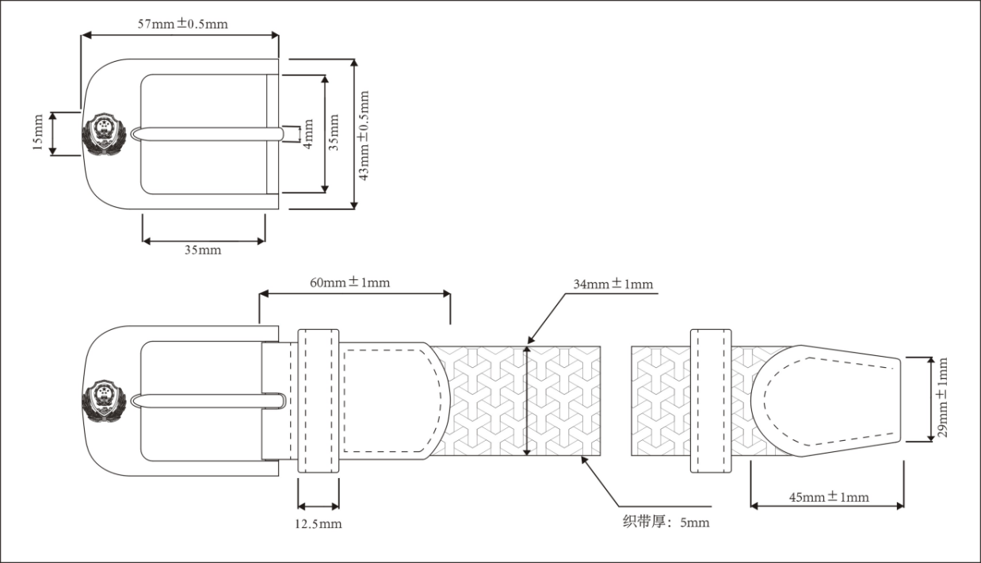

2.2 结构及颜色：由锌合金钎子及弹力松紧带缝制而成。钎子表面镀镍，正面拉丝处理，带体颜色为藏青色。具体按样品。

2.3 号型：产品按带体长度分为900mm、1000mm、1100mm、1200mm、1300mm、和1400mm。长度允许误差±20mm（不含钎子）。

2.4 外观质量：
项目 | 要求
带体 | 颜色为藏青色（按样）。无明显色差，无明显污渍，无断经、无错经，允许轻微松档一处。
带头、带尾 | 用头层牛皮包覆，皮面应平整，无起壳、裂面、裂浆，缝制线迹均匀、松紧一致，无空针、漏针、跳针、浮线、双针眼。
钎子 | 钎子颜色为表面镀层光洁，无起壳及锈斑，钎子内侧无毛刺，穿进带体应能顺畅。
带箍 | 套在腰带上大小吻合。

2.5 材料规格及用途：
名称 | 材料规格 | 质量要求 | 用途
锌合金 | ZZnAl ₄Y | GB/T 13818 | 钎子
尼龙丝弹力带 | 150D尼龙丝带  带体厚度5±0.3mm | 按样品 | 带体
黑色头层  黄牛皮 | 1.6±0.1mm | 按样品 | 带头、带尾包皮及带箍
黑色边油 | 聚氨酯或聚氯乙烯等树脂 | 按样品 | 带头、带尾包皮及带箍侧面涂饰
高强力涤纶  缝纫线 | 250D ×3 | 单线弹力≥37N/500mm | 面缝纫线
高强力涤纶  缝纫线 | 210D ×3 | 单线弹力≥31N/500mm | 底缝纫线
2.6 理化性能：
项目 |  | 指标 | 实验方法
编织带体耐摩擦  色牢度 | 干摩擦 | 3-4级 | GB/T3920
编织带体耐摩擦  色牢度 | 湿摩擦 | 3级 | GB/T3920
编织带体耐汗渍  色牢度 | 变色 | 3级 | GB/T3922
编织带体耐汗渍  色牢度 | 沾色 | 3级 | GB/T3922
编织带体耐洗  色牢度 | 变色 | 3级 | GB/T3921
编织带体耐洗  色牢度 | 沾色 | 3级 | GB/T3921
伸长比 |  | 1：1.3～1：1.8 | FZ/T63006
带体甲醛含量（mg/kg） |  | ≤200 | GB/T2912.1
钎子与带体结合力（N） |  | ≥400
带体拉伸强度（N） |  | ≥1000
钎子耐盐雾 |  | 48h表面无腐蚀斑点
C包：体能训练服、冬执勤内胆
1、体能训练服
1.1规格尺寸：

男式：175/96/86；女式：165/88/74

1.2样式

男体能训练服外观结构应执行图1规定；女体能训练服外观结构应执行图2规定。
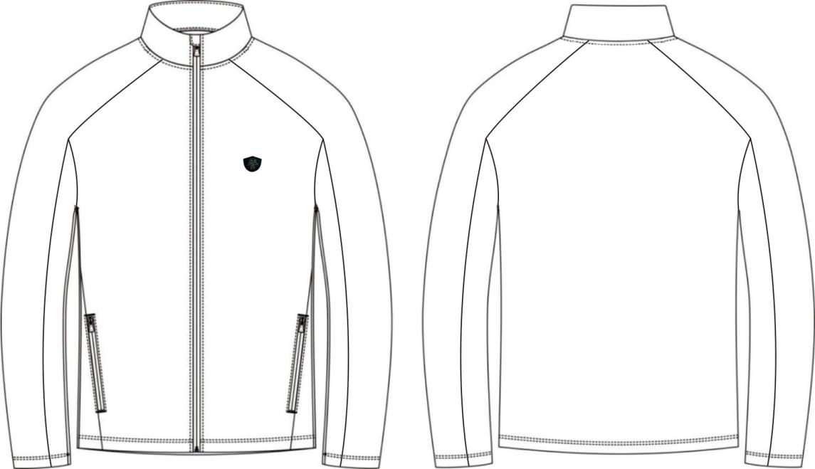

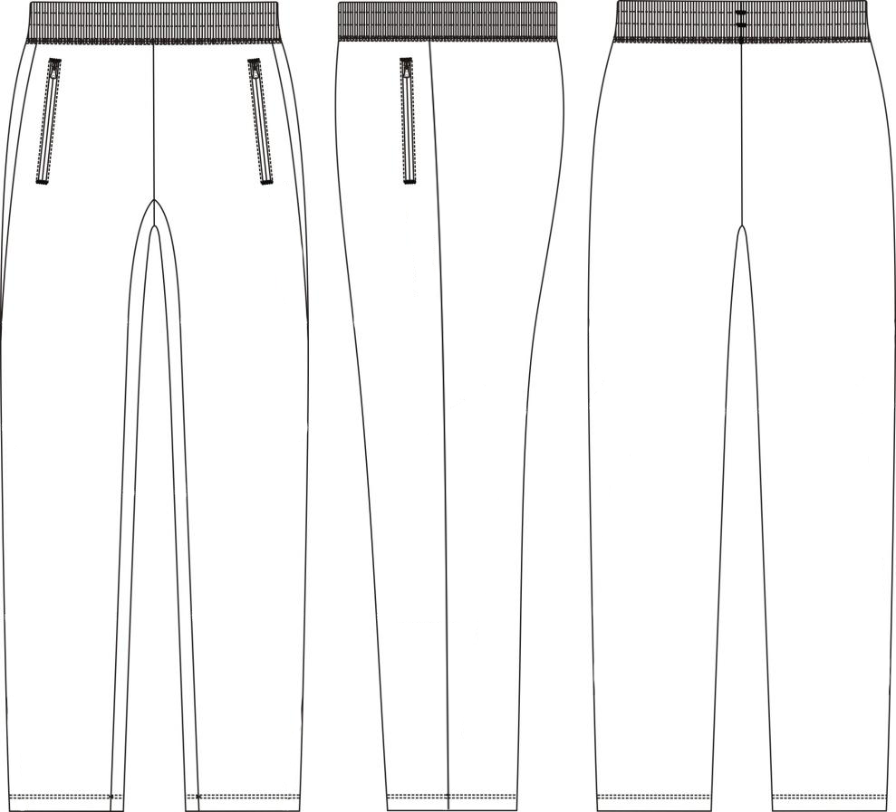
图1 男体能训练服
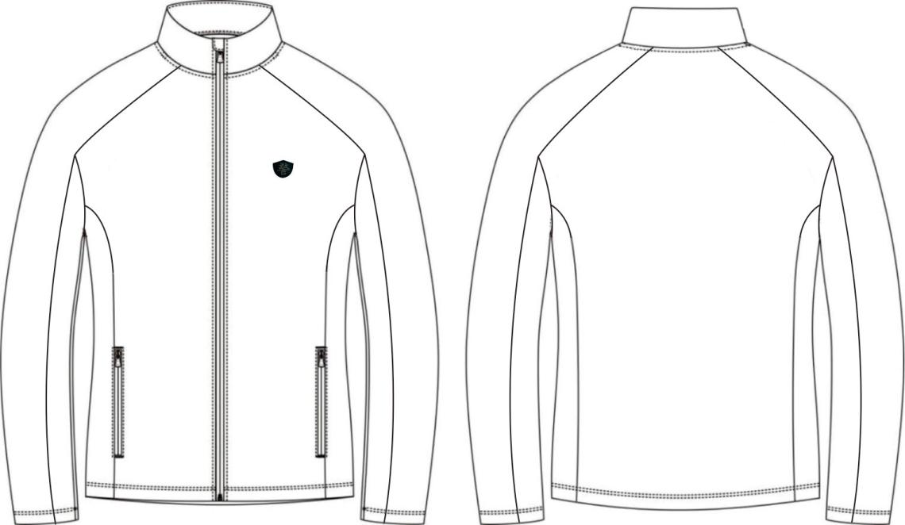

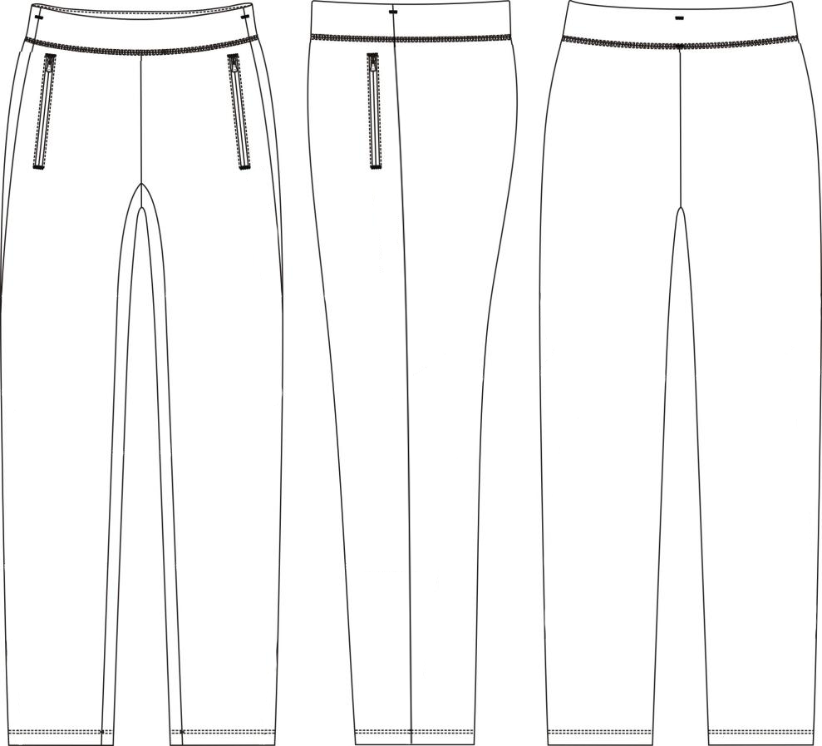
图2 女体能训练服

1.3材料规格及用途
表1 材料规格及用途
材料名称 |  | 规格 | 用途
防静电涤氨空气层 |  | 83%涤纶，15%氨纶，2%导电丝， 单位面积质量：300g/㎡ | 面料、领里、上衣斜插袋布面、裤斜插袋口垫布、裤斜插袋布面、裤腰里
涤纶针织绒布 |  | 100%聚酯纤维，50dtex/24F  质量：150g/㎡ | 上衣斜插袋布里，裤斜插袋布
涤棉平布 |  | 80%聚酯纤维 20%棉  13tex/13tex | 裤斜插袋垫条
粘合衬  T2437-062 |  | 经纱44dtex/18f，  纬纱167dtex/144f，PA+PES双点 | 领面、裤腰锁眼垫衬、女裤后腰打结垫衬
加筋无纺衬条 |  | 宽：1.5cm | 领里上口
尼龙拉链 |  | 7号单头开尾反装 | 上衣门襟
 |  | 3号单头闭尾反装 | 上衣斜插袋、裤斜插袋
缝纫线 | 涤纶缝纫线 | 11.8tex×3 | 缝纫、领窝㩟线、打结
缝纫线 | 涤纶高弹线 | 100D/2 | 绷缝、环缝
涤纶松紧带 |  | 宽：5.0cm | 男裤腰
涤纶针织带 |  | 宽：1.0cm（塑封头） | 裤腰调节
弹力织带 |  | 宽：1.0cm | 门襟拉链
胶质标签标志 |  | 长3.0cm，高2.5cm | 前胸标识
商标 |  | 70mm×46mm | 上衣里左袋布、裤子左袋布
洗涤维护标志 |  | 50mm×70mm | 上衣左侧缝、裤子左腰里
号型标志 |  | 18mm×30mm | 上衣后领口、裤子左腰里

1.4防静电涤氨空气层技术要求
表2 物理性能
项目 |  | 指标 | 最大允差 | 试验方法
平方米干燥重量，g/m² |  | 300 | ±10 | FZ/T 70010-2006
顶破强力，N |  | ≥700 | — | GB/T 19976-2005（钢球直径38mm）
起球，级 |  | ≥4 | — | GB/T 4802.1-2008  （压重780cN，起毛0次，起球600次）
水洗后扭斜率，% |  | ≤2 | — | GB/T 22849-2014  GB/T 8629-2017（5N/A）
水洗尺寸变化率，% | 直向 | -3.0～+2.0 | — | GB/T 8628-2013  GB/T 8629-2017（5N/A）  GB/T 8630-2013
水洗尺寸变化率，% | 横向 | -3.0～+2.0 | — | GB/T 8628-2013  GB/T 8629-2017（5N/A）  GB/T 8630-2013
表3 色牢度
项目 |  | 指标 | 试验方法
耐皂洗色牢度，级 | 变色 | ≥4 | GB/T 3921-2008 C(3）
耐皂洗色牢度，级 | 沾色 | ≥4 | GB/T 3921-2008 C(3）
耐汗渍色牢度，级 | 变色 | ≥4 | GB/T 3922-2013
耐汗渍色牢度，级 | 沾色 | ≥3-4 | GB/T 3922-2013
耐摩擦色牢度，级 | 干摩 | ≥3-4 | GB/T 3920-2008
耐摩擦色牢度，级 | 湿摩 | ≥3 | GB/T 3920-2008
耐光色牢度/级 |  | ≥4-5 | GB/T 8427-2008 方法3

2、冬执勤内胆
2.1样式
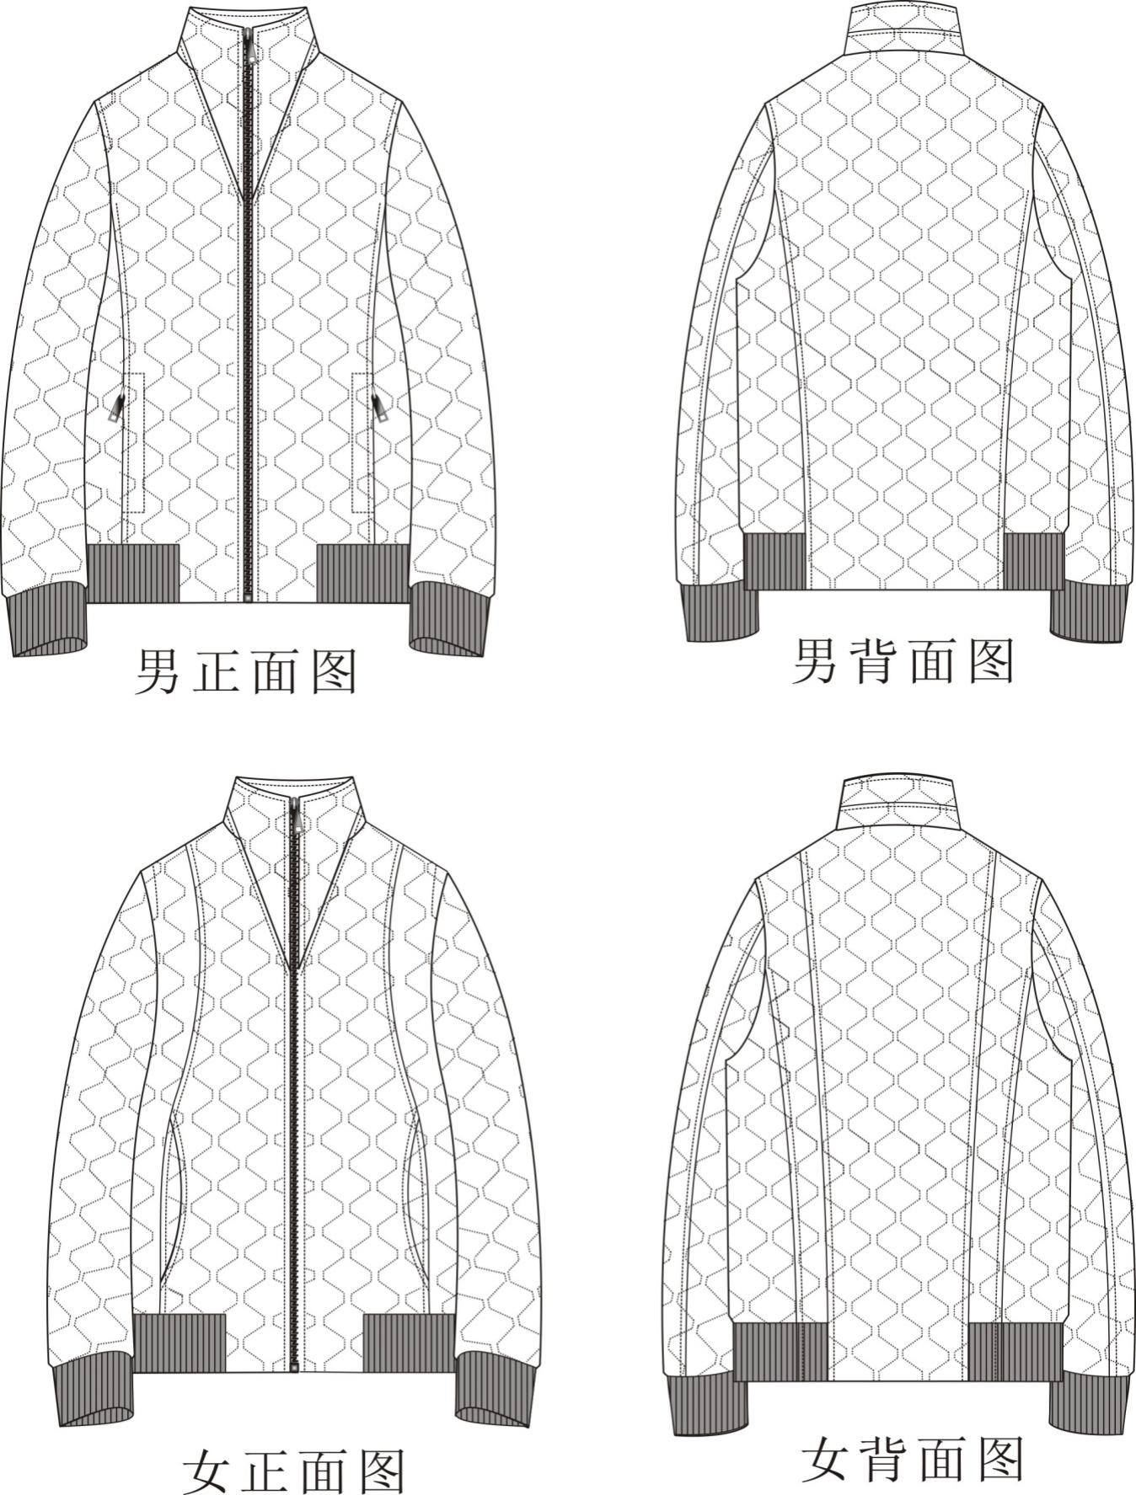

2.2 材料规格及用途
序号 | 材料名称 | 材料规格 | 用途
1 | 四面弹面料 | 50D | 领子、袖子、后片、前片、挂面、里袋牙、里袋口垫布、下插袋垫布、挂面
2 | 消光尼丝纺 | 100%锦纶 | 大身里、袖里、里袋布
3 | P棉 | 133g | 大身、袖子
4 | P棉 | 100g | 斜插袋垫
5 | 仿棉绒 |  | 面斜插袋布
6 | 粘合衬 |  | 里袋牙，斜插袋垫，挂面，领面，座领面
7 | 罗纹 | 1+1罗纹 790g/m230%丝光羊毛70%抗起球腈纶 | 底摆、袖口
8 | 丝线 | 40# | 明线
9 | 涤纶线 | 11.8tex*3 | 缝纫
10 | 拉链 | 5#单开尾金属拉链 | 门襟拉链
11 | 拉链 | 3#尼龙单头闭尾 | 斜插袋、里袋
12 | 商标 |  | 主标
13 | 号型洗涤标签 |  | 水洗尺码标
14 | 专属吊牌 |  | 吊牌
15 | 包装袋 |  | 内包装

2.3 P棉技术标准
P棉材料规格
组成 | 线密度/dtex | 纤维长度/mm
主体纤维 | 小于1 | 51
P棉物理性能
项目 | 指标 |  | 允许偏差
项目 | 133g/㎡ | 100g/㎡ | 允许偏差
幅宽/CM | 150 |  | 不低于
单位面积质量/﹙g/㎡﹚ | 133 | 100 | -5%～+7%
热阻/﹙㎡·K/W﹚ | 0.36 | 0.34 | 不低于

2.4 非表面部位色差
色差对比 | 对比部位
3-4级 | 面料：大袋牙、里袋牙、袋口垫布与表面部位；  里料：前身、袖子及其他部位与后身对称部位。

2.5 裁片纱向
类别 | 裁片名称 | 下料方向 | 允许极限 | 要求
上衣面 | 前身 | 经 | 前止口顺经纱 | —
上衣面 | 前身腋下片 | 经 | 前侧向前、后1.0 | —
上衣面 | 后身 | 经 | 背中缝顺经纱 | —
上衣面 | 大、小袖 | 经 | 袖底缝顺经纱，向后2.0 | —
上衣面 | 挂面 | 经 | 前止口顺经纱 | —
上衣面 | 翻领面、里 | 纬 | 2.0 | —
上衣面 | 领座面、里 | 纬 | — | —
上衣面 | 袋牙面 | 经 | — | —
上衣面 | 袋口垫布 | 经、纬 | 2.0 | —
上衣里 | 前身 | 经 | 前襟边下端2.0 | —
上衣里 | 后身 | 经 | 背中缝顺经纱 | —
上衣里 | 大、小袖 | 经 | 袖底缝顺经纱，向后2.0
上衣衬 | 翻领面 | 纬 | 1.0 | －
上衣衬 | 领座面 | 纬 | － | －
上衣衬 | 挂面 | 经 | 3.0 | －
上衣衬 | 袋牙 | 经 | 2.0 | －
上衣衬 | 袋口垫衬 | 经、纬 | 2.0 | －
上衣衬 | 上衣袋布 | 经 | 1.0 | －
上衣衬 | 下围 | 纬 | 1.0

2.6 缝制

2.6.1 缝制针距：明线针距12-14针/3cm，暗线针距11-13针/3cm。

2.6.2 缝纫线路顺直，定位准确，距边宽窄一致，线迹针脚整齐，针距均匀结合牢固，松紧适宜。

2.6.3 缝制工艺按下表规定：
单位：CM
部位 | 工序名称 | 缝头 | 缝制形式及缝线道数 | 明线  距边 | 要求
领子 | 钩压领子 | 0.8 | 明、暗线各一道 | 0.6 | 外口坐势齐止口
领子 | 翻领面与领座面结合 | 0.6 | 暗线一道  明线一道 | 距缝0.1 | 领座明线一道
领子 | 翻领里与领座里结合 | 0.8 | 暗线一道  明线一道 | 0.6 | 领面与身里扎线一道，倒缝，领里与身面扎线一道，劈缝，领下口㩟线一道
袖子 | 合面袖底、外缝 | 1.0 | 暗线一道  明线一道 | 0.6 | 缝份倒向大袖，明线压在大袖上，袖底劈缝
袖子 | 合里袖底、外缝 | 1.0 | 暗线各一道 | -- | 缝头向大袖倒，余量0.3-0.5
袖子 | 袖口面、里结合 | 1.0 | 暗线一道 | -- | 专用套口机上螺纹袖头，螺纹净宽5.5cm，缝头㩟住袖口衬，里留余量0.7-1.0
袖子 | 绱袖子 | 1.0 | 暗线一道 | 0.6 | 绱袖倒缝，倒向大身，明线一道，前身肩缝向下11cm，后身至袖脊缝
袖子 | 扎袖窿里 | 1.0 | 暗线一周 | -- | 剪口对齐扎线一周
袖子 | 袖面、里固定 | -- | -- | -- | 面与里肩缝处夹上㩟条，间距1-1.5cm
大袋 | 钩压袋牙 | 1.0 | 明线一道  暗线一道 | 0.6 | 牙宽2.5cm，长17.5cm，袋牙宽窄一致
大袋 | 缉袋口拉链 | -- | 暗线一道 | -- | 拉链牙布外出0.5cm，拉链缉到大袋牙上（男袋口为拉链款，女袋口为月牙款无拉链）
大袋 | 绱袋牙 | 1.0 | 明线一道 | -- | 按袋位上袋牙，牙宽2.5cm
大袋 | 绱大袋口垫布 | -- | 暗线一道 | -- | 宽5.0，与袋布上口齐，下口扣净，缉明线
大袋 | 开袋口 | -- | -- | -- | 两端开三角剪口，三角向两侧倒
大袋 | 袋牙与袋布结合 | 1.0 | 扎线一道  明线一道 | 0.15 | 袋牙与大身，袋布结合，扎线一道
大袋 | 合袋布 | 1.0 | 扎线一道 | -- | 袋布下端夹㩟条，固定在止口缝份上
上衣前、后身面 | 合腋下缝 | 1.0 | 明、暗线各一道 | 0.6 | 倒缝倒向前身，明线压在前身上，与袋牙线对应
上衣前、后身面 | 钩压门襟止口 | 0.8 | 明、暗线各一道 | 0.6 | 按剪口夹上拉链，左右对称
上衣前、后身面 | 合面肩缝 | 1.0 | 明、暗线各一道 | -- | 倒缝，后身余量吃进，倒向后身，明线压在后身上
上衣前、后身面 | 合面腰缝 | 1.0 | 明、暗线各一道 | -- | 倒缝，缝份倒向后身，明线压在后身上
上衣前、后身面 | 钩后身下摆 | 1.0 | 明、暗线各一道 | 0.15 | 下围里与后身底边结合，倒缝，面坐势0.2cm，明线不压透面
上衣前、后身面 | 组合下围 | 1.0 | 暗线一道 | -- | 下围螺纹净宽6.0cm，单层与面结合，双折倒缝，倒向后身
上衣前、后身面 | 带里袋牙拉链 | -- | 暗线一道 | -- | 拉链牙布外出0.5cm，拉链带到大身牙上
上衣前、后身面 | 开袋口 | -- | -- | -- | 两线取中剪开，两端开三角剪口，袋牙倒缝，三角向两侧倒
上衣前、后身面 | 拉链牙与袋布结合 | 0.8 | 明、暗线各一道 | 0.15 | 缝头向下倒，距拉链牙布0.5cm缉明线
上衣前、后身面 | 上牙与袋布结合 | -- | 明、暗线各一道 | 0.15 | 袋牙口向下，盖住拉链，牙布缝份均匀袋口一周缉明线
上衣前、后身面 | 合袋布 | 1.0 | 扎线一道 | -- | 袋布前端㩟住挂面
上衣里 | 挂面与里子结合 | 1.0 | 明、暗线各一道 | 0.15 | 缝头向前止口倒
上衣里 | 合里腰缝、肩缝 | 1.0 | 暗线一道 | -- | 缝头向后倒，留余量0.3-0.5
装拉链 | 前身与前下围结合 | 1.0 | 明、暗线各一道 | 0.1 | 倒缝、缝份向上倒
装拉链 | 挂面与前下围结合 | 1.0 | 暗线一道 | -- | 前片面与前下围拼接，明线缉在下围上，不压透面，面吐0.2cm
装拉链 | 绱前门拉链 | 1.0 | 明、暗线各一道 | 0.6 | 夹绱拉链上止口与领外口齐，下止口与底边齐，止口拼接左右对称，拉链布距面止口0.3cm，上下宽窄一致，拉链平服
产品标志 | 产品名称、标志 | -- | 扎线一周 | 0.1 | 左里袋下口3cm正中缉线一周（男左女右）
产品标志 | 产品洗涤维护标志、号型标志 | -- | 暗线一道 | -- | 左里袋垫底下口正中暗线一道（男左女右）

2.7 外观质量

产品整洁美观、平服、无烫光，丝路顺直，左右对称。

2.8 检验、检测方法

2.8.1 检验工具

将服装穿在人台上，以目视和钢卷尺同时。

2.8.2 成品规格测定

成品主要测量部位的测量方法按下表规定。
主要部位测量方法
部位名称 | 测量方法
衣长 | 前衣长由前身左或右襟肩缝最高点垂直量至底边，后衣长由后领中垂直量至底边。
胸围 | 前后身摊平，沿袖窿底缝水平横量（周围计算）。
中腰围 | 腰部最细处水平围量一周。
下摆围 | 底边围量一周。
总肩宽 | 由肩袖缝的交叉点摊平横量。
袖长 | 由肩袖缝的交叉点量至袖口边中间。
注：各细节部位按实际长度测量。

2.9 检验规则

2.9.1 成品质量等级划分以缺陷是否存在及其轻重程度为依据。

2.9.2 缺陷，单件产品不执行本标准所规定的技术要求即构成缺陷。

按照产品不执行标准和对产品的性能、外观的影响程度，缺陷分成三类：

a）严重缺陷：严重降低产品的使用性能，严重影响产品外观的缺陷，称为严重缺陷。

b）重缺陷：不严重降低产品的使用性能和影响产品的外观。但较严重不执行标准规定的缺陷，称为重缺陷。

c）轻缺陷：不执行标准的规定，但对产品的使用性能和外观影响较小的缺陷，称为轻缺陷。

2.9.3 质量缺陷判定依据见下表。
质量缺陷判定依据
项目 | 序号 | 轻缺陷 | 重缺陷 | 严重缺陷
外观及缝制质量 | 1 | 商标不端正，明显歪斜；钉商标线与商标底色的色泽不适应。 | 使用说明内容不准确。 | 使用说明内容缺项。
外观及缝制质量 | 2 | 领子、里松紧不适宜，表面不平挺。 | 领子、领里松紧明显不适宜、不平服。
外观及缝制质量 | 3 | 领口：串口不顺直，领子、止口反吐。
外观及缝制质量 | 4 | 领窝不平服、起皱；绱领（领肩缝对比）偏斜大于0.5 cm。 | 领窝严重不平服、起皱；绱领（领肩缝对比）稍斜大于0.7cm。
外观及缝制质量 | 5 | 肩缝不顺直；不平服；后省位左右不一致。 | 肩缝严重不顺直；不平服。
外观及缝制质量 | 6 | 两肩宽窄不一致，互差大于0.5 cm。 | 两肩宽窄不一致；互差大于0.8 cm。
外观及缝制质量 | 7 | 袋位高低互差大于0.3 cm；前后互差大于0.5 cm。 | 袋位高低互差大于0.8cm；前后互差大于1.0cm。
外观及缝制质量 | 14 | 止口不顺直、不平服；止口反吐。 | 挂面明显松皱。
外观及缝制质量 | 16 | 前身止口表面不平服，拉链布不平 | 前身止口松皱，拉链拱起
外观及缝制质量 | 17 | 底边明显宽窄不一致；不圆顺；里子底边宽窄明显不一致。 | 里子短，面明显不平服；里子长，明显外露。
外观及缝制质量 | 18 | 绱袖不圆顺，吃势不适宜；两袖前后不一致大于1.5 cm；袖子拉畅、不顺。 | 绱袖明显不圆顺；两袖前后明显不一致大于2.5 cm；袖子明显起皱、不顺。
外观及缝制质量 | 19 | 袖长左右对比互差大于0.5cm；两袖口对比互差大于0.5cm。 | 袖长左右对比互差大于1.Ocm；两袖口对比互差大于0.8cm。
外观及缝制质量 | 20 | 后背不平、起吊； | 后背明显不平服、起吊。
外观及缝制质量 | 21 | 衣片缝合明显松紧不平；不顺直；连续跳针（30cm内出现两个单跳针按连续跳针计算）。 | 表面部位有毛、脱、漏（影响使用和牢固）；链式缝迹跳针有一处。
外观及缝制质量 | 22 | 有叠线部位漏叠两处（包括两处）以下；衣里有毛、脱、漏。 | 有叠线部位漏叠超过两处。
外观及缝制质量 | 23 | 明线宽窄、弯曲。 | 明线双轨。
外观及缝制质量 | 24 | 轻度污渍；熨烫不平服；有显水花、亮光；表面有大于1.5 cm的死线头3根以上。 | 有明显污渍。污渍大于2cm²；水花大于4cm²。 | 有严重污渍，污渍大于5cm² 烫黄、破损等严重影响使用和美观。
色差 | 25 | 表面部位色差不执行本标准规定的半级以内。 | 表面部位色差超过本标准规定半级以上。
辅料 | 26 | 缝纫线色泽、色调与面料不相适应。 | 里料、缝纫线的性能与面料不适应。
针距 | 27 | 低于本标准规定2针以内（含2针）。 | 低于本标准规定2针以上。
规格允许偏差 | 28 | 规格超过本标准规定50%以内。 | 规格超过本标准规定50%以上。 | 规格超过本标准规定100%及其以上。
注：
1、以上各缺陷按序号逐项累计计算。
2、本规则未涉及到的缺陷可根据标准规定，参照规则相似缺陷酌情判定。
3、凡属丢工、少序、错序均为重缺陷。缺件为严重缺陷。
4、理化性能一项不合格即为该抽验批不合格。

D包：男警便单皮鞋（平底）、男警便单皮鞋、体能训练鞋、女皮凉鞋、女警便单皮鞋、新款警用夏季作训鞋、新款警用春秋季作训鞋

1. 男警便单皮鞋（平底）

1.1 技术要求

执行QB/T 1002-2015《皮鞋》技术要求。

1.2 结构及样式

男警便单皮鞋（平底）颜色为黑色，样式为围盖横条式、一脚蹬结构。鞋面为黑色全粒面压纹铬鞣黄牛皮，鞋里为黑色猪头层鞋里革，鞋垫为黑色猪头层鞋里革、涤纶经编网眼织物、细布复合浅蓝色高弹发泡材料成型鞋垫，鞋底为黑色聚醚型聚氨酯材料。帮底结合工艺采用橡胶/聚醚型聚氨酯连帮注射工艺。男警便单皮鞋（平底）式样应执行图1、图2及主管部门批准的实物标样。
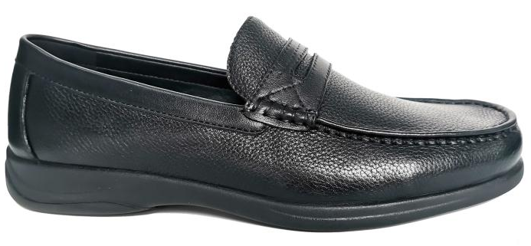
图1 式样
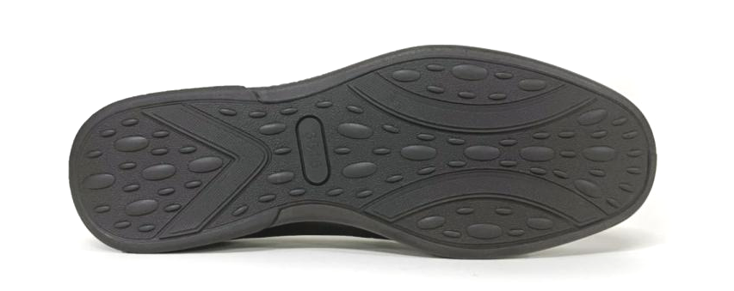
图2 鞋底图

1.3 号型规格

男警便单皮鞋（平底）号型设置为9个常用码，鞋码分别为240、245、250、255、260、265、270、275和280，鞋型为三型，超出常用号型的可根据需要按号型等差增加。

1.4 成品尺寸

成品尺寸应执行表1规定，成品尺寸测量部位见图3。
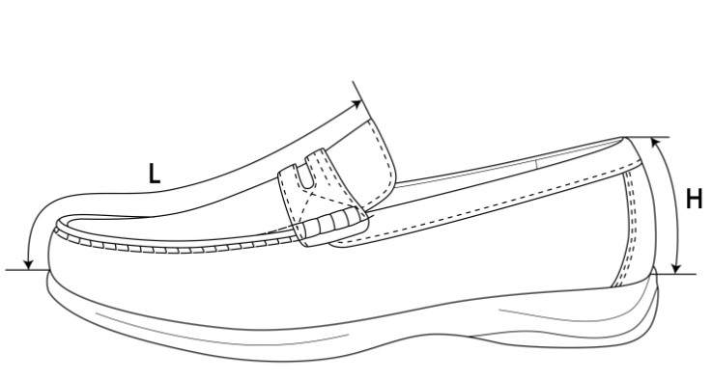
图3 成品尺寸测量部位示意图
表1 成品尺寸 单位为毫米
鞋号 | 240 | 245 | 250 | 255 | 260 | 265 | 270 | 275 | 280 | 公差± | 互差
前帮长(L) | 168.0 | 171.0 | 174.0 | 177.0 | 180.0 | 183.0 | 186.0 | 189.0 | 192.0 | 3.0 | 2.0
后帮高(H) | 58.0 | 59.0 | 60.0 | 61.0 | 62.0 | 63.0 | 64.0 | 65.0 | 66.0 | 1.0 | 1.0
注1：前帮长L，贴紧鞋面，子口至帮盖上边沿曲线测量。
注2：后帮高H，贴紧鞋面，子口至包边条上边沿曲线测量。
注3：鞋围长，贴紧鞋面，子口至帮盖下边沿曲线测量，同双一致。

1.5 主要材料规格及用途
表2 材料规格及用途
材料名称 | 规格 | 要求 | 用途
全粒面压纹铬鞣黄牛皮 | 黑色，厚度：（1.6～1.8）mm | 理化性能及感官应执行QB/T 1873-2010要求 | 帮盖、前帮围、后帮、包跟
全粒面铬鞣黄牛皮 | 黑色，厚度：（1.6～1.8）mm | 理化性能及感官应执行QB/T 1873-2010要求 | 横带、包边条
猪头层鞋里革 | 黑色，厚度：（0.6～0.8）mm | 按标样 | 前帮里、后帮里、鞋垫面、横带里
超细纤维绒面合成革 | 黑色，厚度：（0.8±0.1）mm | 按标样 | 包跟里
超细纤维合成革 | 黑色，厚度：（0.7±0.1）mm | 按标样 | 后跟半垫
热熔型化学片 | 厚度：（0.6±0.1）mm | — | 内包头
热熔型化学片 | 厚度：（0.9±0.1）mm | — | 主跟
成型鞋垫 | 黑色猪头层鞋里革、涤纶经编网眼织物、细布复合浅蓝色高弹发泡材料成型鞋垫；厚度，前掌（3.5～4.0）mm，后跟（6.0～6.5）mm | 按标样 | 鞋垫
中底 | 中底布+中底板半叉 | — | 中底
鞋底 | 黑色，橡胶/聚醚型聚氨酯 | 按标样 | 鞋底
缝纫线 | 黑色，278dtex×3涤纶长丝线或色相相同、支股接近的锦纶线，单线断裂强力不低于4570cN | 应执行QB/T 2695-2013要求 | 缝帮面线
缝纫线 | 黑色，295dtex×3马克线，单线断裂强力不低于11000cN | 应执行QB/T 2695-2013要求 | 缝帮面线
缝纫线 | 白色，233dtex×3涤纶线，单线断裂强力不小于4000cN | 应执行QB/T 2695-2013要求 | 缝中底布
缝纫线 | 黑色，278dtex×3涤纶长丝线或色相相同、支股接近的锦纶线，单线断裂强力不低于4570cN | 应执行QB/T 2695-2013要求 | 缝帮底线

1.6 缝帮要求
表3 缝帮
部件 | 线道距边，mm |  | 针码密度，  针/20mm |  | 缝制方法
部件 | 规定 | 公差± | 规定 | 公差± | 缝制方法
缝接前帮围与后帮 | 1.5 | 0.5 | 8 | 1.0 | 前帮围与后帮合缝，缝线1道
缝接包跟与后帮 |  |  |  |  | 包跟按标志线压后帮，缝线2道，两线间距1.5mm
粘后帮里与包跟里 |  |  |  |  | 后帮里、包跟里刷胶，粘合牢固、平整
缝接前、后帮里 |  |  |  |  | 粘接前帮里与后帮里，各缝线1道
缝接后帮包边条 |  |  |  |  | 翻包包边条，按标志线压后帮、包跟，缝线1道
缝帮盖包边条与鞋舌里 |  |  |  |  | 帮盖边沿缝包边条，刷胶，帮盖与鞋舌里上沿对齐，缝线1圈
缝接横带与横带里 |  |  |  |  | 横带按标志线缝线1道；横带与横带里反面粘合，上、下缝线1道
缝接鞋舌横带与前帮 | — |  | 4 | 1.0 | 横带按标志线压帮盖缝马克线
缝接帮盖、前帮围 |  |  | 4 | 1.0 | 帮盖按标志线压前帮围，按孔位缝马克线

1.7 制底要求
表4 制底
项目 | 要求
片底料 | 主跟、内包头上口及内底前端片顺坡形
装主跟、内包头 | 主跟、内包头应贴合到位、对正，放平
圈缝鞋帮底口 | 距底边（2.0±0.5）mm，针距（6±1）针/20mm，缝底口一周
缝中底布 | 中底布与鞋帮鞋号一致，帮脚与中底布各标志点对齐周圈锁缝一道，距边（4.0±1.0）mm，针码密度（7±1）针/20mm，要求对齐、无缝隙，不应重叠
套楦 | 套正、套平服、到位
热定型 | 温度为（100±10）℃，时间（15～20）min
冷定型 | 温度为（-10～-5）℃，时间（10～15）min
帮脚起毛 | 帮脚周边砂去涂饰层,砂平、砂匀,不得砂伤帮脚,起毛深度不超过皮革厚度的1/3
出楦 | 保持鞋不变形
上机套帮 | 套正、套平、敲砸到位，不应错号、堆帮
连帮注射聚氨酯胶料 | 帮脚用烘箱加热，合模转至注射位压注聚氨酯胶料。要求子口和边墙花纹清晰，不应开胶，发泡充分，聚氨酯胶料与鞋帮结合牢固，不应缺料
出模 | 不应开胶，子口清晰、不应缺料，不应过硫、欠硫、缺胶
修水口胶 | 将子口及底边多余的胶修净、修齐
外观修饰 | 帮面用清洁剂处理,涂光亮鞋乳后进行自然抛光，要求均匀、光亮、有蜡感
装鞋垫 | 每只鞋放入成型鞋垫，不应顺脚、错号

1.8 成品感官质量
表5 成品感官质量要求
项目 | 要求
成鞋 | 整体感观端正，对称，平整，平稳，清洁，子口整齐严实，内底不露钉尖，帮面、鞋里不允许明显变色、脱色，缝制线道规整流畅，鞋垫放置平顺
成鞋 | 标识应执行标样要求
成品尺寸 | 成品尺寸不超过公差、互差范围
帮面 | 同双鞋相同部位色泽、厚度、花纹基本一致，次要部位允许有轻微缺陷，不允许有裂浆、裂面，前帮优于后帮，外怀优于里怀

表5（续） 成品感官质量要求
项目 | 要求
外底 | 同双鞋相同部位色泽、花纹基本一致，花纹执行标样要求
外底 | 不应有缺胶，不应有气泡

1.9 成鞋物理性能
表6 成鞋物理性能
项目 |  | 标准值 | 检测方法
成鞋耐折性能 | 鞋底裂口长度，mm | ≤10.0，不应出现新裂纹 | GB/T 3903.1-2017，预割口5mm，屈挠4万次
成鞋耐折性能 | 帮面 | 折后无裂纹、裂面 | GB/T 3903.1-2017，预割口5mm，屈挠4万次
成鞋耐折性能 | 帮底结合部位 | 无开胶 | GB/T 3903.1-2017，预割口5mm，屈挠4万次
剥离强度，N/cm |  | ≥80 | GB/T 3903.3-2011
外底磨痕长度，mm |  | ≤10.0 | GB/T 3903.2-2017
外底硬度（邵尔A），度 |  | 65±5 | GB/T 3903.4-2017

1.10 标识

1.10.1 每只鞋的鞋舌里上口部位应印刷产品名称印章，内容为“男警便单皮鞋(平底)、号型、承制方名称、生产日期”。印章规格为（40×20）mm。位置为距鞋舌上端（12～15）mm，两侧居中，用不易褪色的白色色剂丝网印刷，字迹应清晰。见示例：

示例：
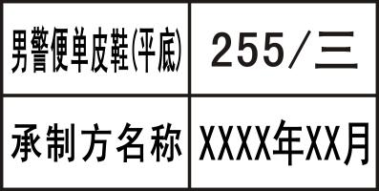

1.10.2 经检验合格的成品，在每双鞋左脚鞋舌里外侧用不易褪色的色剂加盖检验章，亦可附合格证。检验章应用阿拉伯数字作为检验员代号，为直径7mm的圆形。以6号检验员为例，式样见图4。

图4 检验章式样

1.11 包装

1.11.1 成品鞋包装要求

将大小合适的保型纸团塞于鞋前部内腔，使鞋面自然、不变形。将鞋装入无纺布袋中，颠倒方向放入鞋盒内，放置时应保证不错号，不顺脚，每只鞋内放干燥剂一袋。鞋盒内应有穿用说明书。

1.11.2 鞋盒技术要求

1.11.2.1 鞋盒结构，鞋盒结构见图5。
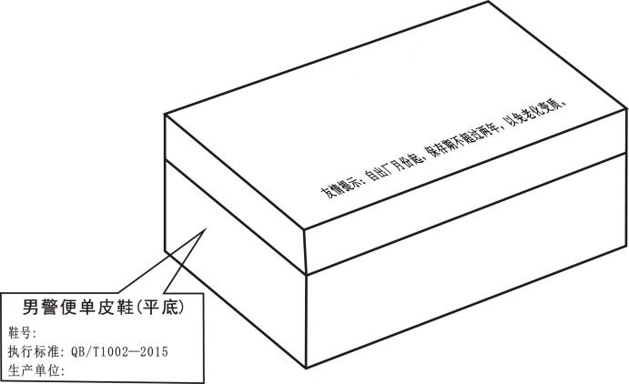
图5 鞋盒结构

1.11.2.2 纸盒材料
材料要求 | 部件名称及用途
110g/m²特型纸（黑色） | 面纸
110g/m²普通白板纸 | 里纸
900g/m²普通草板纸 | 纸盒板
油墨（银色） | 印刷

1.11.2.3 鞋盒印刷内容及要求

鞋盒侧面应用银色印油印刷产品名称、鞋号型、生产单位名称及执行标准，印字应清晰、端正，印刷式样见图5。图中“男警便单皮鞋(平底)”字样为黑体20号字，居中印刷；“鞋号”、“执行标准：QB/T 1002-2015”、“生产单位”及填入其后的内容为黑体13.5号字，“鞋号”后的填入内容允许采用贴标签的方式。纸盒折叠成型后感官应方正，盒面清洁无胶污。

1.11.3 穿用说明书印刷内容及要求

穿用说明书尺寸为（180×100）mm（长×宽），内容见图6。
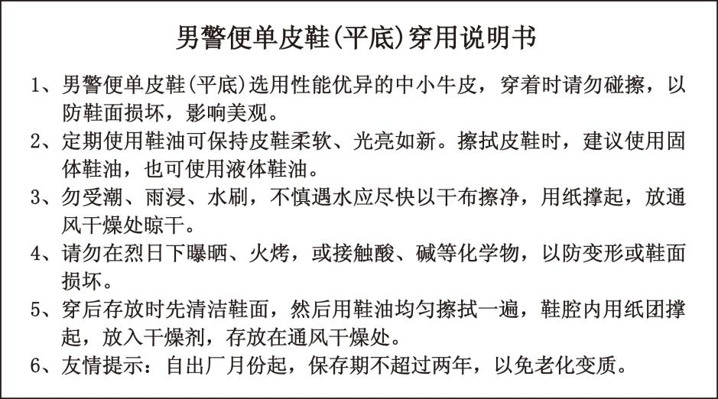
图6 穿用说明书

2. 男警便单皮鞋

2.1 技术要求

执行QB/T 1002-2015《皮鞋》技术要求。

2.2 结构及样式

男警便单皮鞋颜色为黑色，样式为围盖式、一脚蹬结构，采用软统口设计。鞋面为黑色铬鞣黄牛纳帕正鞋面革，鞋里为黑色水染羊皮里和鞋里网布，鞋垫为黑色凉感布复合高弹发泡材料成型鞋垫，内底为白色涤纶无纺布复合高弹发泡材料，鞋底为黑色EPR发泡成型鞋底。帮底结合工艺采用线缝工艺。男警便单皮鞋式样应执行图1、图2及主管部门批准的实物标样。
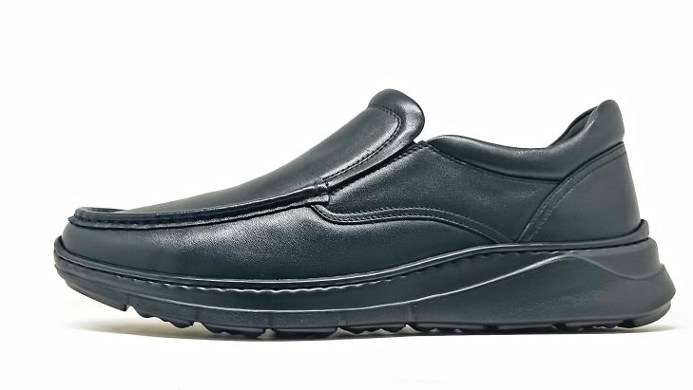
图1 式样
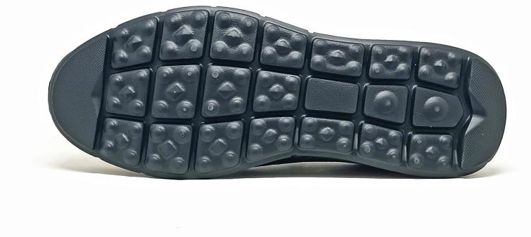
图2 鞋底图

2.3 号型规格

男警便单皮鞋号型设置为9个常用码，鞋码分别为240、245、250、255、260、265、270、275和280，鞋型为三型，超出常用号型的可根据需要按号型等差增加。

2.4 成品尺寸

成品尺寸应执行表1规定，成品尺寸测量部位见图3。
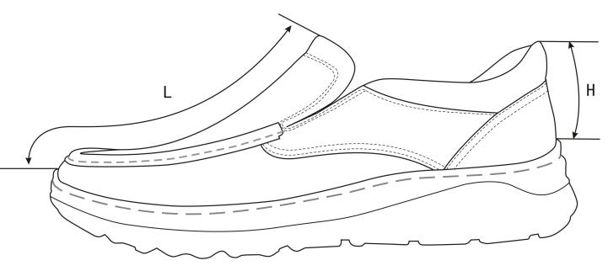
图3 成品尺寸测量部位示意图
表1 成品尺寸 单位为毫米
鞋号 | 240 | 245 | 250 | 255 | 260 | 265 | 270 | 275 | 280 | 公差± | 互差
前帮长（L） | 169.0 | 171.5 | 174.0 | 176.5 | 179.0 | 181.5 | 184.0 | 186.5 | 189.0 | 2.0 | 2.0
后帮高（H） | 55.0 | 56.0 | 57.0 | 58.0 | 59.0 | 60.0 | 61.0 | 62.0 | 63.0 | 1.0 | 1.0
注1：前帮长L，贴紧鞋面，子口至帮盖上边沿曲线测量。
注2：后帮高H，贴紧鞋面，子口至统口上边沿曲线测量。
注3：鞋围长，贴紧鞋面，子口至帮盖下边沿曲线测量，同双一致。
2.5 主要材料规格及用途
表2 材料规格及用途
材料名称 | 规格 | 要求 | 用途
铬鞣黄牛纳帕正鞋面革 | 黑色，厚度：（1.5～1.7）mm | 理化性能及感官应执行QB/T 1873-2010要求 | 帮盖、前帮围、后帮、包跟、统口
水染羊皮里 | 黑色，厚度：（0.7～0.9）mm | 应执行QB/T 2680-2004要求 | 后帮里、鞋舌里
鞋里网布 | 黑色，厚度：（3.5±0.5）mm | 按标样 | 前帮里
超细纤维绒面合成革 | 黑色，厚度：（0.8±0.1）mm | 按标样 | 包跟里
热熔型化学片 | 厚度：（0.4±0.1）mm | 应执行QB/T 2676-2013要求 | 内包头
热熔型化学片 | 厚度：（0.6±0.1）mm | 应执行QB/T 2676-2013要求 | 主跟
松紧布 | 黑色，宽度为70mm，厚度为（1.0～1.2）mm | 按标样 | 调节口门
弹力布 | 黑色，平方米干燥重量：（590±45）g/m² | — | 补强
成型鞋垫 | 黑色凉感布复合高弹发泡材料成型鞋垫；厚度，前掌（4.0～4.5）mm，后跟（7.5～8.0）mm | 按标样 | 鞋垫
中底 | 白色涤纶无纺布复合高弹发泡材料，厚度：（3.0～3.5）mm | 按标样 | 中底
鞋底 | 黑色，EPR发泡材料，成型鞋底 | 按标样 | 鞋底
聚氨酯海绵 | 厚度：（8.0±0.5）mm | 游标卡尺测量厚度 | 统口海绵
聚氨酯海绵 | 厚度：（4.0±0.5）mm | 游标卡尺测量厚度 | 鞋舌海绵
缝纫线 | 黑色，233dtex×3涤纶长丝线或色相相同、支股接近的锦纶线，单线断裂强力不低于4000cN | 应执行QB/T 2695-2013要求 | 缝帮面线
缝纫线 | 黑色，295dtex×3马克线，单线断裂强力不低于11000cN | 应执行QB/T 2695-2013要求 | 缝帮面线
缝纫线 | 黑色，167dtex×3涤纶长丝线或色相相同、支股接近的锦纶线，单线断裂强力不低于2570cN | 应执行QB/T 2695-2013要求 | 缝帮底线
缝纫线 | 白色，233dtex×3涤纶线，单线断裂强力不小于4000cN | 应执行QB/T 2695-2013要求 | 缝中底布
缝纫线 | 黑色，500dtex×3涤纶线，单线断裂强力不低于10000cN | 应执行QB/T 2695-2013要求 | 鞋底边墙缝线

2.6 缝帮要求
表3 缝帮
部件 | 线道距边，mm |  | 针码密度，  针/20mm |  | 缝制方法
部件 | 规定 | 公差 | 规定 | 公差± | 缝制方法
缝接后帮与前帮围 | 第一道线距边1.2  第二道线距边5.0 | +0.3  0 | 8 | 1.0 | 后帮按标志线压前帮围，按标志线缝线2道
缝接后帮与统口 | 1.2 | +0.3  0 | 8 | 1.0 | 后帮按标志线压统口，缝线1道
缝接包跟 | 第一道线距边1.2  第二道线距边5.0 | +0.3  0 | 8 | 1.0 | 后包跟按标志线压后帮和统口，按标志线缝线2道
缝接后帮里外怀与后帮里里怀 | 1.2 | +0.3  0 | 8 | 1.0 | 后帮里外怀按标志线压后帮里里怀，缝线1道
缝接后帮里与包跟里 |  |  |  |  | 后帮里按标志线压包跟里，缝线1道
缝接鞋舌里与前帮里 |  |  |  |  | 鞋舌里按标志线压前帮里，缝线1道
缝接帮盖与鞋舌里 | 1.5 | +0.3  0 | 8 | 1.0 | 帮盖与鞋舌里合缝1道，翻包鞋舌
翻包统口 |  |  |  |  | 统口与后帮里合缝1道，翻包统口
缝接帮盖与前帮围 | 3.0 | — | — | 1.0 | 帮盖按标志线压前帮围，按孔位缝马克线1道
缝口线 | — | — | 8 | 1.0 | 按标志线粘合松紧布；松紧布两侧、帮盖按标志线缝线2道，两线间距1.5mm，起止回（2～3）针；统口处按标志线缝线1道

2.7 制底
表4 制底
项目 | 要求
片底料 | 主跟、内包头上口片顺坡形
装主跟、内包头 | 主跟、内包头应贴合到位、对正，放平
圈缝鞋帮底口 | 距底边（2.0±0.5）mm，针距（5.0±1.0）针/20mm，缝底口一周
缝中底布 | 中底布与鞋帮鞋号一致，帮脚与中底布各标志点对齐，周圈锁缝一道，距边（4.0±1.0）mm，针码密度（6.0±1.0）针/20mm，要求对齐、无缝隙，不应重叠
套楦 | 套正、套平服、到位
热定型 | 热定型温度应在（90～110）℃，时间（30～40）min
冷定型 | 冷定型温度应在（-10～-5）℃，时间（10～20）min
画线 | 将画线机调到适当压力，将鞋放在专用画线模上画出刷胶线，画线应端正、准确
刷胶 | 中底布、大底内刷胶少量一遍
粘底 | 粘正、粘牢、贴合到位
出楦 | 保持鞋不变形，均匀、到位
缝侧缝线 | 针码密度为每两针为（2.5～3.0）针/20mm，拐弯处可适当调整，起止回针（4.0～6.0）针
外观修饰 | 帮面用清洁剂处理,涂光亮鞋乳后进行自然抛光，要求均匀、光亮、有蜡感
装鞋垫 | 每只鞋放入成型鞋垫，不应顺脚、错号

2.8 成品感官质量
表5 成品感官质量要求
项目 | 要求
成鞋 | 整体感观端正，对称，平整，平稳，清洁，子口整齐，无开线现象，帮面、鞋里不允许明显变色、脱色，缝制线道规整流畅，鞋垫放置平顺
表5（续） 成品感官质量要求
项目 | 要求
成鞋 | 标识应执行标样要求
成品尺寸 | 成品尺寸不超过公差、互差范围
帮面 | 同双鞋相同部位色泽、厚度基本一致，次要部位允许有轻微缺陷，不允许有裂浆、裂面，前帮优于后帮，外怀优于里怀
外底 | 同双鞋相同部位色泽、花纹基本一致，花纹执行标样要求
外底 | 不应有欠硫、过硫、喷霜

2.9 成鞋物理性能
表6 成鞋物理性能
项目 |  | 标准值 | 检测方法
成鞋耐折性能 | 鞋底裂口长度，mm | ≤10.0，不应出现新裂纹 | GB/T 3903.1-2017，预割口5mm，屈挠4万次
成鞋耐折性能 | 帮面 | 折后无裂纹且不应出现裂面 | GB/T 3903.1-2017，预割口5mm，屈挠4万次
成鞋耐折性能 | 帮底结合部位 | 不应出现开线现象 | GB/T 3903.1-2017，预割口5mm，屈挠4万次
外底耐磨长度，mm |  | ≤14.0 | GB/T 3903.2-2017
外底硬度（邵尔C），度 |  | 55±5 | GB/T 3903.4-2017

2.10 标识

2.10.1 每只鞋的鞋舌里上口部位应印刷产品名称印章，内容为“男警便单皮鞋、号型、承制方名称、生产日期”。印章规格为（40×20）mm。位置为距鞋舌上端（18～24）mm，两侧居中，用不易褪色的白色色剂丝网印刷，字迹应清晰。见示例：

示例：
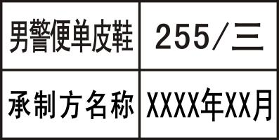

2.10.2 经检验合格的成品，在每双鞋左脚鞋舌里外侧用不易褪色的色剂加盖检验章，亦可附合格证。检验章应用阿拉伯数字作为检验员代号，为直径7mm的圆形。以6号检验员为例，式样见图4。
图4 检验章式样

2.11 包装

2.11.1 成品鞋包装要求

将大小合适的保型纸团塞于鞋前部内腔，使鞋面自然、不变形。将鞋装入无纺布袋中，颠倒方向放入鞋盒内，放置时应保证不错号、不顺脚，每只鞋内放干燥剂一袋。鞋盒内应有穿用说明书。

2.11.2 鞋盒技术要求

2.11.2.1 鞋盒结构，鞋盒结构见图5。
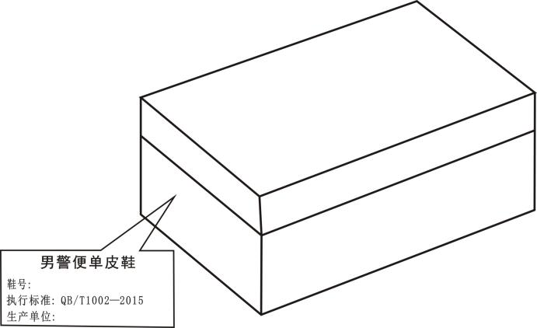
图5 鞋盒结构

2.11.2.2 纸盒材料
材料要求 | 部件名称及用途
110g/m²特型纸（黑色） | 面纸
110g/m²普通白板纸 | 里纸
900g/m²普通草板纸 | 纸盒板
油墨（银色） | 印刷

2.11.2.3 鞋盒印刷内容及要求

鞋盒侧面应用银色印油印刷产品名称、鞋号型、生产单位名称及执行标准，印字应清晰、端正，印刷式样见图5。图中“男警便单皮鞋”字样为黑体20号字，居中印刷。“鞋号”、“执行标准：“QB/T 1002-2015”“生产单位”及填入其后的内容为黑体13.5号字，“鞋号”后的填入内容允许采用贴标签的方式。纸盒折叠成型后感官应方正，盒面清洁无胶污。

2.3 穿用说明书印刷内容及要求

穿用说明书尺寸为（180×100）mm（长×宽），内容见图6。
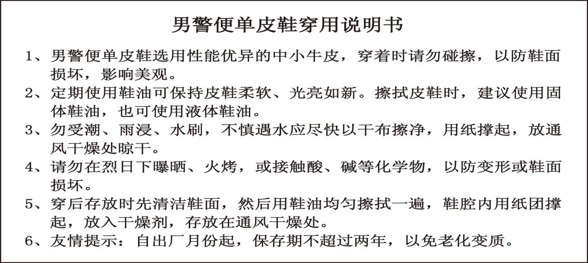
图6 穿用说明书

3、 体能训练鞋

3.1 技术要求

执行QB/T 4329-2012《布鞋》技术要求。

3.2 结构及样式

警鞋 体能训练鞋颜色为黑灰色，样式为封闭式鞋面结合系带结构。鞋面为黑灰色锦纶长丝弹性织物、黑色超细纤维合成革和黑色TPU成型立体护件，鞋垫为黑色涤纶针织布复合聚氨酯发泡材料热压成型，鞋底为黑色珠粒型发泡聚氨酯中底与橡胶外底组成，帮底结合采用胶粘工艺。警鞋 体能训练鞋式样应执行图1、图2及主管部门批准的实物标样。
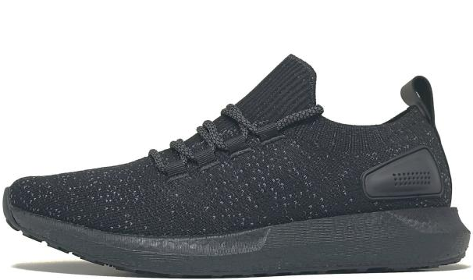
图1 式样
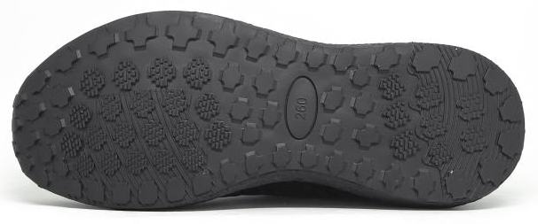
图2 鞋底

3.3 号型规格

警鞋 体能训练鞋号型设置为11个常用码，鞋码分别为240、245、250、255、260、265、270、275、280、285和290，鞋型为三型；女警鞋 体能训练鞋号型设置为8个常用码，鞋码分别为225、230、235、240、245、250、255和260，鞋型为二型；超出常用号型的可根据需要按号型等差增加。

3.4 成品尺寸

成品尺寸应执行表1规定，成品尺寸测量部位见图3。
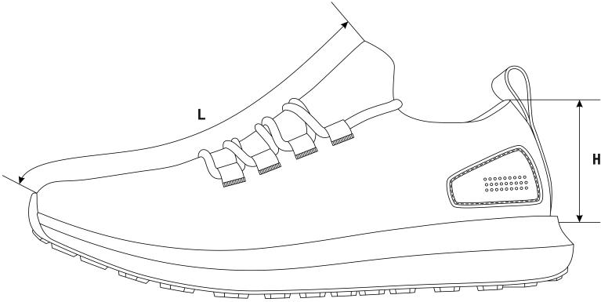
图3 成品尺寸测量部位示意图
表1 成品尺寸 单位为毫米
鞋号 | 225 | 230 | 235 | 240 | 245 | 250 | 255 | 260 | 265 | 270 | 275 | 280 | 285 | 290 | 公差± | 互差
前帮长(L) | 168.0 | 173.0 | 178.0 | 183.0 | 188.0 | 193.0 | 198.0 | 203.0 | 208.0 | 213.0 | 218.0 | 223.0 | 228.0 | 233.0 | 3.0 | 3.0
后帮高(H) | 68.5 | 70.0 | 71.5 | 73.0 | 74.5 | 76.0 | 77.5 | 79.0 | 80.5 | 82.0 | 83.5 | 85.0 | 86.5 | 88.0 | 2.0 | 3.0
注1：前帮长L，贴紧鞋面，子口至鞋耳下边沿曲线测量；
注2：后帮高H，去掉鞋垫后，内底面至统口上边沿垂直测量。

3.5 主要材料规格及用途
表2 材料规格及用途
材料名称 | 规格 | 要求 | 用途
锦纶长丝弹性织物 | 黑灰色，由75d/36f/2氨纶与涤纶高弹丝经双针床横编机织造而成 | 按标样 | 鞋面
TPU片 | 黑色，TPU成型立体护件 | 按标样 | 后帮护件
超细纤维合成革 | 黑色，厚度：（1.4～1.6）mm | 按标样 | 后提带
织带 | 黑色，涤纶平纹织带，宽度：（10.0±1.0）mm | 按标样 | 鞋眼织带
复合型超细纤维合成革 | 黑色，厚度：（1.0±0.1）mm，涤纶复合Pu | 按标样 | 加强衬、中底布
涤纶经编间隔网眼织物 | 黑色，厚度：（3.0～4.0）mm | 按标样 | 包跟里
聚氨酯海绵 | 厚度：（12.0±1.0）mm，表观密度：（0.050±0.005）g/cm³ | 按标样 | 包跟海绵
热熔型化学片 | 厚度：（1.2±0.1）mm | 按标样 | 主跟
成型鞋垫 | 黑色涤纶针织布复合聚氨酯发泡材料成型鞋垫，前掌厚度：（5.0±0.5）mm，后跟厚度：（7.0±0.5）mm；硬度（邵氏C）：（35±5）度，密度：（0.220±0.030）g/cm³ | 按标样 | 鞋垫
鞋带 | 黑灰色，涤纶长丝，圆形包芯结构，透明塑料束头；束头长度：（16.0±1.0）mm，鞋带直径：（4.0±0.5）mm，束头直径：（3.0±0.5）mm | 按标样 | 系鞋
鞋底 | 黑色橡胶与珠粒型发泡聚氨酯胶粘组合而成；橡胶外层底试片密度：（1.12±0.05）Mg/m³，磨耗量（阿克隆）：≤0.32cm³；聚氨酯中底试片密度：（0.20～0.25）Mg/m³ | 按标样 | 大底
缝纫线 | 黑色，278dtex×3涤纶线或色相相同、支股接近的锦纶线，单线断裂强力不低于4570cN | 应执行QB/T 2695-2013要求 | 缝帮面线
缝纫线 | 黑色，167dtex×3涤纶线或色相相同、支股接近的锦纶线，单线断裂强力不低于2570cN | 应执行QB/T 2695-2013要求 | 缝帮底线
缝纫线 | 黑色，233dtex×3涤纶线，单线断裂强力不小于2750cN | 应执行QB/T 2695-2013要求 | 缝中底布

3.6 缝帮要求
表3 缝帮
部件 | 线道距边，mm |  | 针码密度，针/20mm |  | 缝制方法
部件 | 规定 | 公差± | 规定 | 公差± | 缝制方法
缝鞋眼织带 | - |  | - |  | 织带按标志线压帮面，按标志点进行电绣
缝后帮护片 |  |  | 7 | 1.0 | 后帮护片按标志线沟压帮面，缝线1道
拼缝后弧 | 2.5 | 0.5 | 6 | 1.0 | 后弧处按标志点位置比齐，交叉缝缝线1道
缝后提带 | 1.5 | 0.5 | 7 | 1.0 | 后提带按标志线压后弧处，缝线2道，两线间距1.5mm
缝包跟里 | 1.5 | 0.5 | 8 | 1.0 | 包跟里按标志线压帮面，缝线1道
缝底口线 | 2 | 0.5 | 7 | 1.0 | 固定鞋面与鞋里，沿底口边缘缝线1道

3.7 制底要求
表4 制底
项目 | 要求
后帮定型 | 用后踵冷热定型机进行后帮定型。热定型温度（85～95）℃，加热时间（8～10）s；冷定型温度（-15～-10）℃，冷定型时间为（8～10）s
缝中底布 | 中底布与鞋帮号码一致，针码（7±1）针/20mm，后段按标志点内合缝线；针码（6±1）针/20mm，前段按标志点缝线，距边不小于3mm，起止回针（4～5）针
套楦 | 先将鞋帮放入蒸湿机，进行加热软化，然后套入相应号码鞋楦，不应错号错脚
热定型 | 温度：（90～100）℃，时间：（25～30）min
冷定型 | 温度：（-10～-5）℃，时间：（10～20）min
画线 | 将画线机调到适当压力，将带楦鞋压在专用画线模上画出刷胶线，画线应端正、准确
粘外底 | 鞋底、鞋帮的粘接面按画线刷处理剂1遍，干燥后刷胶2遍；刷胶应适量、均匀，不流不溢，烘干温度：（55～65）℃，时间：（3～4）min；外底应粘正、粘平并压合粘牢
外观修饰（一） | 外观整洁，子口胶渍应擦净
脱楦 | 保持成鞋不变形
装鞋垫 | 每只鞋放入成型鞋垫，不应顺脚、错号
外观修饰（二） | 对成品鞋整体进行整理，应做到内外整洁不变形，鞋带松紧适度

3.8 成品感官质量
表5 成品感官质量要求
项目 | 要求
成鞋 | 整体感观端正，对称，平整，平稳，清洁，子口整齐严实，内底平整，帮面不允许明显变色、脱色，缝制线道规整流畅，鞋垫放置平顺
成鞋 | 标识应执行10规定
成品尺寸 | 成品尺寸不超过公差、互差范围
帮面 | 同双鞋相同部位色泽、厚度、花纹基本一致，次要部位允许有轻微缺陷
外底 | 同双鞋相同部位色泽、花纹基本一致，花纹执行标样要求
外底 | 不应有缺胶，不应有气泡

3.9 成鞋物理性能
表6 成鞋物理性能
项目 |  | 标准值 | 检测方法
成鞋耐折性能 | 鞋底裂口长度，mm | ≤10.0，不应出现新裂纹 | GB/T 3903.1-2017，预割口5mm，屈挠4万次
成鞋耐折性能 | 帮面 | 折后无裂纹、裂面 | GB/T 3903.1-2017，预割口5mm，屈挠4万次
成鞋耐折性能 | 帮底结合部位 | 无开胶 | GB/T 3903.1-2017，预割口5mm，屈挠4万次
帮底粘合强度，N/mm |  | ≥2.5或破材 | GB/T 21396-2008
外底磨痕长度，mm |  | ≤8.0 | GB/T 3903.2-2017
中底硬度（邵尔C），度 |  | 43±4 | GB/T 3903.4-2017测量鞋跟两侧较平处
外底硬度（邵尔A），度 |  | 65±5 | GB/T 3903.4-2017
注：PU、织物任意一种材料出现破损为破材。

3.10 标识

3.10.1 在每只鞋的内怀鞋里加强衬超细纤维透气合成革上用不易褪色白色色剂丝印：“鞋号”、“承制方名称”，字体为黑体，字迹应清晰；样式、内容及尺寸按标样。

3.10.2 经检验合格的成品，在每双鞋左脚内底用不易褪色的白色剂加盖检验章，亦可附合格证。检验章应用阿拉伯数字作为检验员代号，为直径15mm的圆形。以2号检验员为例，示例式样见图4。
检2

15mm

图4 检验章式样

3.11 包装

3.11.1 成品鞋包装要求

每只鞋内放入鞋垫后再塞入纸撑，纸撑折叠成型应紧实，防止成鞋变形，放入鞋内不松动。每只鞋内放入干燥剂一袋，鞋盒内放入包装衬纸，两只鞋颠倒方向放入鞋盒内，不应错号、错脚。

3.11.2 鞋盒技术要求

3.11.2.1 鞋盒结构，鞋盒结构见图5。
图5 鞋盒结构

3.11.2.2 纸盒材料
材料要求 | 部件名称及用途
160g/m²牛卡纸 | 面纸
130g/m²牛卡纸 | 里纸
160g/m²高强瓦 | 瓦楞纸
油墨（黑色） | 印刷

3.11.2.3 鞋盒印刷内容及要求

纸盒侧面印刷黑色“警”字、“产品名称”、“鞋号”及承制方名称，印字清晰、端正。纸盒标志采用黑色油墨印刷。同心圆外圆、内圆半径分别为20mm、15mm。回字形外边框线为4.5磅，内边框线为2.5磅，两线间距为5mm。图中“警”字样为70磅黑体字。“产品名称”、“鞋号”及填入其后的内容为25磅黑体字，填入的内容居中印盖于下划线上，承制方名称为宋体字，应根据各单位名称字数选择合适的字号。各部分按比例均匀分布。纸盒折叠成型后感官应方正，盒面清洁无胶污。

3.11.3 穿用说明书印刷内容及要求

盒上盖内印刷穿用说明书，内容见图6。穿用说明书尺寸为（200×105）mm（长×宽）。
警鞋 体能训练鞋穿用说明书
1、警鞋 体能训练鞋采用全新式样和结构，并使用了新型功能性
材料，具有吸湿排汗，抗菌除臭和干爽透气等特点。穿着
轻便、舒适、不臭脚。
2、切勿与油、酸、碱、明火、高温等接触。
3、切勿在潮湿或高温处存放。
4、清洗时可使用软毛刷，不要用粗燥坚硬的毛刷大力刷蹭；
使用洗洁用品刷洗后请用清水漂洗干净；切勿长时间暴晒。
图6 穿用说明书

4、女皮凉鞋

4.1 技术要求

执行QB/T 1002-2015《皮鞋》技术要求。

4.2 结构及样式

警鞋 女皮凉鞋颜色为黑色，样式为尖头浅口式结构。鞋面为黑色全粒面铬鞣黄牛皮，鞋里为黑色头层猪皮里，鞋底为黑色聚氨酯，鞋跟为ABS材料（包面皮处理）和CPU后跟掌片组成。帮底结合采用聚氨酯连帮注射工艺。警鞋 女皮凉鞋式样应执行图1、图2及主管部门批准的实物标样。
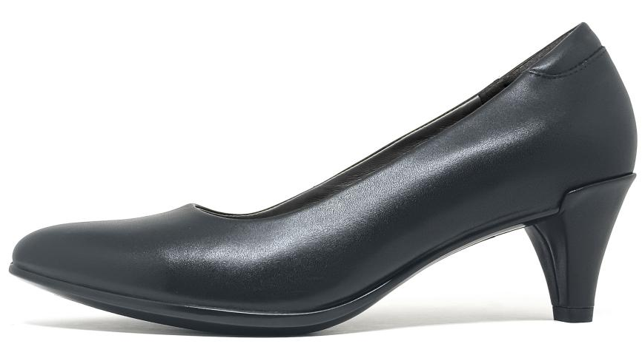
图1 式样
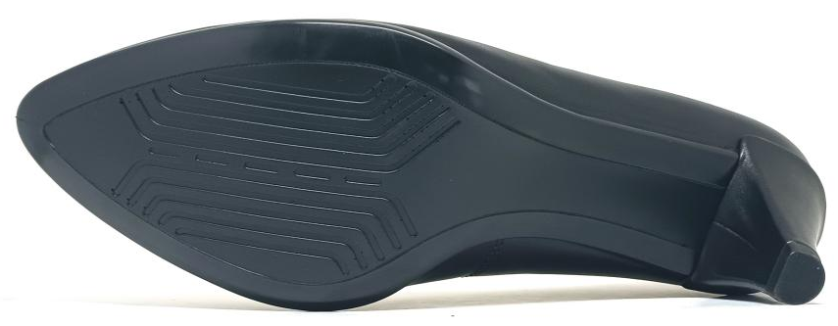
图2 鞋底图

4.3 号型规格

警鞋 女皮凉鞋号型设置为8个常用码，鞋码分别为220、225、230、235、240、245、250和255，楦型为一型半，超出常用号型的可根据需要按号型等差增加。

4.4 成品尺寸

成品尺寸应执行表1规定，成品尺寸测量部位见图3。
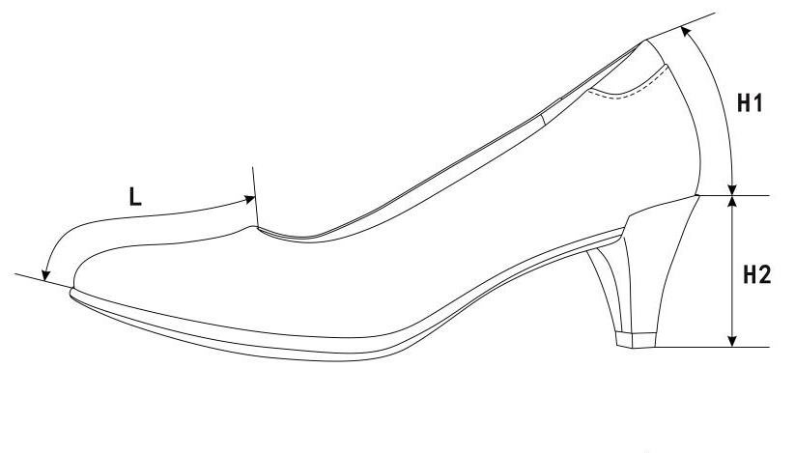
图3 成品尺寸测量部位示意图
表1 常用号型规格尺寸表 单位为毫米
鞋号 | 220 | 225 | 230 | 235 | 240 | 245 | 250 | 255 | 公差± | 互差
前帮长（L） | 77.5 | 79.0 | 80.5 | 82.0 | 83.5 | 85.0 | 86.5 | 88.0 | 2.0 | 1.5
后帮高（H1） | 65.0 | 66.0 | 67.0 | 68.0 | 69.0 | 70.0 | 71.0 | 72.0 | 2.0 | 1.5
鞋跟高（H2） | 59.1 | 59.4 | 59.7 | 60.0 | 60.3 | 60.6 | 60.9 | 61.2 | 1.5 | 1.0
注1：前帮长L，贴紧鞋面，子口至鞋口上边沿曲线测量；
注2：后帮高H1，贴紧鞋面，子口至后帮面上边沿曲线测量；
注3：鞋跟高H2，鞋跟掌面至鞋跟上沿直线测量。

4.5 主要材料规格及用途
表2 材料规格及用途
材料名称 | 规格 | 要求 | 用途
全粒面铬鞣黄牛皮 | 黑色，厚度：（1.2～1.4）mm | 理化性能及感官要求应执行QB/T 1873-2010要求 | 前帮、后帮、统口
头层猪皮里 | 黑色，厚度：（0.6～0.8）mm | 理化性能及感官要求应执行QB/T 2680-2004要求 | 前帮里
超细纤维绒面合成革 | 黑色，厚度：（0.8±0.1）mm | 按标样 | 包跟里
聚氨酯海绵 | 厚度：（8.0±0.5）mm，  表观密度：（0.025±0.005）g/cm³ | 游标卡尺测量厚度，密度测量应执行GB/T 6343-2009要求 | 统口软包
热熔片 | 厚度：（0.4±0.1）mm | 按标样 | 内包头
热熔片 | 厚度：（0.9±0.1）mm | 按标样 | 主跟
组合鞋垫 | 黑色头层猪皮里+聚氨酯发泡材料复合成型，厚度为（5.0±0.5）mm | 按标样 | 鞋垫
中底布 | 厚度：（0.8±0.1）mm | 按标样 | 内底
成型半托底 | 成型尼龙半托 | 按标样 | 内底
组合鞋底 | 黑色，聚氨酯 | — | 鞋底
组合鞋底 | 黑色，ABS材料（包面皮处理）+CPU后跟掌片 | — | 鞋跟、掌片
缝纫线 | 黑色，233dtex×3涤纶线或色相相同、支股接近的锦纶线，单线断裂强力不低于2750cN | 应执行QB/T 2695-2013要求 | 缝帮面线、缝鞋里线
缝纫线 | 黑色，278dtex×3涤纶线或色相相同、支股接近的锦纶线，单线断裂强力不低于4570cN | 应执行QB/T 2695-2013要求 | 缝中底线
4.6 缝帮要求
表3 缝帮
项目 | 线道距边，mm |  | 针码密度，针/20mm |  | 缝制方法
项目 | 规定 | 公差 | 规定 | 公差± | 缝制方法
缝合后缝 | 1.5 | ±0.5 | 9 | 0.5 | 前帮与后帮后弧处正面对齐，合缝缝线1道
缝接前帮与后帮 | 1.2 | +0.3  0 | 9 | 0.5 | 前帮按标志线压后帮，缝线2道
缝统口 |  |  |  |  | 后帮按标志线压统口，缝线1道
粘合鞋里 | - |  | - |  | 前帮里按标志线压包跟里粘合，应粘正、粘平、粘牢
翻合里面 | 1.5 | ±0.5 | 9 | 0.5 | 鞋面与鞋里按标志线正面对齐，缝线1道
缝统口暗线 | - |  | 9 | 0.5 | 翻包鞋面、鞋里，沿统口边沿缝线1道

4.7 制底要求
表4 制底
项目 | 要求
片底料 | 压烫主跟、内包头成坡形
装主跟、内包头 | 主跟、内包头应贴合到位、对正、放平
帮面定型 | 将鞋头、后跟进行热预成型
缝中底布 | 将帮面底口与中底布标志点比齐，锁缝一周，帮面折过楦底边（5.0±1.0）mm，针码密度（6.0±1.0）针/20mm，缝底口一周，帮脚和内底不应重叠
套楦 | 口门端正，执行楦型，套正、套平、套服
热定型 | 温度：（90～110）℃，时间：（30～40）min
冷定型 | 温度：（-10～-5）℃，时间：（10～20）min
外观修饰（一） | 帮面皮革用清洁剂处理后，全身擦鞋乳，经抛光处理，整鞋光泽自然，打蜡抛光均匀、柔和
帮脚起毛 | 砂去底平面帮脚涂饰层，帮脚应砂平、砂匀，不得砂伤帮面，起毛深度不超过革厚的1/3
出楦 | 保持鞋不变形
套铁脚 | 套正套服，整形到位、不错号
连帮注射胶料 | 发泡均匀、充分，子口花纹清晰、不开胶，结合牢固
出模 | 子口和边墙花纹清晰，不开胶，不缺料
冷定型 | 冷定型温度为（-15～-5）℃，时间为（5～8）min
修水口胶 | 子口及底边多余胶料修净、修齐
钉跟 | 由内底从后跟部位，钉螺丝钉3颗，钉平、钉牢，不应出现掉头和断裂现象
外观修饰（二） | 帮面抛擦干净，成鞋内外整洁、平顺
粘鞋垫 | 清除鞋内异物后，刷胶，将鞋垫放入鞋内，鞋垫应粘正、粘牢，平整、清洁、不错号

4.8 成品感官质量
表5 成品感官质量要求
项目 | 要求
成鞋 | 整体感观端正，对称，平整，平稳，清洁，子口整齐严实，内底平整，帮面、鞋里不允许明显变色、脱色，缝制线道规整流畅，鞋垫放置平顺
成鞋 | 标识应执行10规定
成品尺寸 | 成品尺寸不超过公差、互差范围
帮面 | 同双鞋相同部位色泽、厚度、花纹基本一致，次要部位允许有轻微缺陷，不允许有裂浆、裂面，前帮优于后帮，外怀优于里怀
外底 | 同双鞋相同部位色泽、花纹基本一致，花纹执行标样要求
外底 | 不应有缺胶，不应有气泡
4.9 成鞋物理性能
表6 成鞋物理性能
项目 |  | 标准值 | 检测方法
成鞋耐折性能 | 鞋底裂口长度，mm | ≤10.0，不应出现新裂纹 | GB/T 3903.1-2017（预割口5mm，屈挠4万次）
成鞋耐折性能 | 帮面 | 折后无裂纹、裂面 | GB/T 3903.1-2017（预割口5mm，屈挠4万次）
成鞋耐折性能 | 帮底结合部位 | 无开胶 | GB/T 3903.1-2017（预割口5mm，屈挠4万次）
帮底粘合强度，N/mm |  | ≥2.5或破材 | GB/T 21396-2008
外底磨痕长度，mm | 前掌 | ≤8.0 | GB/T 3903.2-2017
外底磨痕长度，mm | 鞋跟掌片 | ≤4.0 | GB/T 3903.2-2017
前掌硬度（邵尔C），度 |  | 65±4 | GB/T 3903.4-2017
鞋跟结合力，N |  | ≥700 | GB/T 11413-2015
注：PU、皮革任意一种材料出现破损为破材。

4.10 标识

4.10.1 每只鞋的后帮里里侧部位应印产品名称印章，内容为“警鞋 女皮凉鞋、号型、承制方名称、生产日期”。印章规格为（40×20）mm。位置为距上端（6～10）mm，距后帮里与后跟里接缝处（12～15）mm，用不易褪色的白色色剂丝网印刷，字迹应清晰。见示例：

示例：
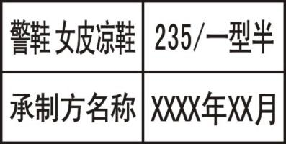
4.10.2 经检验合格的成品，每双鞋在左脚里的外侧处用不易褪色的白色色剂加盖检验章，亦可附合格证。检验章应用阿拉伯数字作为检验员代号，为直径7mm的圆形。以6号检验员为例，示例式样见图4。
图4 检验章式样

4.11 包装

4.11.1 成品鞋包装要求

将大小合适的纸团塞于鞋前部内腔，并用塑料直充撑起支撑作用，使鞋面自然、不变形。将鞋装入无纺布袋中，先放左脚、里侧朝下，再放右脚，放置时应保证不错号，不顺脚，每只鞋内放干燥剂一袋。鞋盒内应有穿用说明书。

4.11.2 鞋盒技术要求

4.11.2.1 鞋盒结构，鞋盒结构见图5。
图5 鞋盒结构

4.11.2.2 纸盒材料
材料要求 | 部件名称及用途
110g/m²特型纸（黑色） | 面纸
110g/m²普通白板纸 | 里纸
900g/m²普通草板纸 | 纸盒板
油墨（银色） | 印刷

4.11.2.3 鞋盒印刷内容及要求

鞋盒侧面应用银色印油印刷产品名称、鞋号型、生产单位名称及执行标准，印字应清晰、端正，印刷式样见图5。图中“警鞋 女皮凉鞋”字样为黑体20号字，居中印刷：“鞋号型”、“执行标准：GA 571-2021”、“生产单位”及填入其后的内容为黑体13.5号字，“鞋号型”后的填入内容允许采用贴标签的方式。纸盒折叠成型后感官应方正，盒面清洁无胶污。

4.11.3 穿用说明书印刷内容及要求

穿用说明书尺寸为（180×100）mm（长×宽），内容见图6。
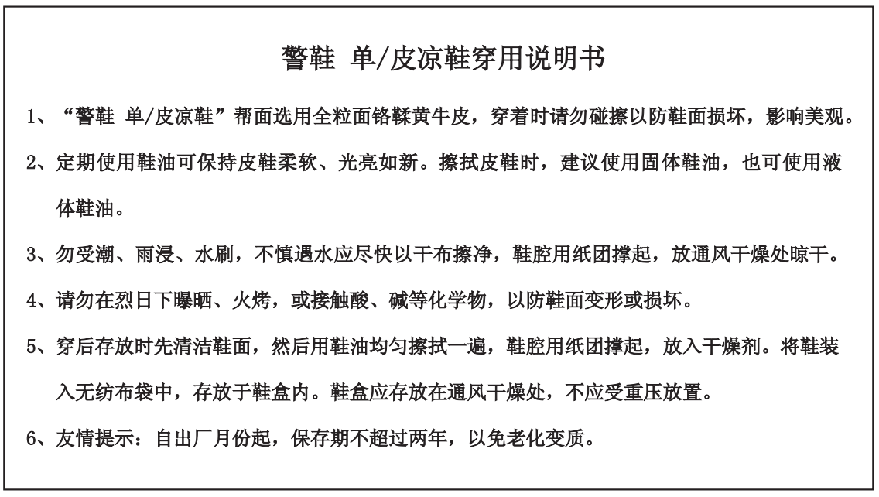
图6 穿用说明书

5、女警便单皮鞋技术标准参照女皮凉鞋技术标准。

6、新款警用夏季作训鞋、新款警用春秋季作训鞋为2018款夏春秋作训鞋，技术标准如下：

6.1 技术要求

执行QB/T 1002-2015《皮鞋》技术要求。

6.2 结构及样式

警鞋 作训鞋分春秋款、夏款。分别为“警鞋 男春秋作训鞋”、“警鞋 男夏作训鞋”、“警鞋 女春秋作训鞋”、“警鞋 女夏作训鞋”。

警鞋 作训鞋颜色为黑色，样式为U型口门围盖系带式结构。警鞋 春秋作训鞋帮面为黑色涤长丝复合鞋面布、三维立体网眼布和超细纤维合成革，鞋里为黑色三层复合网布。警鞋 夏作训鞋帮面为黑色涤长丝三维立体网眼间隔经编布和超细纤维合成革，鞋里为黑色涤纶经编间隔网眼织物。鞋垫为黑色止滑针织布、聚氨酯发泡材料成型鞋垫，鞋底为黑色珠粒型发泡聚氨酯中底与橡胶外底组成，帮底结合工艺采用胶粘工艺。警鞋 作训鞋式样应执行图1、图2及主管部门批准的实物标样。
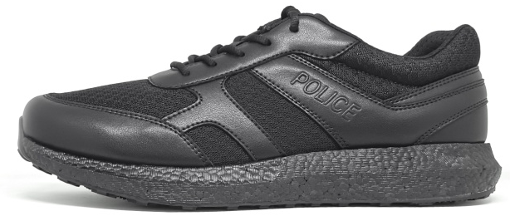
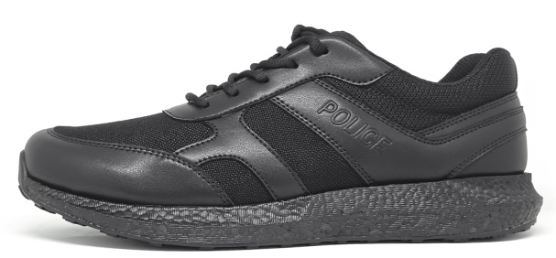
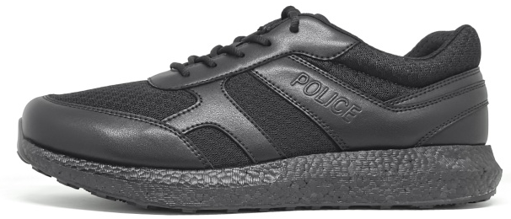
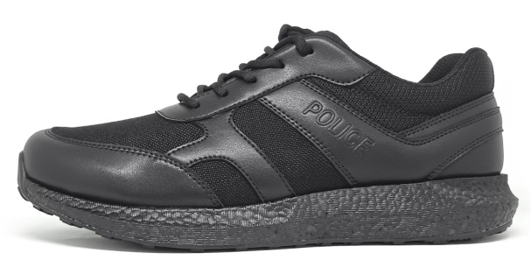
警鞋 春秋作训鞋 警鞋 夏作训鞋
图1 式样
图2 鞋底图

6.3 号型规格

警鞋 男作训鞋号型设置为11个常用码，鞋码分别为240、245、250、255、260、265、270、275、280、285和290，鞋型为三型；警鞋 女作训鞋号型设置为8个常用码，鞋码分别为225、230、235、240、245、250、255和260，鞋型为二型半；超出常用号型的可根据需要按号型等差增加。

6.4 成品尺寸

成品尺寸应执行表1规定，成品尺寸测量部位见图3。
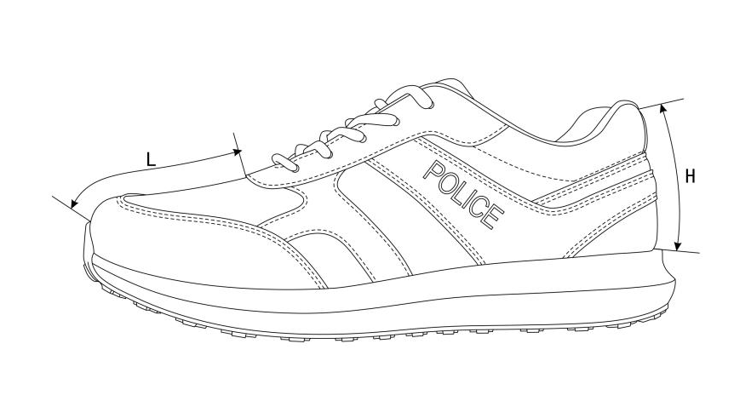
图3 成品尺寸测量部位示意图
表1 成品尺寸 单位为毫米
鞋号 | 225 | 230 | 235 | 240 | 245 | 250 | 255 | 260 | 265 | 270 | 275 | 280 | 285 | 290 | 公差± | 互差
前帮长(L) | 69.0 | 71.0 | 73.0 | 75.0 | 77.0 | 79.0 | 81.0 | 83.0 | 85.0 | 87.0 | 89.0 | 91.0 | 93.0 | 95.0 | 2.5 | 2.0
后帮高(H) | 63.0 | 64.0 | 65.0 | 66.0 | 67.0 | 68.0 | 69.0 | 70.0 | 71.0 | 72.0 | 73.0 | 74.0 | 75.0 | 76.0 | 2.5 | 2.0
注1：前帮长L，贴紧鞋面，子口至鞋耳下边沿曲线测量。
注2：后帮高H，贴紧鞋面，子口至后帮超纤面上边沿曲线测量。
注3：鞋围长，贴紧鞋面，子口至前帮围上边沿曲线测量，同双一致。

6.5 主要材料规格及用途
表2 材料规格及用途
材料名称 | 规格 | 要求 | 用途
超细纤维合成革 | 黑色，厚度：（1.4±0.1）mm | 按标样 | 前帮围、鞋耳、外包跟、后中帮、后跟条、里外附件、鞋舌饰片
三维立体网眼布 | 黑色，厚度：（3.0±0.5）mm | 按标样 | 后帮（春秋作训鞋）
涤长丝复合鞋面布 | 黑色，面布为1320dtex涤长丝帆布，里布为涤棉细布，厚度：（1.0±0.1）mm | 按标样 | 前帮（春秋作训鞋）
涤长丝复合鞋面布 | 黑色，面布为660dtex涤长丝帆布，里布为涤棉细布，厚度：（0.8±0.1）mm | 按标样 | 鞋舌（春秋作训鞋）
三层复合网布 | 弹力布+海绵+涤纶经编布，厚度：（3.5±0.1）mm | 按标样 | 鞋舌里、后帮里、前帮里（春秋作训鞋）
涤长丝三维立体网眼间隔经编布 | 黑色，厚度：（2.5±0.1）mm | 按标样 | 前帮、后帮、鞋舌（夏作训鞋）
涤纶经编间隔网眼织物 | 黑色，厚度：（3.5±0.5）mm | 按标样 | 鞋舌里、后帮里（夏作训鞋）
超细纤维绒面合成革 | 黑色，厚度：（1.0±0.1）mm | 按标样 | 鞋耳里
拉绒补强 | 白色，自粘型，厚度：（1.0±0.1）mm | 按标样 | 主跟衬、内包头衬、前帮围补强
丽新布 | 黑色，自粘型，厚度：（1.0±0.1）mm | 按标样 | 统口衬、后中帮衬
长纤织物 | 自粘型，质量（160.0±10.0）g/m² | 应执行GB/T 4668-1995要求 | 鞋耳衬
聚氨酯海绵 | 厚度：（10.0±0.5）mm | 按标样 | 统口海绵
聚氨酯海绵 | 厚度：（4.0±0.5）mm | 按标样 | 鞋舌海绵（春秋作训鞋）

表2（续） 材料规格及用途
材料名称 | 规格 | 要求 | 用途
热熔型化学片 | 厚度：（0.6±0.1）mm | 按标样 | 内包头
热熔型化学片 | 厚度：（1.0±0.1）mm | 按标样 | 主跟
成型鞋垫 | 黑色涤纶针织布复合聚氨酯发泡材料成型鞋垫，前掌厚度：（5.0±0.5）mm，后跟厚度：（7.0±0.5）mm | 按标样 | 鞋垫
中底布 | 涤纶纤维双线缝编无纺布复合2mm高弹聚氨酯发泡 | 按标样 | 中底
鞋带 | 黑色，涤纶长丝，椭圆形皮芯结构，鞋带两端定型葫芦状，为高密度机织结构，通过高温热切封头，束头长度：（20.0±1.0）mm，鞋带直径：（4.0±0.5）mm，束头直径：（3.0±0.5）mm | 按标样 | 系鞋
鞋底 | 黑色橡胶与珠粒型发泡聚氨酯胶粘组合而成；橡胶外层底试片密度：（1.12±0.05）Mg/m³，磨耗量（阿克隆）：≤0.32cm³；聚氨酯中底试片密度：（0.20～0.25）Mg/m³ | 按标样 | 大底
缝纫线 | 黑色，278dtex×3涤纶线或色相相同、支股接近的锦纶线，单线断裂强力不低于4570cN | 应执行QB/T 2695-2013要求 | 缝帮面线
缝纫线 | 黑色，167dtex×3涤纶线或色相相同、支股接近的锦纶线，单线断裂强力不低于2570cN | 应执行QB/T 2695-2013要求 | 缝帮底线
缝纫线 | 白色，233dtex×3涤纶线，单线断裂强力不小于4000cN | 应执行QB/T 2695-2013要求 | 缝中底布

6.6 缝帮要求
表3 缝帮
部件 | 线道距边，mm |  | 针码密度，  针/20mm |  | 缝制方法
部件 | 规定 | 公差± | 规定 | 公差± | 缝制方法
缝接前帮与后帮 | 2.5 | 0.5 | 6 | 1.0 | 前帮、后帮按标志点位置比齐，交叉缝缝线1道
缝里、外附件 | 1.5 | 0.5 | 7 | 1.0 | 附件按标志线压前帮，缝线1道
缝前帮围 |  |  |  |  | 前帮围按标志线压前帮，缝线2道，两线间距1.5mm
缝后跟条 |  |  |  |  | 后跟条按标志线压后帮，缝线1道
缝外包跟 |  |  |  |  | 外包跟按标志线压后帮，缝线2道，两线间距1.5mm
缝合里、外后帮 | 1.5 | 0.5 | 8 | 1.0 | 里、外后帮后缝处正面对齐，合缝缝线1道
缝里、外后中帮 | 1.5 | 0.5 | 7 | 1.0 | 里、外后帮按标志线压外包跟、前帮、后帮，缝线2道，两线间距1.5mm
缝鞋耳、鞋耳里 |  |  |  |  | 鞋耳、鞋耳里按标志线压前帮、后帮，缝线1道
缝接前、后帮里 | 2.5 | 0.5 | 6 | 1.0 | 前、后帮里按标志点位置比齐，交叉缝缝线1道
缝接鞋里与统口 | 1.5 | 0.5 | 8 | 1.0 | 后帮统口与后帮里正面对齐，合缝缝线1道，翻包领口，缝暗线1道
缝鞋舌与鞋舌饰皮 | 1.5 | 0.5 | 7 | 1.0 | 鞋舌饰皮与鞋舌袢带按标志线压鞋舌，缝线1道
缝鞋舌与鞋舌里 | 4.0 | 0.5 | 8 | 1.0 | 鞋舌与鞋舌里正面对齐，缝线1道，翻包鞋舌
缝接鞋舌 | 1.5 | 0.5 | 7 | 1.0 | 鞋面按标志线压鞋舌，缝线1道
缝底口线 | 2 | 0.5 | 7 | 1.0 | 固定鞋面与鞋里，沿底口边缘缝线1道

6.7 制底要求

表4 制底
项目 | 要求
后帮定型 | 用后踵冷热定型机进行后帮定型。热定型温度（90±5）℃，加热时间（8～10）s；冷定型温度（-15～-10）℃，冷定型时间为（8～10）s
缝中底布 | 中底布与鞋帮号码一致，针码（6～7）针/20mm，按标志点缝线一周，收针处重针（4～5）针。帮脚和中底布不应重叠，间隙不应大于1.0mm
套楦 | 先将鞋帮放入蒸湿机，进行加热软化，然后套入相应号码鞋楦，不应错号错脚
热定型 | 热定型温度应在（90～100）℃，时间为（25～30）min
冷定型 | 冷定型温度应在（-10～-5）℃，时间为（10～20）min
画线 | 将画线机调到适当压力，将带楦鞋压在专用画线模上画出刷胶线，画线应端正、准确
粘外底 | 鞋底、鞋帮的粘接面按画线刷处理剂1遍，干燥后刷胶2遍；刷胶应适量、均匀，不流不溢，待胶面指触干时应及时粘合外底；外底应粘正、粘平并压合粘牢
外观修饰（一） | 外观整洁，子口胶渍应擦净
脱楦 | 保持成鞋不变形
装鞋垫 | 鞋垫放置平整，不应错脚、错号
外观修饰（二） | 对成品鞋整体进行整理，应做到内外整洁不变形，鞋带松紧适度
装鞋垫 | 每只鞋放入成型鞋垫，不应顺脚、错号
6.8 成品感官质量
表5 成品感官质量要求
项目 | 要求
成鞋 | 整体感观端正，对称，平整，平稳，清洁，子口整齐严实，内底平整，帮面、鞋里不允许明显变色、脱色，缝制线道规整流畅，鞋垫放置平顺
成鞋 | 标识应执行标样要求
成品尺寸 | 成品尺寸不超过公差、互差范围
帮面 | 同双鞋相同部位色泽、厚度、花纹基本一致，次要部位允许有轻微缺陷，不允许有裂浆、裂面，前帮优于后帮，外怀优于里怀
外底 | 同双鞋相同部位色泽、花纹基本一致，花纹执行标样要求
外底 | 不应有缺胶，不应有气泡

6.9 成鞋物理性能
表6 成鞋物理性能
项目 |  | 标准值 | 检测方法
成鞋耐折性能 | 鞋底裂口长度，mm | ≤10.0，不应出现新裂纹 | GB/T 3903.1-2017，预割口5mm，屈挠4万次
成鞋耐折性能 | 帮面 | 折后无裂纹、裂面 | GB/T 3903.1-2017，预割口5mm，屈挠4万次
成鞋耐折性能 | 帮底结合部位 | 无开胶 | GB/T 3903.1-2017，预割口5mm，屈挠4万次
帮底粘合强度，N/mm |  | ≥2.5或破材 | GB/T 21396-2008
外底磨痕长度，mm |  | ≤8.0 | GB/T 3903.2-2017
中底硬度（邵尔C），度 |  | 43±4 | GB/T 3903.4-2017测量鞋跟两侧较平处
外底硬度（邵尔A），度 |  | 65±5 | GB/T 3903.4-2017
注：PU、皮革任意一种材料出现破损为破材。

6.10 标识

6.10.1 在每只鞋的鞋舌里上口距上端（10～15）mm，左右居中转印白底黑字标志章一枚，要求字迹清晰不脱色。标志章规格为（40×25）mm。男鞋、女鞋标志章的样式、内容及尺寸见示例：

示例：
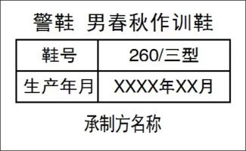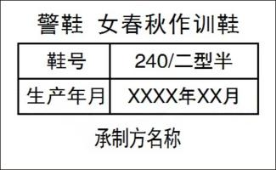

6.10.2 经检验合格的成品，在每双鞋左脚鞋垫背面用不易褪色黑色剂加盖检验章，亦可附合格证。检验章应用阿拉伯数字作为检验员代号，为直径15mm的圆形。以2号检验员为例，式样见图4。
检2

15mm

图4 检验章式样

6.11 包装

6.11.1 成品鞋包装要求

装盒前，先将撑鞋纸捏成团塞入鞋内，纸团填塞应松紧适度，防止成鞋变形。装盒时两只鞋前后倒置、鞋面相对中间隔拷贝纸用S型方式侧放入盒内，（拷贝纸尺寸700×350mm通用），不应错号、错脚。再将盒内放入干燥剂一袋。

6.11.2 鞋盒技术要求

6.11.2.1 鞋盒结构，鞋盒结构见图5。
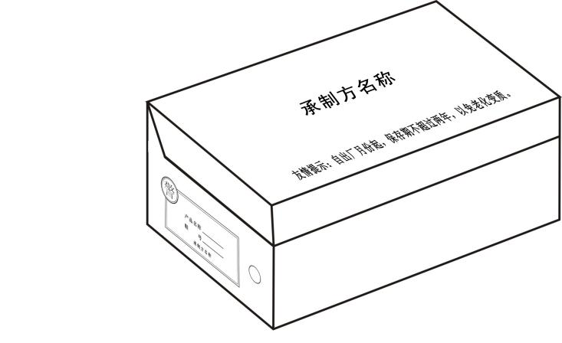

图5 鞋盒结构

6.11.2.2 纸盒材料
材料要求 | 部件名称及用途
160g/m²牛卡纸 | 面纸
130g/m²牛卡纸 | 里纸
160g/m²高强瓦 | 瓦楞纸
油墨（黑色） | 印刷

6.11.2.3 鞋盒印刷内容及要求

纸盒侧面印刷黑色“警”字、“产品名称”、“鞋号”及承制方名称，印字清晰、端正。纸盒标志采用黑色油墨印刷。同心圆外圆、内圆半径分别为20mm、15mm。回字形外边框线为4.5磅，内边框线为2.5磅，两线间距为5mm。图中“警”字样为70磅黑体字。“产品名称”、“鞋号”及填入其后的内容为25磅黑体字，填入的内容居中印盖于下划线上，承制方名称为宋体字，应根据各单位名称字数选择合适的字号。各部分按比例均匀分布。纸盒折叠成型后感官应方正，盒面清洁无胶污。

6.11.3 穿用说明书印刷内容及要求

盒上盖内印刷穿用说明书，内容见图6。穿用说明书尺寸为（200×105）mm（长×宽）。
警鞋 作训鞋穿用说明书
1、警鞋 作训鞋采用全新式样和结构，并使用了新型功能性
材料，具有吸湿排汗，抗菌除臭和干爽透气等特点。穿着
轻便、舒适、不臭脚。
2、切勿与油、酸、碱、明火、高温等接触。
3、切勿在潮湿或高温处存放。
4、清洗时可使用软毛刷，不要用粗燥坚硬的刷大力刷蹭；
使用洗洁用品刷洗后请用清水漂洗干净；切勿长时间暴晒。
图6 穿用说明书
E包：警察夏袜、警察冬袜、羊绒背心
1、警察夏袜
1.1 样式
外观样式和测量位置见实物样品及下图：
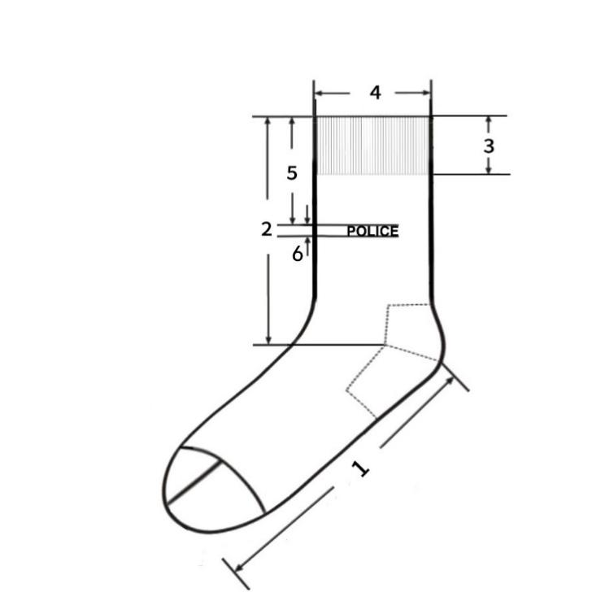
图1.1

1.2 颜色

袜体为藏蓝色、提花标志为浅蓝色。

1.3 材料规格及用途

材料规格及用途见表1。
表1 材料规格及用途
材料名称 | 规格 | 质量要求 | 用途
长绒棉 | 40S×2长绒棉（抗菌防臭处理） | FZ/T 73001-2008  一等品 | 面纱、提花标志
锦纶丝 | 抗菌锦纶包覆氨纶纱 | FZ/T 73001-2008  一等品 | 底纱
氨纶 | 120D锦纶氨纶包覆纱 | FZ/T 73001-2008  一等品 | 袜口

1.4 工艺要求

工艺要求见表2。
表2 工艺要求
部位名称 | 用纱 | 针型、结构
袜体 | 40S×2长绒棉+抗菌锦纶包覆纱（抗菌处理） | 188针单面平纹
袜头  袜跟 | 40S×2长绒棉+抗菌锦纶包覆纱（抗菌处理）+40D/2抗菌锦纶 | 单面平纹
袜口 | 40S×2长绒棉+抗菌锦纶包覆纱（抗菌处理）+20D/2锦纶+120D锦纶氨纶包覆纱 | 1+1罗纹
袜头缝合 | 68D×2 锦纶丝 | 对目缝
袜口缝合 | 68D×2 锦纶丝 | 扦缝

1.5 规格尺寸

各部位规格尺寸及极限偏差见表3，测量部位及编号见图1.1。
表3 各部位规格尺寸及极限偏差 单位为厘米
序号 | 部位名称 | 22-24 | 24～26 | 26～28 | 极限偏差
1 | 底长 | 20.0 | 22.0 | 24.0 | ±1.0
2 | 总长 | 11.0 | 11.0 | 13.0 | ±1.2
3 | 口高 | 3.0 | 3.0 | 3.0 | ±0.5
4 | 口宽 | 7.5 | 8.0 | 8.0 | ±0.5
5 | 提花标志距袜口 | 5.0 | 5.0 | 5.0 | ±0.5
6 | POLICE 提花标志高 | 0.8 | 0.8 | 0.8 | ±0.3

1.6 内在质量要求

内在质量要求见表4。
表4 内在质量要求
序号 | 项目 |  | 指标 | 试验方法
1 | 纤维含量(%) |  | 棉95±5 | GB/T 2910-2009
2 | 甲醛含量(mg/kg) ≤ |  | 75 | GB/T 2912. 1-2009
3 | pH 值 |  | 4.0~8.5 | GB/T 7573-2009
4 | 袜头顶破强力(N) ≥ |  | 450 | GB/T 19976-2005  直径38mm
5 | 袜跟耐磨性能(次) ≥ |  | 250 | GB/T21196.2-2007  名义压力12kPa  No.600水砂纸
6 | 洗 50 次后  抑菌性能 | 金黄色葡萄球菌(%) ≥ | 80 | GB/T 20944.3-2008
6 | 洗 50 次后  抑菌性能 | 白色念珠菌(%) ≥ | 60 | GB/T 20944.3-2008
6 | 洗 50 次后  抑菌性能 | 大肠杆菌(%) ≥ | 70 | GB/T 20944.3-2008
7 | 耐汗渍色牢度 (级) ≥ | 变色 | 4 | GB/T 3922
7 | 耐汗渍色牢度 (级) ≥ | 沾色 | 4 | GB/T 3922
8 | 耐皂洗色牢度 (级) ≥ | 变色 | 4 | GB/T 3921-2008 中 A (1)
8 | 耐皂洗色牢度 (级) ≥ | 沾色 | 4 | GB/T 3921-2008 中 A (1)
9 | 耐摩擦色牢度 (级) ≥ | 干摩 | 4 | GB/T 3920
9 | 耐摩擦色牢度 (级) ≥ | 湿摩 | 2-3 | GB/T 3920
10 | 可分解致癌芳香胺染料(mg/kg) |  | 禁用（限量值≤20） | GB/T 17592
11 | 横向延伸值(袜口、袜筒)(cm ) ≥ |  | 18.0 | FZ/T73001-2016 扩展标准拉力33N±0.65N
12 | 直向延伸值(底长)(cm ) ≥ |  | 40.0 | FZ/T73001-2016 扩展标准拉力33N±0.65N

1.7 缺陷分类

a）样式及颜色与要求不符为重缺陷；

b）用纱与要求不符为重缺陷；

c）针型、结构与要求不符为重缺陷；

d）工艺与要求不符但不影响使用为轻缺陷；

e）规格尺寸超出极限偏差大于等于50%为轻缺陷，大于等于100%为重缺陷；

f）内在质量项目与4.6要求不符为重缺陷。

1.8 判定规则

合格品为：重缺陷数量等于0，轻缺陷数量小于等于2。

2、警察冬袜：

2.1 样式

外观样式和测量位置见实物样品及下图2.1。
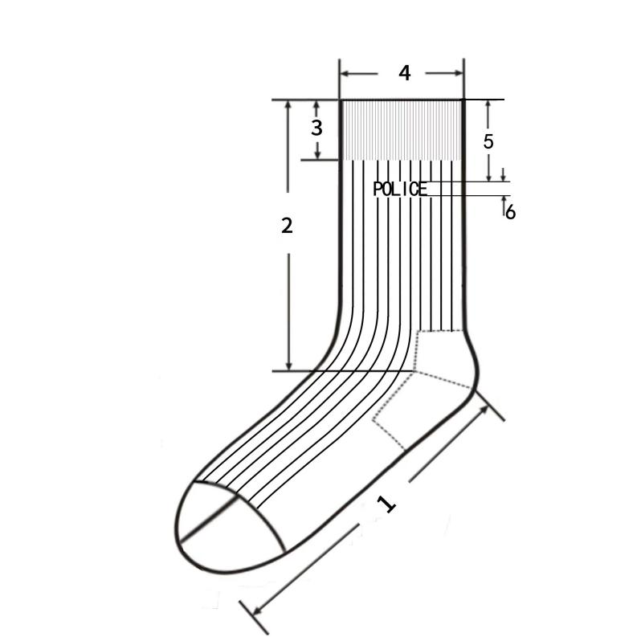
图2.1

2.2 颜色

袜体、提花标志为藏蓝色。

2.3 材料规格及用途

材料规格及用途见表5。
表5 材料规格及用途
材料 | 规格 | 质量要求 | 用途
精梳棉 | 19.6tex×2 | — | 面纱、提花标志
涤纶包覆氨纶纱 | 氨纶22dtex，涤纶丝83dtex | — | 袜体底纱
橡筋线 | 100D涤纶包胶丝 | — | 袜口罗纹
锦纶丝 | 77dtex | FZ/T 54007-2009 | 袜头、后跟加固
锦纶长丝缝纫线 | 44dtex×4 | FZ/T 63008 | 袜头缝合

2.4 工艺要求

工艺要求见表6。
表6 工艺要求
部位名称 | 用纱 | 针型、结构
袜体 | 19.6tex×2精梳棉+22dtex氨纶/83dtex涤纶包缠丝 | 168针双面5+2罗纹
袜头  袜跟 | 19.6tex×2精梳棉+22dtex氨纶/83dtex涤纶包缠丝+70D锦纶丝 | 单面平纹
袜口 | 19.6tex×2精梳棉+22dtex氨纶/83dtex涤纶包缠丝+100D涤纶包胶丝 | 1+1罗纹
袜头缝合 | 68D×2锦纶丝 | 对目缝，线迹宽0.2cm
袜口缝合 | — | —

2.5 规格尺寸

各部位规格尺寸及极限偏差见表7，测量部位及编号见图2.1。
表7 各部位规格尺寸及极限偏差 单位：厘米
编号 | 部位名称 | 22～24 | 24～26 | 26～28 | 极限偏差
1 | 底长 | 20.0 | 22.0 | 24.0 | ±1.0
2 | 总长 | 13.0 | 13.0 | 15.0 | -1.2
3 | 口高 | 3.0 | 3.0 | 3.0 | ±0.3
4 | 口宽 | 7.5 | 8.0 | 8.0 | ±0.5
5 | 提花标志距袜口 | 5.0 | 5.0 | 5.0 | ±0.3
6 | POLICE提花标志高 | 1.5 | 1.5 | 1.5 | ±0.2

2.6 内在质量要求

内在质量要求见表8
表8 内在质量要求
序号 | 项目 |  |  | 指标 | 试验方法
1 | 纤维含量（%） |  |  | 棉75±5 | GB/T 2910-2009
2 | 甲醛含量（mg/kg）≤ |  |  | 75 | GB/T 2912.1-2009
3 | pH值 |  |  | 4.0～8.5 | GB/T 7573-2009
4 | 袜头顶破强力（N）≥ |  |  | 450 | GB/T 19976-2005  直径38mm
5 | 袜跟耐磨性能（次）≥ |  |  | 250 | GB/T 21196.2-2007  名义压力12kPa  No.600水砂纸
6 | 洗50次后  抑菌性能 | 金黄色葡萄球菌（%）≥ |  | 80 | GB/T 20944.3-2008
6 | 洗50次后  抑菌性能 | 白色念珠菌（%）≥ |  | 60 | GB/T 20944.3-2008
6 | 洗50次后  抑菌性能 | 大肠杆菌（%）≥ |  | 70 | GB/T 20944.3-2008
7 | 耐汗渍色牢度（级）≥ |  | 变色 | 4 | GB/T 3922
7 |  |  | 沾色 | 4 | GB/T 3922
8 | 耐摩擦色牢度（级）≥ |  | 干摩 | 4 | GB/T 3920
8 |  |  | 湿摩 | 2-3 | GB/T 3920
9 | 耐皂洗色牢度（级）≥ |  | 变色 | 4 | GB/T 3921-2008中A（1）
9 |  |  | 沾色 | 4 | GB/T 3921-2008中A（1）
10 | 可分解致癌芳香胺染料（mg/kg） |  |  | 禁用（限量值≤20） | GB/T 17592
11 | 横向延伸值（袜口、袜筒）（cm）≥ |  |  | 18.0 | FZ/T73001-2016  扩展标准拉力33N±0.65N
12 | 直向延伸值（底长）（cm）≥ |  |  | 40.0 | FZ/T73001-2016  扩展标准拉力33N±0.65N

2.7 缺陷分类

a）样式及颜色与要求不符为重缺陷；

b）用纱与要求不符为重缺陷；

c）针型、结构与要求不符为重缺陷；

d）工艺与要求不符但不影响使用为轻缺陷；

e）规格尺寸超出极限偏差大于等于50%为轻缺陷，大于等于100%为重缺陷；

f）内在质量项目与5.6要求不符为重缺陷。

2.8 判定规则

合格品为：重缺陷数量等于0，轻缺陷数量小于等于2。

3、羊绒背心

男、女式背心有关技术规格及要求按纺织行业标准（羊绒针织品FZ/T73009-2009）中优等品标准为主要依据，纱线必须经过招标方认可。涉及原辅材料的以下列表中所列内容为准，其余以上述标准为准。

3.1 羊绒衫规格尺寸

尺寸规格按GA763-2008技术标准执行，

3.2 颜色

3.2.1 成品颜色为执行采购人标样。表面颜色与标样对比，色差应不低于4级，单件颜色应一致。

3.2.2 缝纫线颜色应与缝合部位的材料颜色相匹配。

3.3 材料要求

材料外观质感、手感应执行标样。材料规格及用途按照表一执行。
表一材料规格及用途
材料名称 | 规格 | 执行标准 | 用途
羊绒针织绒线 | 70%绵羊毛30%山羊绒，纱支：48 Nm /2，颜色执行标样 | FZ/T 71006-2009 | 整身编织用线，领、夹边、下摆罗纹用线
氨纶包缠丝 | 氨纶22dtex，锦纶78 dtex | FZ/T 42007-2001 | 领口、夹圈、下摆罗纹
涤纶缝纫线 | 14.8dtex×2 | GB/T 6836-1997 | 套口用线

3.4 工艺要求

3.4.1 横机织片工艺要求

背心前后片用12针横机编织，领及夹边用14横机编织，工艺要求按表二执行。
表二横机织片工艺要求
部位名称 | 要求
部位名称 | 组织结构 | 用纱 | 织法及织密（/10CM)
前后身 | 四平针 | 2股毛纱 | 横例 | ≥68
前后身 | 四平针 | 2股毛纱 | 纵行 | ≥104
领口/夹边罗纹 | 四平针 | 1股毛纱加1股氨纶丝 | 横例 | ≥70
下摆罗纹 | 2+1罗纹 | 2股毛纱加1股氨纶丝 | 纵行 | ≥108

3.4.2 套口工艺

套口使用圆盘套口机，针距应大于18针/2.54cm，2根对主色涤纶纫线套合。套口线迹松紧适宜，转角圆顺，吃势均匀，缝迹伸长率应大于30%。各部位套口工艺要求应执行表四规定。

3.5 外观质量

3.5.1 基本要求

产品平整，外观风格、手感执行标样；领口、底边摆缝、袖窿应熨烫平展；整洁美观，无烫黄、水渍、亮光。

3.5.2 外观疵点

外观疵点要求GA763-2008外观质量执行。

3.6 内在质量

内在质量指标参考中华人民共和国纺织行业标准FZ/T73009-2009中的物理指标执行。

3.7 单位面积质量测试方法：GB/T4669-2008
项目 |  | 要求 | 备注
山羊绒纤维含量％ |  | 30 | ±3
绵羊毛纤维含量％ |  | 70 | ±3
甲醛含量，mg/kg |  | 执行GB 18401－2010 | B类
pH值 |  | 执行GB 18401－2010 | B类
异味 |  | 无 | —
单位面积质量g/㎡ |  | ≥500 ≤600 | —
可分解芳香胺染料 |  | 禁用 | —
耐洗色牢度，级 | 原样变色 | ≥ 3-4 | —
耐水色牢度，级 | 原样变色 | ≥3－4 | —
耐水色牢度，级 | 沾色（羊毛） | ≥4 | —
耐水色牢度，级 | 沾色(棉) | ≥3－4 | —
耐酸汗渍色牢度，级 | 原样变色 | ≥3－4 | —
耐酸汗渍色牢度，级 | 沾色（羊毛） | ≥4 | —
耐酸汗渍色牢度，级 | 沾色(棉) | ≥3－4 | —
耐碱汗渍色牢度，级 | 原样变色 | ≥3－4 | —
耐碱汗渍色牢度，级 | 沾色（羊毛） | ≥4 | —
耐碱汗渍色牢度，级 | 沾色(棉) | ≥3－4 | —
耐摩擦色牢度，级 | 干摩 | ≥4 | —
耐摩擦色牢度，级 | 湿摩 | ≥3 | —
耐干洗色牢度，级 | 原样变色 | ≥4 | —
耐干洗色牢度，级 | 溶剂沾色 | ≥3-4 | —
耐光色牢度，级 |  | 4 | —
二氯甲烷可溶性物质% |  | ≦1.5 | —
顶破强度，kPa |  | ≥ 196（2.0）a | —
 |  | ≥ 225（2.3）b | —
起球，级 |  | ¡Ý3.-4 | —
三、商务要求
1、交付（实施）时间（期限）：自合同生效之日起60日历天。

2、交付（实施）地点（范围）：全市公安机关派出所等基层单位。
3、付款条件：
（1）支付方式：银行转账
（2）支付进度：

合同签订后采购人向中标人预付全部款项。
4、包装和运输
涉及商品包装和快递包装的项目，投标人提供产品及相关快递服务的具体包装要求和履约验收相关条款应符合财政部办公厅生态环境部办公厅国家邮政局办公室关于印发《商品包装政府采购需求标准（试行）》、《快递包装政府采购需求标准（试行）》的通知（财办库〔2020〕123号）的规定。
货物包装要执行公安部现行包装标准和合同约定，做到安全、牢固，箱内外均要放置装箱明细单。警服、警用皮鞋、警帽以及警用装具标志产品，必须注明生产厂家、生产日期和制作售后服务联系卡，注明售后服务联系专人及电话，放置每套（件）服装包装内。
中标人须按照采购人提供生产数据中最基层单位分别包装，并在包装箱体外两侧粘贴外装箱单，内容要包含“品种、单位、姓名、着装分类、性别、号型及数量”等项，以便于采购人收交和发放。
中标人负责将货物运输到采购人（采购人委托人）指定地点，完成货物装卸并承担所产生的费用。
5、售后服务（除投标人自行编制的售后服务外，投标文件中还须对以下内容做出响应）
所有货物应至少提供二十四个月的免费质保，交货完毕后二十四个月内，如出现着装人员穿着不合适等质量问题，中标人均应无条件免费返修或退换。在货物使用过程中出现问题，中标人应在出现问题12小时内响应，24小时内到达现场，72小时内解决问题。
四、验收标准
严格执行国家标准、行业标准及公安部《关于建立警服产品交收检验制度的通知》公装财【2013】510号 (相关品种有最新标准的则按现行最新标准执行，本次招标涉及的品种加有（试用）的须按照公安部对该品种制定的相应试用标准执行)。如无国家标准和行业标准，则按照企业标准执行。
货物验收详细要求：
1、货物交付前验收：采购人组织人员对货物按照不低于3%的比例进行抽取，委托公安部专业机构对中标人提供的货物进行质量检验，抽检费用由中标人承担。抽检如出现不合格产品，采购人二次抽取送检。二次抽取送检仍不合格，该批次产品视为不合格，中标人应重新生产并申请验收。
2、货物交付后验收：采购人对交付货物的包装、数量及质量问题进行验收。如验收不合格，中标人应无条件退换。
五、采购标的的其他技术、服务等要求
1、投标人须明确投标产品的厂家、品牌、执行标准，否则为无效投标。
2、投标人应就本项目（每包或者标段）完整投标，否则为无效投标。
3、所投产品面料及其他配件应从公安部目录生产企业采购(太阳镜除外)。
4、无目录企业的太阳镜需出具公安部检测中心合格检测报告。
4、所投产品应为符合本招标文件规定标准的全新正品现货。
5、本项目为交钥匙工程。
6、本项目执行《许昌市市级行政事业单位国有资产配置管理办法的通知》》（许政文[2017]15号）的相关规定。
7、投标人投标报价在满足招标文件第四章投标人须知13.4、13.5的同时，参考公安部、财政部《关于调整人民警察服装及其服饰预算指导价格的通知》（公装财［2012］588号）、公安部 司法部 财政部《关于在“99”式警服体系中增列警礼服的通知》（公通字［2021］4号）进行报价。
六、本项目预算金额A包：1600247元、B包：1425374元、C包：1507755元、D包：1216322元、E包：840774.28元。最高限价A包：1600247元、B包：1425374元、C包：1507755元、D包：1216322元、E包：840774.28元。超出最高限价的投标无效。

第三章 投标人须知前附表
招标文件中凡标有★条款均为实质性要求条款，投标文件须完全响应，未实质响应的，按照无效投标处理。
序号 | 条款名称 | 说明和要求
1 | 采购项目 | 项目名称：许昌市公安局(不见面开标)  项目编号：ZFCG-G2023108号  项目内容：A包：帽类、标识类、装具类与常服、裤子；B包：冬执勤服、春秋执勤服；C包：夏执勤服、衬衣、作训服、多功能服、体能训练服、内胆等；D包：鞋类；E包：针织类和手套。  项目地址：全市公安机关派出所等基层单位
2 | 采购人 | 名称：许昌市公安局  地址：河南省许昌市魏都区许由东路166号  联系人：户庆选 电话：18637460908
3 | 代理机构 | 名称：许昌市政府采购服务中心  地址：许昌市龙兴路与竹林路交汇处公创业服务中心C座  联系人：黄女士 电话：0374-2968687
4 | ★投标人资格 | 一、中小企业或者残疾人福利性单位声明函  1、中、小、微型企业出具《中小企业声明函》  2、残疾人福利性单位出具《残疾人福利企业声明函》  3、监狱企业提供由省级以上监狱管理局、戒毒管理局(含新疆生产建设兵团)出具的属于监狱企业的证明文件
4 | ★投标人资格 | 符合《政府采购法》第二十二条规定  1．具有独立承担民事责任的能力；  2．具有良好的商业信誉和健全的财务会计制度；  3．具有履行合同所必需的设备和专业技术能力；  4．具有依法缴纳税收和社会保障资金的良好记录；  5．参加政府采购活动前三年内，在经营活动中没有重大违法记录；  6．投标人应具备的特殊要求  投标人须为公安部《人民警察服装生产企业目录(2015版)》和公安部《关于增补警服目录生产企业有关工作的通知》的资格认定企业（被取消资格认定的企业除外）。具体要求如下，  A包投标人具有常服、单裤（含裙子）生产资质，（其中“太阳镜”目录内无生产企业，允许代购）；  B包投标人具有春秋执勤服、冬执勤服生产资质；  C包投标人具有内穿衬衣、长袖制式衬衣、夏执勤服、作训服、多功能服生产资质；  D包投标人具有普警单皮鞋、凉皮鞋、棉皮鞋、2018款作训鞋生产资质；  E包投标人具有V领、圆领毛针织套服、圆领针织T恤衫、袜子、春秋或冬内衣生产资质。  注：  1、供应商在投标时，提供《许昌市政府采购供应商信用承诺函》（详见招标文件第八章3.7格式），无需再提交上述证明材料。  2、采购人有权在签订合同前要求中标供应商提供相关证明材料以核实中标供应商承诺事项的真实性。  3、供应商对信用承诺内容的真实性、合法性、有效性负责。如作出虚假信用承诺，视同为“提供虚假材料谋取中标”的违法行为。
5 | ★联合体投标 | 本项目不接受□接受联合体投标
6 | ★最高限价 | A包：1600247元、B包：1425374元、C包：1507755元、D包：1216322元、E包：840774.28元，超出最高限价的投标无效。
7 | 现场考察 | 不组织  □组织，时间： 地点：
8 | 开标前答疑会 | 不召开  □召开，时间： 地点：
9 | 进口产品参与 | 不允许 □允许
10 | ★投标有效期 | 90天（自提交投标文件的截止之日起算）
11 | 中标人将本项目非主体、非关键性工作分包 | 不允许 □允许
12 | 投标截止及开标时间 | 2024年1月22日8时30分（北京时间）
13 | 开标地点 | 开标地点：许昌市公共资源交易中心开标四室（本项目采用远程不见面开标，投标人无须到交易中心现场）。
14 | 投标保证金 | 本项目不收取。  投标人应提供投标承诺函。
15 | 公告发布 | 招标公告、中标公告、变更（更正）公告、现场勘察答复等相关信息同时在以下网站发布：《中国政府采购网》、《河南省政府采购网》、《许昌市政府采购网》、《全国公共资源交易平台（河南省·许昌市）》、《许昌市人民政府门户网站》
16 | 采购人澄清或修改  招标文件时间 | 投标截止时间15日前（澄清内容可能影响投标文件编制的）
17 | 投标人对采购文件  质疑截止时间 | 招标公告期满之日起七个工作日
18 | 投标文件份数 | 电子投标文件：成功上传至《全国公共资源交易平台（河南省·许昌市）》公共资源交易系统加密电子投标文件1份（文件格式为： XXX公司XXX项目编号.file）。  □纸质投标文件：正本一份，副本 一 份。使用格式为“投标文件（供打印）.PDF”的文件。  电子投标文件和纸质投标文件的内容、格式、水印码、签章应一致。
19 | 投标文件的  签署盖章 | 电子投标文件：按招标文件要求加盖投标人电子印章和法人电子印章。  □纸质投标文件：投标文件封面加盖投标人公章（投标文件是指投标人电子投标文件制作完成后生成的后缀名为“.PDF”的文件打印的纸质投标文件）。
20 | 评标委员会组建 | 由采购人代表和评审专家组成，其中评审专家的人数不少于评标委员会成员总数的三分之二。评审专家从政府采购评审专家库中随机抽取。  □由评审专家组成。评审专家从政府采购评审专家库中随机抽取。
21 | 评标方法 | 综合评分法□最低评标价法
22 | 中小企业有关政策 | 1、本项目属于专门面向中、小、微型企业采购的项目。  2、根据工信部等部委发布的《关于印发中小企业划型标准规定的通知》（工信部联企业〔2011〕300号），按照本次采购标的所属行业的划型标准，符合条件的中小企业应按照招标文件格式要求提供《中小企业声明函》，否则不得享受相关中小企业扶持政策。  3、提供由省级以上监狱管理局、戒毒管理局（含新疆生产建设兵团）出具的属于监狱企业证明文件的，视同为小型和微型企业。  4、符合享受政府采购支持政策的残疾人福利性单位条件且提供《残疾人福利性单位声明函》的，视同为小型和微型企业。
23 | 节能环保要求 | 1、本项目强制采购的节能产品：（无）  2、执行《财政部 发展改革委 生态环境部 市场监管总局关于调整优化节能产品、环境标志产品政府采购执行机制的通知》（财库〔2019〕9号）、关于印发节能产品政府采购品目清单的通知（财库〔2019〕19号）、关于印发环境标志产品政府采购品目清单的通知（财库〔2019〕18号）、市场监管总局关于发布参与实施政府采购节能产品、环境标志产品认证机构名录的公告（2019年第16号），本次投标产品属于政府强制采购产品的，须提供国家确定的认证机构出具的、处于有效期之内的节能产品认证证书，否则投标无效；属于政府优先采购产品的，须提供国家确定的认证机构出具的、处于有效期之内的节能产品、环境标志产品认证证书，否则不予认定。
24 | 网络关键设备、网络安全专用产品要求 | 1、本项目网络关键设备：（无）；网络安全专用产品：（无）  2、本项目中涉及网络关键设备或网络安全专用产品的，执行国家互联网信息办公室、工业和信息化部、公安部和国家认证认可监督管理委员会 2023 年第 2 号《关于调整<网络关键设备和网络安全专用产品目录>的公告》及国家互联网信息办公室、工业和信息化部、公安部、财政部和国家认证认可监督管理委员会 2023 年第 1 号《关于调整网络安全专用产品安全管理有关事项的公告》等相关文件要求，本次投标（响应）设备或产品至少符合以下条件之一：一是已由具备资格的机构安全认证合格或安全检测符合要求；二是已获得《计算机信息系统安全专用产品销售许可证》，且在有效期内。  3、提供资料（下列资料任意一项）  ①网络关键设备和网络安全专用产品安全认证证书；  ②网络关键设备安全检测证书、网络安全专用产品安全检测证书；  ③计算机信息系统安全专用产品销售许可证；  ④中国网信网或工业和信息化部网站或公安部网站或国家认证认可监督管理委员会网站公布的认证、检测结果（提供公布安全认证、安全检测结果页面网址和安全认证、检测结果截图）。
25 | 履约保证金 | 无要求  □要求提交。履约保证金的数额为合同金额的 %（不超过政府采购合同金额的10%）。中标人以支票、汇票、本票或者金融机构、担保机构出具的保函等非现金形式向采购人提交。
26 | 代理服务费 | 不收取
27 | 授权函 | 采购单位委派代表参加资格审查、评审委员会的，须向采购代理机构出具授权函。除授权代表外，采购单位委派纪检监察人员对评标过程实施监督的须进入许昌市公共资源交易中心五楼电子监督室，并向采购代理机构出具授权函，且不得超过2人。
28 | 电子化采购模式 | 是。投标人投标时须成功上传、解密电子投标文件。投标人资质、业绩、荣誉及相关人员证明材料等资料原件不再提交（本招标文件第六章另有要求提供原件的除外）。  □否。投标人投标时须提供纸质投标文件。投标人资质、业绩、荣誉及相关人员证明材料等资料原件根据招标文件要求提供。
29 | 特别提示 | 按照《关于推进全流程电子化交易和在线监管工作有关问题的通知》（许公管办[2019]3号）规定：  不同供应商电子投标文件制作硬件特征码（网卡MAC地址、CPU序号、硬盘序列号）均一致时，视为‘不同投标人的投标文件由同一单位或者个人编制’或‘不同投标人委托同一单位或者个人办理响应事宜’，其投标无效。  评审专家应严格按照要求查看“硬件特征码”相关信息并进行评审，在评审报告中显示“不同投标人电子投标文件制作硬件特征码”是否雷同的分析及判定结果。
30 | 投标人资格核验 | 供应商在中标后，应将由《许昌市政府采购供应商信用承诺函》替代的证明材料提交采购人核验。  一、法人或者其他组织的营业执照等证明文件，自然人的身份证明  1、企业法人营业执照或营业执照。（企业投标提供）  2、事业单位法人证书。（事业单位投标提供）  3、执业许可证。（非企业专业服务机构投标提供）  4、个体工商户营业执照。（个体工商户投标提供）  5、自然人身份证明。（自然人投标提供）  6、民办非企业单位登记证书。（民办非企业单位投标提供）  二、财务状况报告相关材料  1、投标人是法人（法人包括企业法人、机关法人、事业单位法人和社会团体法人），提供本单位：  ①2022年度经审计的财务报告，包括资产负债表、利润表、现金流量表、所有者权益变动表及其附注；  ②基本开户银行出具的资信证明；  ③财政部门认可的政府采购专业担保机构的证明文件和担保机构出具的投标担保函。  注：仅需提供序号①～③其中之一即可。  2、投标人（其他组织和自然人）提供本单位：  ①2022年度经审计的财务报告，包括资产负债表、利润表、现金流量表、所有者权益变动表及其附注；  ②银行出具的资信证明；  ③财政部门认可的政府采购专业担保机构的证明文件和担保机构出具的投标担保函。  注：仅需提供序号①～③其中之一即可。  三、依法缴纳税收相关材料  参加本次政府采购项目投标截止时间前一年内任意一个月缴纳税收凭据。（依法免税的投标人，应提供相应文件证明依法免税）  四、依法缴纳社会保障资金的证明材料  参加本次政府采购项目投标截止时间前一年内任意一个月缴纳社会保险凭据。（依法不需要缴纳社会保障资金的投标人，应提供相应文件证明依法不需要缴纳社会保障资金）  五、履行合同所必须的设备和专业技术能力的证明材料  1、相关设备的购置发票、专业技术人员职称证书、用工合同等；  2、投标人具备履行合同所必须的设备和专业技术能力承诺函或声明（承诺函或声明格式自拟）。  注：仅需提供序号1～2其中之一即可。  六、参加政府采购活动前3年内在经营活动中没有重大违法记录的声明  投标人“参加政府采购活动前3年内在经营活动中没有重大违法记录的书面声明”。 重大违法记录，是指投标人因违法经营受到刑事处罚或者责令停产停业、吊销许可证或者执照、较大数额罚款等行政处罚。  七、未被列入“信用中国”网站(www.creditchina.gov.cn)失信被执行人、税收违法黑名单的投标人；“中国政府采购网” (www.ccgp.gov.cn)政府采购严重违法失信行为记录名单的投标人； “中国社会组织政务服务平台”网站（https://chinanpo.mca.gov.cn）严重违法失信社会组织（联合体形式投标的，联合体成员存在不良信用记录，视同联合体存在不良信用记录）。  1、查询渠道：  ①“信用中国”网站（www.creditchina.gov.cn）  ②“中国政府采购网”（www.ccgp.gov.cn）  ③“中国社会组织政务服务平台”网站（https://chinanpo.mca.gov.cn）（仅查询社会组织）；  2、截止时间：同投标截止时间；  3、信用信息的使用原则：经采购人认定的被列入失信被执行人、税收违法黑名单、政府采购严重违法失信行为记录名单的投标人、严重违法失信社会组织，将拒绝其参与本次政府采购活动。  八、投标人应具备的特殊要求  投标人须为公安部《人民警察服装生产企业目录(2015版)》和公安部《关于增补警服目录生产企业有关工作的通知》的资格认定企业（被取消资格认定的企业除外）。具体要求如下，  A包投标人具有常服、单裤（含裙子）生产资质，（其中“太阳镜”目录内无生产企业，允许代购）；  B包投标人具有春秋执勤服、冬执勤服生产资质；  C包投标人具有内穿衬衣、长袖制式衬衣、夏执勤服、作训服、多功能服生产资质；  D包投标人具有普警单皮鞋、凉皮鞋、棉皮鞋、2018款作训鞋生产资质；  E包投标人具有V领、圆领毛针织套服、圆领针织T恤衫、袜子、春秋或冬内衣生产资质。

第四章 投标人须知

一、概念释义
- 适用范围
- 本招标文件仅适用于本次“投标邀请”中所述采购项目。
  - 本招标文件解释权属于“投标邀请”所述的采购人。

- 定义
- “采购项目”：“投标人须知前附表”中所述的采购项目。
  - “招标人”：“投标人须知前附表”中所述的组织本次招标的代理机构和采购人。
  - “采购人”：是指依法进行政府采购的国家机关、事业单位、团体组织。采购人名称、 地址、电话、联系人见“投标人须知前附表”。
  - “代理机构”：接受采购人委托，代理采购项目的采购代理机构。代理机构名称、地址、 电话、联系人见“投标人须知前附表”。
采购代理机构及其分支机构不得在所代理的采购项目中投标或者代理投标，不得为所代理的采购项目的投标人参加本项目提供投标咨询。
  - “潜在投标人”指符合《中华人民共和国政府采购法》及相关法律法规和本招标文件的各项规定，且按照本项目招标公告及招标文件规定的方式获取招标文件的法人、其他组 织或者自然人。
  - “投标人”：是指符合《中华人民共和国政府采购法》及相关法律法规和本招标文件的各项规定，响应招标、参加投标竞争，从招标人处按规定获取招标文件，并按照招标文件要求向招标人提交投标文件的法人、其他组织或者自然人。
  - “进口产品”：是指通过中国海关报关验放进入中国境内且产自关境外的产品，包括已经进入中国境内的进口产品。详见《政府采购进口产品管理办法》(财库[2007]119号)、《关于政府采购进口产品管理有关问题的通知》（财办库［2008］248 号）。
2.7.1 招标文件列明不允许或未列明允许进口产品参加投标的，均视为拒绝进口产品参加投标。
2.7.2 如招标文件中已说明，经财政部门审核同意，允许部分或全部产品采购进口产品，投标人既可提供本国产品，也可以提供进口产品。
  - 招标文件中凡标有“★”的条款均系实质性要求条款。

- 合格的投标人
- 在中华人民共和国境内注册，具有本项目生产、制造、供应或实施能力，符合、承认并承诺履行本招标文件各项规定的法人、其他组织或者自然人。
  - 符合本项目“投标邀请”和“投标人须知前附表”中规定的合格投标人所必须具备的条件。
  - 按照财政部《关于在政府采购活动中查询及使用信用记录有关问题的通知》（财库〔2016〕125号）要求，政府采购活动中查询及使用投标人信用记录的具体要求为：投标人未被列入失信被执行人、税收违法黑名单、政府采购严重违法失信行为记录名单、严重违法失信社会组织名单（联合体形式投标的，联合体成员存在不良信用记录，视同联合体存在不良信用记录）。
- 查询渠道：“信用中国”网站（www.creditchina.gov.cn）、“中国政府采购网”（www.ccgp.gov.cn）、“中国社会组织政务服务平台”网站（https://chinanpo.mca.gov.cn）；
- 截止时间：同投标截止时间；
- 信用信息查询记录和证据留存具体方式：经采购人确认的查询结果网页截图作为查询记录和证据，与其他采购文件一并保存；
- 信用信息的使用原则：经采购人认定的被列入失信被执行人、税收违法黑名单、政府采购严重违法失信行为记录名单的投标人、严重违法失信社会组织名单的社会组织，将拒绝其参与本次政府采购活动；
- 投标人无须提供信用记录查询结果网页截屏。投标人不良信用记录以采购人查询结果为准，采购人查询之后，网站信息发生的任何变更不再作为评审依据，投标人自行提供的与网站信息不一致的其他证明材料亦不作为评审依据。
  - 单位负责人为同一人或者存在直接控股、管理关系的不同供应商，不得同时参加本项目投标。违反规定的，相关投标均无效。
  - 为采购项目提供整体设计、规范编制或者项目管理、监理、检测等服务的供应商，不得再参加该采购项目的其他采购活动。
  - “投标邀请”和“投标人须知前附表”规定接受联合体投标的，除应符合本章第3.1项和3.2项要求外，还应遵守以下规定：
- 在投标文件中向采购人提交联合体协议书，明确联合体各方承担的工作和义务；
- 联合体中有同类资质的供应商按联合体分工承担相同工作的，应当按照资质等级较低的供应商确定资质等级；
- 招标人根据采购项目的特殊要求规定投标人特定条件的，联合体各方中至少应当有一方符合采购规定的特定条件。
- 联合体各方不得再单独参加或者与其他供应商另外组成联合体参加同一合同项下的政府采购活动。
- 联合体各方应当共同与采购人签订采购合同，就采购合同约定的事项对采购人承担连带责任。
- 法律、行政法规规定的其他条件。

- 合格的货物和服务
- 投标人提供的货物应当符合招标文件的要求，并且其质量完全符合国家标准、行业标准或地方标准，均有标准的以高（严格）者为准。没有国家标准、行业标准和企业标准的，按照通常标准或者符合采购目的的特定标准确定。
  - 投标人所提供的服务应当没有侵犯任何第三方的知识产权、技术秘密等合法权利。
  - 根据《财政部、发展改革委、生态环境部、市场监管总局关于调整优化节能产品、环境标志产品政府采购执行机制的通知》（财库〔2019〕9号）要求，采购属于政府强制采购产品的，该产品必须具有国家确定的认证机构出具的、处于有效期之内的节能产品认证证书，否则其投标将被拒绝。
  - 根据国家互联网信息办公室、工业和信息化部、公安部和国家认证认可监督管理委员会 2023 年第 2 号《关于调整<网络关键设备和网络安全专用产品目录>的公告》及国家互联网信息办公室、工业和信息化部、公安部、财政部和国家认证认可监督管理委员会 2023 年第 1 号《关于调整网络安全专用产品安全管理有关事项的公告》等相关文件要求，项目中涉及网络关键设备或网络安全专用产品的，至少符合以下条件之一：一是已由具备资格的机构安全认证合格或安全检测符合要求；二是已获得《计算机信息系统安全专用产品销售许可证》，且在有效期内。

- 投标费用
不论投标的结果如何，投标人均应自行承担所有与投标有关的全部费用，招标人在任何情况下均无义务和责任承担这些费用。

- 信息发布
本采购项目需要公开的有关信息，包括招标公告、招标文件澄清或修改公告、中标公告以及延长投标截止时间等与招标活动有关的通知，招标人均将通过在《中国政府采购网》、《河南省政府采购网》、《许昌市政府采购网》和《全国公共资源交易平台（河南省·许昌市）》、《许昌市人民政府门户网站》公开发布。投标人在参与本采购项目招投标活动期间，请及时关注以上媒体上的相关信息，投标人因没有及时关注而未能如期获取相关信息，及因此所产生的一切后果和责任，由投标人自行承担，招标人在任何情况下均不对此承担任何责任。

- 采购代理机构代理费用收取标准和方式
本项目不收取代理费用。详见投标人须知前附表。

- 其他
本“投标人须知”的条款如与“投标邀请”、“项目需求”、“投标人须知前附表”和“资格审查与评标”就同一内容的表述不一致的，以“投标邀请”、“ 项目需求”、 “投标人须知前附表”和“资格审查与评标”中规定的内容为准。

二、招标文件说明
- 招标文件构成
- 招标文件由以下部分组成：
（1）投标邀请（招标公告）
（2）项目需求
（3）投标人须知前附表
（4）投标人须知
（5）政府采购政策功能
（6）资格审查与评标
（7）拟签订的合同文本
（8）投标文件有关格式
（9）本项目招标文件的澄清、答复、修改、补充内容（如有的话）
  - 投标人应认真阅读、并充分理解招标文件的全部内容（包括所有的补充、修改内容、重要事项、格式、条款和技术规范、参数及要求等），按招标文件要求和规定编制投标文件，并保证所提供的全部资料的真实性，否则有可能导致投标被拒绝，其风险由投标人自行承担。
  - 投标人应认真了解本次招标的具体工作要求、工作范围以及职责，了解一切可能影响投标报价的资料。一经中标，不得以不完全了解项目要求、项目情况等为借口而提出额外补偿等要求，否则，由此引起的一切后果由中标人负责。

- 现场考察、开标前答疑会
- 招标人根据采购项目的具体情况，可以在招标文件公告期满后，组织已获取招标文件的潜在投标人现场考察或者召开开标前答疑会。
招标人组织现场考察或者召开开标前答疑会的，所有投标人应按“投标人须知前附表”规定的时间、地点前往参加现场考察或者开标前答疑会。投标人如不参加，其风险由投标人自行承担，招标人不承担任何责任。
  - 招标人组织现场考察或者召开答疑会的，应当在招标文件中载明，或者在招标文件公告期满后在财政部门指定的政府采购信息发布媒体和《全国公共资源交易平台（河南省·许昌市）》发布更正公告。
  - 招标人在考察现场和开标前答疑会口头介绍的情况，除招标人事后形成书面记录、并以澄清或修改公告的形式发布、构成招标文件的组成部分以外，其他内容仅供投标人在编制投标文件时参考，招标人不对投标人据此作出的判断和决策负责。
  - 现场考察及参加开标前答疑会所发生的费用及一切责任由投标人自行承担。

- 招标文件的澄清或修改
- 在投标截止期前，无论出于何种原因，招标人可主动地或在解答潜在投标人提出的澄清问题时对招标文件进行修改。
  - 招标人可以对已发出的招标文件进行必要的澄清或者修改。澄清或者修改的内容可能影响投标文件编制的，招标人将在投标截止时间15日前，在财政部门指定的政府采购信息发布媒体和《全国公共资源交易平台（河南省·许昌市）》发布更正公告。
  - 澄清或修改公告的内容为招标文件的组成部分，并对投标人具有约束力。当招标文件与澄清或修改公告就同一内容的表述不一致时，以最后发出的文件内容为准。
  - 如果澄清或者修改发出的时间距规定的投标截止时间不足15日，招标人将顺延提交投标文件的截止时间。

三、投标文件的编制
- 投标的语言及计量单位
- 投标人提交的投标文件以及投标人与招标人就有关投标事宜的所有来往书面文件均应使用中文。除签名、盖章、专用名称等特殊情形外，以中文以外的文字表述的投标文件视同未提供。
  - 投标计量单位，招标文件已有明确规定的，使用招标文件规定的计量单位；招标文件没有规定的，一律采用中华人民共和国法定计量单位。

- 投标报价
- 本次招标项目的投标均以人民币为计算单位。
  - 采购人不得向投标人索要或者接受其给予的赠品、回扣或者与采购无关的其他商品、服务。
  - 投标人应对项目要求的全部内容进行报价，少报漏报将导致其投标为非实质性响应予以拒绝。
  - 投标人应当按照国家相关规定，结合自身服务水平和承受能力进行报价。投标报价应是履行合同的最终价格，除“项目需求”中另有说明外，投标报价应当是投标人为提供本项目所要求的全部服务所发生的一切成本、税费和利润，包括人工（含工资、社会统筹保险金、加班工资、工作餐、相关福利、关于人员聘用的费用等）、设备、国家规定检测、外发包、材料（含辅材）、管理、税费及利润等。
  - 本项目所涉及的运输、施工、安装、集成、调试、验收、备品和工具等费用均包含在投标报价中。
  - 本次招标不接受可选择或可调整的投标方案和报价，任何有选择的或可调整的投标方案和报价将被视为非实质性响应投标而作无效投标处理。
  - 报价不得高于本项目最高限价，且不低于成本价。本次招标实行“最高限价（项目控制金额上限）”,投标人的投标报价高于最高限价（项目控制金额上限）的，该投标人的投标文件将被视为非实质性响应予以拒绝。
  - 最低报价不能作为中标的保证。

- 投标有效期
- 投标有效期从提交投标文件的截止之日起算。本项目投标有效期详见投标人须知前附表。投标文件中承诺的投标有效期应当不少于“投标人须知前附表”载明的投标有效期。投标有效期比招标文件规定短的属于非实质性响应，将被认定为无效投标。
  - 投标有效期内投标人撤销投标文件的，投标人将承担违背投标承诺函的责任追究。
  - 特殊情况下，在原投标有效期截止之前，招标人可要求投标人延长投标有效期。这种要求与答复均应以书面形式提交。投标人可拒绝招标人的这种要求，但其投标在原投标有效期期满后将不再有效。同意延长投标有效期的投标人将不会被要求和允许修正其投标，而只会被要求相应地延长其投标承诺函的有效期。在这种情况下，有关投标人违背投标承诺的责任追究措施将在延长了的有效期内继续有效。同意延期的投标人在原投标有效期内应享之权利及应负之责任也相应延续。
  - 中标人的投标文件作为项目合同的附件，其有效期至中标人全部合同义务履行完毕为止。

- 投标文件构成
- 投标文件的构成应符合法律法规及招标文件的要求。
  - 投标人应当按照招标文件的要求编制投标文件。投标文件应当对招标文件提出的要求和条件作出明确响应。
  - 投标文件由资格证明材料、符合性证明材料、其它材料等组成。
  - 投标人根据招标文件的规定和采购项目的实际情况，拟在中标后将中标项目的非主体、非关键性工作分包的，应当在投标文件中载明分包承担主体，分包承担主体应当具备相应资质条件且不得再次分包。
  - 投标人登录许昌公共资源交易系统下载“许昌投标文件制作系统SEARUN 最新版本”，按招标文件要求根据所投标段制作电子投标文件。 一个标段对应生成一个文件夹（xxxx项目xx标段）,后缀名为“.file”的文件用于电子投标使用。
电子投标文件制作技术咨询：0374-2961598。

- 投标文件格式
- 为便于评审及规范统一，建议投标文件参照招标文件第八部分（投标文件有关格式）的内容要求、编排顺序和格式要求，以A4幅面编上唯一的连贯页码，并在投标文件封面上注明：所投项目名称、项目编号、投标人名称、日期等字样。
  - 招标文件未提供标准格式的投标人可自行拟定。

- 投标保证金
- 本项目不收取投标保证金。
  - 投标人应提供投标承诺函。

- 投标文件的数量和签署盖章
- 投标人应提交投标文件份数见“投标人须知前附表”。
  - 在招标文件中已明示需盖章及签名之处，电子投标文件应按招标文件要求加盖投标人电子印章和法人电子印章或授权代表电子印章。

四、投标文件的提交
- 投标截止时间
- 投标人必须在“投标邀请”和“投标人须知前附表”中规定的投标截止时间前，将加密电子投标文件（.file格式）通过《全国公共资源交易平台(河南省▪许昌市)》公共资源交易系统成功上传。
  - 招标人可以按本须知第14条规定，通过修改招标文件自行决定酌情延长投标截止期。在此情况下，招标人和投标人受投标截止期制约的所有权利和义务均应延长至新的截止日期和时间。投标人按招标人修改通知规定的时间提交投标文件。

- 迟交的投标文件
投标截止时间之后上传的投标文件，招标人将拒绝接收。

- 投标文件的修改和撤回
- 投标人在投标截止时间前，对投标文件进行补充、修改或者撤回的，须书面通知招标人。
投标人应当在投标截止时间前完成电子投标文件的提交，可以补充、修改或撤回。投标截止时间前未完成电子投标文件提交的，视为撤回投标文件。
  - 投标人补充、修改的内容并作为投标文件的组成部分。补充或修改应当按招标文件要求签署、盖章、提交，并应注明“修改”或“补充”字样。
  - 投标人在提交投标文件后，可以撤回其投标，但投标人必须在规定的投标截止时间前以书面形式告知招标人。
  - 投标人不得在投标有效期内撤销投标文件，否则投标人将承担违背投标承诺函的责任追究。

- 除投标人须知前附表另有规定外，投标人所提交的电子投标文件不予退还。

五、开标和评标
- 开标
- 招标人将按招标文件规定的时间和地点组织远程不见面开标。开标由代理机构主持，投标人无须到现场。评标委员会成员不得参加开标活动。
  - 招标人应当对开标、评标现场活动进行全程录音录像。录音录像应当清晰可辨，音像资料作为采购文件一并存档。
  - 开标时，由代理机构开通远程不见面开标大厅及开启“文字互动”等功能；投标人、代理机构进行电子投标文件的解密。解密后投标人选择功能栏“开标记录”按钮可查看投标人名称、投标价格、修改和撤回投标的通知（如有的话）和招标文件规定的需要宣布的其他内容。
  - 电子投标文件的解密。全流程电子化交易项目电子投标文件采用双重加密。解密需分
标段进行两次解密。
  - 投标人解密：投标人使用本单位CA数字证书远程进行解密。
23.3.1.2 代理机构解密：代理机构按电子投标文件到达交易系统的先后顺序，使用本单位CA数字证书进行再次解密。
  - 因投标人原因电子投标文件解密失败的，其投标将被拒绝。
  - 投标人不足3家的，不得开标。
  - 开标过程由采购代理机构负责记录，《开标记录表》经投标人进行电子签章、由参加开标相关工作人员签字确认后随采购文件一并存档。投标人未电子签章的，视同认可开标结果。
  - 投标人对开标过程和开标记录如有疑义，以及认为采购人、采购代理机构相关工作人员有需要回避的情形的，应在不见面开标大厅“文字互动”对话框或“新增质疑”处在线提出询问或者回避申请。采购人、采购代理机构对投标人代表提出的询问或者回避申请应当及时处理。
  - 项目远程不见面开标活动结束时，投标人应在《开标记录表》上进行电子签章。投标人未签章的，视同认可开标结果。

- 资格审查
开标结束后，采购人依法对投标人的资格进行审查。合格投标人不足3家的，不得评标。

- 评标委员会的组成
- 招标人将依法组建评标委员会，评标委员会由采购人代表和评审专家组成，成员人数应当为5人以上单数，其中评审专家的人数不少于评标委员会成员总数的三分之二。评审专家依法从政府采购评审专家库中随机抽取。
- 招标人将依法组建评标委员会，评标委员会由评审专家组成，成员人数应当为5人以上单数。评审专家依法从政府采购评审专家库中随机抽取。
- 采购项目符合下列情形之一的，评标委员会成员人数应当为7人以上单数：
- 采购预算金额在1000万元以上；
- 技术复杂；
- 社会影响较大。
- 评审专家对本单位的采购项目只能作为采购人代表参与评标。采购代理机构工作人员不得参加由本机构代理的政府采购项目的评标。
- 评审专家与投标人存在下列利害关系之一的,应当回避:
- 参加采购活动前三年内,与供应商存在劳动关系,或者担任过供应商的董事、监事,或者是供应商的控股股东或实际控制人；
- 与供应商的法定代表人或者负责人有夫妻、直系血亲、三代以内旁系血亲或者近姻亲关系；
- 与供应商有其他可能影响政府采购活动公平、公正进行的关系。
  - 评审专家发现本人与参加采购活动的供应商有利害关系的,应当主动提出回避。采购人或者代理机构发现评审专家与参加采购活动的供应商有利害关系的,应当要求其回避。
  - 采购人不得担任评标小组长。
  - 采购人可以在评标前说明项目背景和采购需求，说明内容不得含有歧视性、倾向性意见，不得超出招标文件所述范围。说明应当提交书面材料，并随采购文件一并存档。
  - 评标委员会成员名单在评标结果公告前应当保密。

- 符合性审查
- 评标委员会依据有关法律法规和招标文件的规定，对符合资格的投标人的投标文件进行符合性审查，以确定其是否满足招标文件的实质性要求。
  - 审查、评价投标文件是否符合招标文件的商务、技术等实质性要求。
  - 可要求投标人对投标文件有关事项作出澄清或者说明。

- 投标文件的澄清
- 对于投标文件中含义不明确、同类问题表述不一致或者有明显文字和计算错误的内容，评标委员会应当以书面形式要求投标人作出必要的澄清、说明或者补正。
- 投标人的澄清、说明或者补正应当采用书面形式，并加盖公章，或者由法定代表人或其授权的代表签字。投标人的澄清、说明或者补正不得超出投标文件的范围或者改变投标文件的实质性内容。
- 投标人的澄清文件是其投标文件的组成部分。

- 投标文件报价出现前后不一致的修正
- 投标文件中开标一览表(报价表)内容与投标文件中相应内容不一致的，以开标一览表(报价表)为准；
- 大写金额和小写金额不一致的，以大写金额为准；
- 单价金额小数点或者百分比有明显错位的，以开标一览表的总价为准，并修改单价；
- 总价金额与按单价汇总金额不一致的，以单价金额计算结果为准。同时出现两种以上不一致的，按照前款规定的顺序修正。修正后的报价按照“投标人须知”27.2规定经投标人确认后产生约束力，投标人不确认的，其投标无效。

- 投标无效情形
- 投标文件属下列情况之一的，按照无效投标处理：
- 未按照招标文件的规定提交《许昌市政府采购供应商信用承诺函》的；
- 未按照招标文件的规定提交投标承诺函的；
- 投标文件未按招标文件要求签署、盖章的；
- 报价超过招标文件中规定的预算金额或者最高限价的；
- 投标文件含有采购人不能接受的附加条件的。
- 根据《河南省财政厅关于防范供应商串通投标促进政府采购公平竞争的通知》（豫财购﹝2021﹞6号）要求，参与同一个标段的供应商存在下列情形之一的，其投标文件无效：
- 不同供应商的电子投标文件上传计算机的网卡MAC地址、CPU序列号和硬盘序列号等硬件信息相同的；
- 不同供应商的投标文件由同一电子设备编制、打印加密或者上传；
- 不同供应商的投标文件由同一电子设备打印、复印；
- 不同供应商的投标文件由同一人送达或者分发，或者不同供应商联系人为同一人或不同联系人的联系电话一致的；
- 不同供应商的投标文件的内容存在两处以上细节错误一致；
- 不同供应商的法定代表人、委托代理人、项目经理、项目负责人等由同一个单位缴纳社会保险或者领取报酬的；
- 不同供应商投标文件中法定代表人或者负责人签字出自同一人之手；
- 其它涉嫌串通的情形。
- 有下列情形之一的，视为投标人串通投标，其投标无效：
- 不同投标人的投标文件由同一单位或者个人编制；
- 不同投标人委托同一单位或者个人办理投标事宜；
- 不同投标人的投标文件载明的项目管理成员或者联系人员为同一人；
- 不同投标人的投标文件异常一致或者投标报价呈规律性差异；
- 不同投标人的投标文件相互混装。
- 投标人应当遵循公平竞争的原则，不得恶意串通，不得妨碍其他投标人的竞争行为，不得损害采购人或者其他投标人的合法权益。在评标过程中发现投标人有上述情形的，评标委员会应当认定其投标无效，并书面报告本级财政部门。
- 评标委员会认为投标人的报价明显低于其他通过符合性审查投标人的报价，有可能影响产品质量或者不能诚信履约的，应当要求其在评标期间合理的时间内提供书面说明，必要时提交相关证明材料；投标人不能证明其报价合理性的，评标委员会应当将其作为无效投标处理。
- 按照《关于推进全流程电子化交易和在线监管工作有关问题的通知》（许公管办[2019]3号）规定，不同投标人电子投标文件记录的网卡MAC地址、CPU序号、硬盘序列号等硬件特征码均相同时，视为‘不同投标人的投标文件由同一单位或者个人编制’或‘不同投标人委托同一单位或者个人办理响应事宜’，其投标无效。
- 法律、法规和招标文件规定的其他无效情形。

- 相同品牌投标人的认定（服务类项目不适用本条款规定）
- 采用最低评标价法的采购项目，提供相同品牌产品的不同投标人参加同一合同项下投标的，以其中通过资格审查、符合性审查且报价最低的参加评标；报价相同的，由采购人或者采购人委托评标委员会按照招标文件规定的方式确定一个参加评标的投标人，招标文件未规定的采取随机抽取方式确定，其他投标无效。
- 使用综合评分法的采购项目，提供相同品牌产品且通过资格审查、符合性审查的不同投标人参加同一合同项下投标的，按一家投标人计算，评审后得分最高的同品牌投标人获得中标人推荐资格;评审得分相同的，由采购人或者采购人委托评标委员会按照招标文件规定的方式确定一个投标人获得中标人推荐资格，招标文件未规定的采取随机抽取方式确定，其他同品牌投标人不作为中标候选人。

- 投标文件的比较与评价
评标委员会按照招标文件中规定的评标方法和标准，对符合性审查合格的投标文件进行商务和技术评估，综合比较与评价。

- 评标方法、评标标准
- 评标方法分为最低评标价法和综合评分法。
- 最低评标价法
- 最低评标价法，是指投标文件满足招标文件全部实质性要求，且投标报价最低的投标人为中标候选人的评标方法。
- 采用最低评标价法评标时，除了算术修正和落实政府采购政策需进行的价格扣除外，不能对投标人的投标价格进行任何调整。
- 综合评分法，是指投标文件满足招标文件全部实质性要求，且按照评审因素的量化指标评审得分最高的投标人为中标候选人的评标方法。
- 价格分
- 价格分采用低价优先法计算，即满足招标文件要求且投标价格最低的投标报价为评标基准价，其价格分为满分。其他投标人的价格分统一按照下列公式计算：
投标报价得分=(评标基准价/投标报价)×100
评标总得分=F1×A1+F2×A2+……+Fn×An
F1、F2……Fn分别为各项评审因素的得分;
A1、A2、……An 分别为各项评审因素所占的权重(A1+A2+……+An=1)。
- 评标过程中，不得去掉报价中的最高报价和最低报价。
- 因落实政府采购政策进行价格调整的，以调整后的价格计算评标基准价和投标报价。
  - 本次评标具体评标方法、评标标准见（第六章 资格审查与评标）。

- 推荐中标候选人
- 采用最低评标价法的，评标结果按投标报价由低到高顺序排列。投标报价相同的并列。投标文件满足招标文件全部实质性要求且投标报价最低的投标人为排名第一的中标候选人。
- 采用综合评分法的，评标结果按评审后得分由高到低顺序排列。得分相同的，按投标报价由低到高顺序排列。得分且投标报价相同的并列。投标文件满足招标文件全部实质性要求，且按照评审因素的量化指标评审得分最高的投标人为排名第一的中标候选人。

- 评审意见无效情形
- 评标委员会及其成员有下列行为之一的，其评审意见无效：
- 确定参与评标至评标结束前私自接触投标人；
- 接受投标人提出的与投标文件不一致的澄清或者说明，《投标人须知》26条规定的情形除外；
- 违反评标纪律发表倾向性意见或者征询采购人的倾向性意见；
- 对需要专业判断的主观评审因素协商评分；
- 在评标过程中擅离职守，影响评标程序正常进行的；
- 记录、复制或者带走任何评标资料；
- 其他不遵守评标纪律的行为。

- 保密
- 评审专家应当遵守评审工作纪律，不得泄露评审文件、评审情况和评审中获悉的商业秘密。
35.2 采购人、采购代理机构应当采取必要措施，保证评标在严格保密的情况下进行。有关人员对评标情况以及在评标过程中获悉的国家秘密、商业秘密负有保密责任。

六、定标和授予合同
- 确定中标人
- 采购人应当自收到评标报告之日起1个工作日内，在评标报告确定的中标候选人名单中按顺序确定中标人（核验中标供应商由《许昌市政府采购供应商信用承诺函》替代的证明材料）。
36.2 采购人在收到评标报告1个工作日内未按评标报告推荐的中标候选人顺序确定中标人，
又不能说明合法理由的，视同按评标报告推荐的顺序确定排名第一的中标候选人为中标
人。

- 中标公告、发出中标通知书
37.1 采购人确认中标人后公告中标结果的同时，许昌市政府采购服务中心向中标人发出中标通知书。
- 中标通知书发出后，采购人不得违法改变中标结果，中标人无正当理由不得放弃中标。

- 质疑提出与答复
38.1 供应商认为采购文件、采购过程和中标结果使自己的权益受到损害的，可以按照《政府采购质疑和投诉办法》（财政部令第94号）提出质疑。提出质疑的供应商应当是参与本项目采购活动的供应商。提出时应按照《政府采购质疑和投诉办法》（财政部令第94号）第十二条规定提交质疑函和必要的证明材料，如未提出视为全面接受。
- 对采购文件提出质疑的，潜在投标人应已依法获取采购文件，且应当在获取采购文件或者采购文件公告期限届满之日起7个工作日内使用CA数字证书登录《全国公共资源交易平台（河南省·许昌市）》，通过许昌公共资源交易系统一次性提出，逾期提交或未按照要求提交的质疑函将不予受理。质疑提出后潜在投标人应及时联系招标公告中集采机构联系人查看。
- 对采购过程提出质疑的，为各采购程序环节结束之日起七个工作日内，投标人使用CA数字证书登录《全国公共资源交易平台（河南省·许昌市）》，通过许昌公共资源交易系统一次性提出，逾期提交或未按照要求提交的质疑函将不予受理。质疑提出后投标人应及时联系招标公告中集采机构联系人查看。
- 对中标结果提出质疑的，为中标结果公告期限届满之日起七个工作日内，投标人使用CA数字证书登录《全国公共资源交易平台（河南省·许昌市）》，通过许昌公共资源交易系统一次性提出，逾期提交或未按照要求提交的质疑函将不予受理。质疑提出后投标人应及时联系招标公告中集采机构联系人查看。
38.2 采购人、采购代理机构认为供应商质疑不成立，或者成立但未对中标结果构成影响的，在收到质疑函7个工作日内通过《全国公共资源交易平台（河南省·许昌市）》交易系统作出答复，并继续开展采购活动；认为供应商质疑成立且影响或者可能影响中标结果的，在收到质疑函7个工作日内通过《全国公共资源交易平台（河南省·许昌市）》交易系统作出答复，并按照下列情况处理：
- 对采购文件提出的质疑，依法通过澄清或者修改可以继续开展采购活动的，澄清或者修改采购文件后继续开展采购活动；否则应当修改采购文件后重新开展采购活动。
- 对采购过程、中标结果提出的质疑，合格供应商符合法定数量时，可以从合格的中标候选人中另行确定中标供应商的，应当依法另行确定中标供应商；否则应当重新开展采购活动。

- 投诉
39.1 若对质疑答复不满意或质疑答复未在答复期限内作出，质疑供应商可在答复期满后15个工作日内按照《政府采购质疑和投诉办法》的有关规定向招标文件第一章载明的本项目监督管理部门提起投诉。
39.2 投诉应有明确的请求和必要的证明材料，投诉的事项不得超出已质疑事项的范围。

- 签订合同与备案
采购人应当自中标通知书发出之日起2日内，按照招标文件和中标人投标文件的规定，与中标人签订书面合同。所签订的合同不得对招标文件确定的事项和中标人投标文件作实质性修改。
采购人自采购合同签订之日起，1个工作日内到许昌市政府采购监督管理办公室进行合同备案，并登陆“许昌市政府采购网”进行网上备案。

- 履约保证金
“投标人须知前附表”中规定中标人提交履约保证金的，中标人应当以支票、汇票、本票或者金融机构、担保机构出具的保函等非现金形式向采购人提交。履约保证金的数额不得超过政府采购合同金额的10%。
- 政府采购合同融资

  - 缓解中小企业融资难题
政府采购合同融资是支持中小微企业发展，针对参与政府采购活动的供应商融资难、融资贵问题推出的一项融资政策。根据河南省财政厅《关于印发深入推进政府采购合同融资工作实施方案的通知》精神，我市目前已与以下金融机构合作开展政府采购信用融资业务，中标供应商可持政府采购合同，通过“许昌市政府采购网”向所选的金融机构申请贷款，无需抵押、担保，融资机构将根据《河南省政府采购合同融资工作实施方案》（豫财购〔2017〕10号），按照双方自愿的原则提供便捷、优惠的贷款服务。
42.2 合作金融机构（排名不分先后）
1）合作金融机构名称：中原银行许昌分行（小微金融部）
联系人及电话：陈阳 13137407575 方金龙 15836539901
地址：许昌市建安大道与紫云路交汇处中原银行
2）合作金融机构名称：浦发银行许昌分行
联系人及电话：赵勇 0374-7313569、7313502 18937459920
地址：许昌市许继大道1163号许继花园
3）合作金融机构名称：交通银行许昌分行
联系人：宋纪刚 0374-2369912 13733951305
地址：许昌市莲城大道114号
4）合作金融机构名称：光大银行许昌分行
联系人：李东磊 0374-2928168 18569936868
地址：许昌市魏都区八一路文峰路交叉口西北角
5）合作金融机构名称：招商银行许昌分行
联系人及电话：崔星迪 0374-5376058 18839983051
地址：许昌市建安大道中段新天下AB座
6）合作金融机构名称：邮储银行许昌市分行
联系人及电话：张彦峰13839001972 武松涛18839902679
徐亚爽15038297574
地址：许昌市莲城大道邮储银行莲城支行二楼
7）合作金融机构名称：中国银行许昌分行
联系人及电话：白炜 13938772680 刘晓飞 0374-3338596
地址：许昌市魏都区建设路1488号
8）合作金融机构名称：中信银行郑州红专路支行
联系人：韩晨 13253490679
地址：郑州市金水区经三路北26号中信银行郑州红专路支行
9）合作金融机构名称：郑州银行许昌分行
联系人：王晶 0374-2298011 18339062222
地址：河南省许昌市魏都区莲城大道与魏文路交叉口西南角亨通君成国际大厦
- “许昌市政府采购合同融资金融产品推介名录”链接
http://xuchang.hngp.gov.cn/xuchang/content?infoId=1606365368231095&channelCode=H711001

- “采小帮”政府采购服务体系
为持续优化我市政府采购营商环境, 许昌市财政局政府采购监督管理办公室人员、许昌市政府采购服务中心人员组成“采小帮”服务团队，提供政府采购政策咨询服务，以及项目实施全程跟踪提醒、监督预警服务。

  - “采小帮”服务团队依据职责分工，向供应商提供个性化、精准化服务，包括政策咨询、 政策宣传、采购辅导、节点提醒、风险提示、问题反馈等。
  - “采小帮”服务团队帮助供应商在政府采购活动中维护自身合法权益，及时发现和制止采购人利用自身优势地位拒绝或延迟支付款项，强制要求供应商接受不合理的付款期限、方式、条件，拒不按政府采购政策规定和采购合同约定履行责任等行为。
  - 助手团队
部门 | 姓名 | 联系方式 | 服务领域
许昌市政府采购  监督管理办公室 | 陈 盱 | 0374-2676018 | 优化政府采购营商环境
许昌市政府采购  监督管理办公室 | 霍春育 | 0374-2676171 | 优化政府采购营商环境
许昌市政府采购  监督管理办公室 | 袁 航 | 0374-2676018 | 集采机构监管、进口产品、支持中小企业发展、政府采购专家管理、质疑投诉处理
许昌市政府采购  监督管理办公室 | 梅 钰 | 0374-2676018 | 政府采购信息系统、政府采购政策制度、供应商监管、采购账户变更、网上商城管理、信息系统
许昌市政府采购  监督管理办公室 | 丁 姚 | 0374-2676171 | 政府采购政策制度、信用信息收集、政府采购专家管理
许昌市政府采购  监督管理办公室 | 郭逸飞 | 0374-2676166 | 政府采购政策咨询、信息公开、质疑投诉处理
许昌市政府采购  监督管理办公室 | 段尧方 | 0374-2676166 | 绿色采购、832平台、供应商监管
许昌市政府采购服务中心 | 孟 莉 | 0374-2968687 | 优化政府采购营商环境
许昌市政府采购服务中心 | 李 轩 | 0374-2968687 | 集采交易文件编制，信息（公告、文件）发布，集采项目答疑
许昌市政府采购服务中心 | 沙 鑫 | 0374-2968687 | 交易文件编制、核验，信息（公告、文件）发布，集采项目答疑
许昌市政府采购服务中心 | 黄莹莹 | 0374-2968687 | 交易文件编制、核验，信息（公告、文件）发布，集采项目答疑
许昌市政府采购服务中心 | 张玲霞 | 0374-2968687 | 交易文件编制，交易数据统计，集采项目答疑
  - 咨询途径：
（1）电话咨询：采购人、供应商对照助手团队人员，通过电话方式直接咨询。
（2）邮箱咨询：
①发送电子邮件至许昌市政府采购监督管理办公室咨询邮箱，邮箱地址：xcscgb@126.com；
②发送电子邮件至许昌市政府采购中心咨询邮箱，邮箱地址：xcszfcgzx@126.com；
（3）微信咨询：有咨询需求的供应商拨打电话申请加入微信群，在线提出咨询问题。

第五章 政府采购政策功能

根据《中华人民共和国政府采购法》、《中华人民共和国政府采购法实施条例》、《政府采购货物和服务招标投标管理办法》等规定，本项目落实节约能源、保护环境、促进中小企业发展、支持监狱企业发展、促进残疾人就业等政府采购政策。
一、节约能源、保护环境
按照《财政部、发展改革委、生态环境部、市场监管总局关于调整优化节能产品、环境标志产品政府采购执行机制的通知》（财库〔2019〕9号）和财政部、生态环境部《关于印发环境标志产品政府采购品目清单的通知》（财库[2019]18号）以及财政部、发展改革委《关于印发节能产品政府采购品目清单的通知》（财库[2019]19号），采购政府强制采购产品的，该产品必须具有国家确定的认证机构出具的、处于有效期之内的节能产品认证证书；采购政府优先采购产品的，该产品具有国家确定的认证机构出具的、处于有效期之内的节能产品、环境标志产品认证证书，应当优先采购。
二、促进中小企业发展（不含民办非企业）
（一）专门面向中小企业预留采购份额
（二）非专门面向中小企业预留采购份额
1、根据财政部、工业和信息化部《政府采购促进中小企业发展管理办法》（财库[2020]46号）、《关于进一步加大政府采购支持中小企业力度的通知》（财库〔2022〕19号）规定，对符合该办法规定的小型和微型企业报价给予10%-20%的扣除，用扣除后的价格参与评审。
2、在货物采购项目中，供应商提供的货物既有中小企业制造货物，也有大型企业制造货物的，不享受《政府采购促进中小企业发展管理办法》（财库[2020]46号）规定的中小企业扶持政策。
3、以联合体形式参加政府采购活动，联合体各方均为中小企业的，联合体视同中小企业。其中，联合体各方均为小微企业的，联合体视同小微企业。
4、接受大中型企业与小微企业组成联合体或者允许大中型企业向一家或者多家小微企业分包的采购项目，对于联合协议或者分包意向协议约定小微企业的合同份额占到合同总金额30%以上的，对联合体或者大中型企业的报价给予4-6%的扣除，用扣除后的价格参加评审。组成联合体或者接受分包的小微企业与联合体内其他企业、分包企业之间存在直接控股、管理关系的，不享受价格扣除优惠政策。
5、按照本次采购标的所属行业的划型标准，符合条件的中小企业应按照招标文件格式要求提供《中小企业声明函》，否则不得享受相关中小企业扶持政策。
三、支持监狱企业发展
按照财政部、司法部发布的《关于政府采购支持监狱企业发展有关问题的通知》（财库[2014]68号）规定，在政府采购活动中，监狱企业视同小型、微型企业，享受评审中价格扣除的政府采购政策，用扣除后的价格参与评审。监狱企业应当提供由省级以上监狱管理局、戒毒管理局(含新疆生产建设兵团)出具的属于监狱企业的证明文件。
四、促进残疾人就业
1、按照财政部、民政部、中国残疾人联合会和残疾人发布的《三部门联合发布关于促进残疾人就业政府采购政策的通知》（财库[2017]141号）规定，在政府采购活动中，残疾人福利性单位视同小型、微型企业，享受评审中价格扣除的政府采购政策。对残疾人福利性单位提供本单位制造的货物、承担的工程或者服务，或者提供其他残疾人福利性单位制造的货物（不包括使用非残疾人福利性单位注册商标的货物）用扣除后的价格参与评审。残疾人福利性单位属于小型、微型企业的，不重复享受政策。
2、符合条件的残疾人福利性单位在参加政府采购活动时，应当提供《三部门联合发布关于促进残疾人就业政府采购政策的通知》规定的《残疾人福利性单位声明函》，并对声明的真实性负责。任何单位或者个人在政府采购活动中均不得要求残疾人福利性单位提供其他证明声明函内容的材料。
3、中标人为残疾人福利性单位的，招标人应当随中标结果同时公告其《残疾人福利性单位声明函》，接受社会监督。

第六章 资格审查与评标

一、资格审查
（一）开标结束后，采购人依法对投标人资格进行审查。确定符合资格的投标人不少于3家的，将组织评标委员会进行评标。
（二）资格证明材料（本栏所列内容为本项目的资格审查条件，如有一项不符合要求，则不能进入下一步评审）。
（三）资格审查中所涉及到的证书及材料，均须在电子投标文件中提供原件扫描件（或图片）。
序号 | 资格审查因素 | 说明与要求
1 | 投标函 | 参考招标文件第八章3.1格式填写
2 | 中小微企业 | （1）中、小、微型企业出具《中小企业声明函》  （2）残疾人福利性单位出具《残疾人福利企业声明函》  （3）监狱企业提供由省级以上监狱管理局、戒毒管理局(含新疆生产建设兵团)出具的属于监狱企业的证明文件
3 | 许昌市政府采购  供应商信用承诺函 | 按照招标文件第八章3.7格式填写
4 | 投标报价 | 投标报价是否超出招标文件中规定的预算金额，超出预算金额的投标无效。如投标人须知前附表规定最高限价，则超出预算金额和最高限价的投标无效。
5 | 投标承诺函 | 投标人以投标承诺函的形式替代投标保证金。
6 | 联合体协议 | 招标文件接受联合体投标且投标人为联合体的，投标人应提供本协议；否则无须提供。
7 | 投标人身份证明及授权 | （1）法定代表人身份证明或提供法定代表人授权委托书及被授权人身份证明。（法人投标提供）  （2）单位负责人身份证明或提供单位负责人授权委托书及被授权人身份证明。（非法人投标提供）  注：  ①企业（银行、保险、石油石化、电力、电信等行业除外）、事业单位和社会团体投标人以法人身份参加投标的，法定代表人应与实际提交的“营业执照等证明文件”载明的一致。  ②银行、保险、石油石化、电力、电信等行业：以法人身份参加投标的，法定代表人应与实际提交的“营业执照等证明文件”载明的一致；以非法人身份参加投标的，“单位负责人”指代表单位行使职权的主要负责人，应与实际提交的“营业执照等证明文件”载明的一致。  ③投标人为自然人的，无需填写法定代表人授权书。

二、评标
（一）评标方法
本项目采用综合评分法。总分为100分。
（二）评标委员会负责具体评标事务，并独立履行下列职责
1、审查、评价投标文件是否符合招标文件的商务、技术等实质性要求；
评标委员会对符合资格的投标人的投标文件进行符合性审查，以确定其是否满足招标文件的商务、技术等实质性要求。
注：符合性审查中所涉及到的证书及材料，均应在电子投标文件中提供原件扫描件（或图片）。
2、要求投标人对投标文件有关事项作出澄清或者说明；
对于投标文件中含义不明确、同类问题表述不一致或者有明显文字和计算错误的内容，评标委员会应当以书面形式要求投标人作出必要的澄清、说明或者补正。
投标人的澄清、说明或者补正应当采用书面形式，并加盖公章，或者由法定代表人或其授权的代表签字。投标人的澄清、说明或者补正不得超出投标文件的范围或者改变投标文件的实质性内容。
3、对投标文件进行比较和评价；
评标委员会按照招标文件中规定的评标方法和标准，对符合性审查合格的投标文件进行商务和技术评估，综合比较与评价。评标时，评标委员会各成员应当独立对每个投标人的投标文件进行评价，并汇总每个投标人的得分。评标过程中，不得去掉报价中的最高报价和最低报价。
注：评标标准中所涉及到的证书及材料，均应在电子投标文件中提供原件扫描件（或图片）。
（1）价格分计算
价格分采用低价优先法计算，即满足招标文件要求且投标价格最低的投标报价为评标基准价，其价格分为满分。因落实政府采购政策进行价格调整的，以调整后的价格计算评标基准价和投标报价。
（2）关于相同品牌产品（服务类项目不适用本条款规定）
采用最低评标价法的，提供相同品牌产品的不同投标人参加同一合同项下投标的，以其中通过资格审查、符合性审查且报价最低的参加评标；报价相同的，由采购人或者采购人委托评标委员会采取随机抽取方式确定一个参加评标的投标人，其他投标无效。
采用综合评分法的，提供相同品牌产品（非单一产品采购项目，多家投标人提供的核心产品品牌相同）且通过资格审查、符合性审查的不同投标人参加同一合同项下投标的，按一家投标人计算，评审后得分最高的同品牌投标人作为中标候选人推荐；评审得分相同的，由采购人或者采购人委托评标委员会采取随机抽取方式确定一个投标人获得中标人推荐资格，其他同品牌投标人不作为中标候选人。
（3）强制采购节能产品和优先采购节能产品、优先采购环保产品
1）对《节能产品政府采购品目清单》所列的政府强制采购节能产品，投标人投标文件中应提供具有国家确定的认证机构出具的、处于有效期之内的节能产品认证证书，否则将承担其投标被视为非实质性响应投标的风险。
投标人所投产品若属于《节能产品政府采购品目清单》优先采购产品，投标文件中应提供具有国家确定的认证机构出具的、处于有效期之内的节能产品认证证书，评标委员会根据本项目评标标准予以判定并赋分。
2）投标人所投产品若属于《环境标志产品政府采购品目清单》内产品，投标文件中应提供具有国家确定的认证机构出具的、处于有效期之内的环境标志产品认证证书，评标委员会根据本项目评标标准予以判定并赋分。
（4）网络关键设备、网络安全专用产品要求
1）项目中涉及网络关键设备或网络安全专用产品的，至少符合以下条件之一：一是已由具备资格的机构安全认证合格或安全检测符合要求；二是已获得《计算机信息系统安全专用产品销售许可证》，且在有效期内。
提供资料（下列资料任意一项）
①网络关键设备和网络安全专用产品安全认证证书；
②网络关键设备安全检测证书、网络安全专用产品安全检测证书；
③计算机信息系统安全专用产品销售许可证；
④中国网信网或工业和信息化部网站或公安部网站或国家认证认可监督管理委员会网站公布的认证、检测结果（提供公布安全认证、安全检测结果页面网址和安全认证、检测结果截图）。
（5）投标无效情形
1）投标人应当遵循公平竞争的原则，不得恶意串通，不得妨碍其他投标人的竞争行为，不得损害采购人或者其他投标人的合法权益。在评标过程中发现投标人有上述情形的，评标委员会应当认定其投标无效。
2）符合性审查资料未按招标文件要求签署、盖章的；
3）有下列情形之一的，视为投标人串通投标，其投标无效：
a.不同投标人的投标文件由同一单位或者个人编制；
b.不同投标人委托同一单位或者个人办理投标事宜；
c.不同投标人的投标文件载明的项目管理成员或者联系人员为同一人；
d.不同投标人的投标文件异常一致或者投标报价呈规律性差异；
e.不同投标人的投标文件相互混装；
4）评标委员会认为投标人的报价明显低于其他通过符合性审查投标人的报价，有可能影响产品质量或者不能诚信履约的，应当要求其在评标现场合理的时间内提供书面说明，必要时提交相关证明材料；投标人不能证明其报价合理性的，评标委员会应当将其作为无效投标处理。
5）法律、法规和招标文件规定的其他无效情形。
（6）评标标准
分值构成  (总分100分) |  | 价格分值： 40 分  技术部分： 36 分  商务部分： 24 分
评审项 | 评分因素 | 评标标准
价格分  （40分） | 投标价格  （40分） | 满足招标文件要求且投标价格最低的投标报价为评标基准价，其价格分为满分。其他合格投标人的价格分统一按照下列公式计算：投标报价得分=（评标基准价/投标报价）× 40 %×100
技术部分  （36分） | 拟投入设备情况（4分） | 投标人拟投入加工产品所用服装CAD设计打版设备、CAM自动裁床、自动粘合机、自动吊挂流水线设备（设备实物照片和采购发票），每提供一项有效证明材料得1分，满分4分。
技术部分  （36分） | 产品质量保障措施  （6分） | 1.原材料质量保障：所投产品面料及其他配件应从公安部目录生产企业采购，投标人有质量保障措施且得力可行的，得2分，有简单描述得1.4分，不提供不得分。  2.生产期间质量保障：①对所投产品生产期间质量控制；②所投产品出厂前检验。投标人有质量保障且措施得力可行的得2分，不缺项且有简单描述得1.4分，不提供不得分。  3.验收自检质量保障：产品供货完毕，申请项目验收前，对所供货物进行自检，措施详细且得力可行的得2分，仅有简单描述得1.4分，不提供不得分。
技术部分  （36分） | 售后服务  （18分） | 1.投标人须提供质保承诺书，在满足招标文件质保期要求（24个月）的基础上，每延长 2 个月的得1分，不提供不得分，满分3分。  2. 提供诚信履约承诺函，承诺内容至少包括投标文件所投  产品质量履约情况承诺、中标后对合同履约情况承诺、违约责任承诺，每包含一项得 1 分，没有不得分，满分的 3 分。  3. 提供质保期内售后服务方案，包含售后服务机构设置情况、人员配备、售后服务保障措施，方案完善可行的，得 6 分；仅有简单描述得 4.2 分，不提供不得分，满分6分。  4. 提供质保期外售后服务方案，包括定期回访、质保期外响应时间、配件供应、有偿维保服务，方案完善可行的，得 6 分；仅有简单描述得 4.2 分，不提供不得分，满分6分。
技术部分  （36分） | 检测报告  （8分） | 投标人提供2023年1月1日（检测报告出具日期）以来所投标段核心产品公安部特种警用装备质量监督检验中心合格检测报告的，每提供一份得1分，满分8分。
商务部分  （24分） | 业绩  （18分） | 投标人提供 2021 年 1 月 1 日（合同签订时间）以来完成的类似项目业绩，每项业绩得 2 分，满分 18分。  类似项目业绩是指所投标段核心产品任意一个品种。  注：以上项目业绩须在投标文件中提供中标(成交)公告截图、中标(成交)通知书、合同、验收报告。
商务部分  （24分） | 管理体系  （6分） | 1、投标人具有国家认证认可监督管理委员会认可的从业机构出具的有效期内质量体系认证证书得2分（如认证证书注明应进行年度监审，须附监审标识或年审报告等有关证明材料）。  2、投标人具有国家认证认可监督管理委员会认可的从业机构出具的有效期内环境管理体系认证证书得2分（如认证证书注明应进行年度监审，须附监审标识或年审报告等有关证明材料）。  3、投标人具有国家认证认可监督管理委员会认可的从业机构出具的有效期内职业健康安全管理体系认证证书得2分（如认证证书注明应进行年度监审，须附监审标识或年审报告等有关证明材料）。
（7）评标结果汇总完成后，除下列情形外，任何人不得修改评标结果：
1） 分值汇总计算错误的；
2） 分项评分超出评分标准范围的；
3） 评标委员会成员对客观评审因素评分不一致的；
4） 经评标委员会认定评分畸高、畸低的。
评标报告签署前，经复核发现存在以上情形之一的，评标委员会应当当场修改评标结果，并在评标报告中记载；评标报告签署后，采购人或者采购代理机构发现存在以上情形之一的，应当组织原评标委员会进行重新评审，重新评审改变评标结果的，书面报告本级财政部门。
投标人对本条第一款情形提出质疑的，采购人或者采购代理机构可以组织原评标委员会进行重新评审，重新评审改变评标结果的，应当书面报告本级财政部门。
（8）按照《关于推进全流程电子化交易和在线监管工作有关问题的通知》（许公管办[2019]3号）规定：评标专家应严格按照要求查看“硬件特征码”相关信息并进行评审，在评审报告中显示“不同投标人电子投标文件制作硬件特征码”是否雷同的分析及判定结果。
（9）评标委员会争议处理
评标委员会成员对需要共同认定的事项存在争议的，应当按照少数服从多数的原则作出结论。持不同意见的评标委员会成员应当在评标报告上签署不同意见及理由，否则视为同意评标报告。
4、确定中标候选人名单，以及根据采购人委托直接确定中标人。

第七章 拟签订的合同文本

（此合同仅供参考。以最终采购人与中标人签定的合同条款为准进行公示，
最终签定合同的主要条款不能与招标文件有冲突）
许昌市公安局2023年度全市公安民警被装采购合同

甲方：许昌市公安局

乙方：

许昌市公安局（以下简称甲方）所需2023年度全市公安民警被装招标采购项目，经公开招标（招标编号：xxxxxxxxx）,评标委员会评定，乙方为该项目包中标人。现根据政府采购规定，甲、乙双方同意按照下面的条款和条件，签署本合同。

合 同 文 件

下列文件构成本合同的组成部分，应该认为是一个整体，彼此相互解释，相互补充：

（1）本合同书

（2）中标通知书

（3）投标文件（含澄清文件）

（4）招标文件（含招标文件补充通知）

（5）其它（甲乙双方商定的其他必要文件）

合 同 条 款

一、货物和服务内容

乙方按招标内容生产制作甲方所需99式警服产品，并按甲方（甲方委托人）要求的运输方式准时交货于指定地点。甲方接受乙方所提交的符合要求的货物并向乙方支付货款。

1、生产制作内容：

类别 包号 货物名称 单位 数量 单价 金额 备注

合计金额：（大写） ￥ 元

注：警服、警用皮鞋、警帽、毛针织类、以及警用装具标志产品等价格均为警服成品价，运输、装卸、税金等费用由乙方负担。

2、交货日期

合同签订后60个日历天完成交货。

二、货物技术标准和质量要求

本合同中警服、警用皮鞋、警帽以及警用装具标志等产品，已量化到全市公安机关每位着装民警，生产中所使用的技术标准，应严格按照公安部现行中国人民警察服装技术标准和甲方提供的生产数据进行生产供应，部分警服品种特殊要求除外，其中：

（1） 多功能服、反光背心、交巡警雨衣：反光条必须使用3M晶格反光条。

（2）针织类上衣胸前POLICE标志一律做成与衣服同色。

（3）特警春秋内衣、冬内衣在技术标准基础上，衣长、裤长加长3厘米。

（4）春秋、冬常服、春秋执勤服袖子在公安部现行技术标准基础上加长1—1.5厘米，其它规格不变。

（5） 警察男单裤不能出现后裆夹裆现象，后兜加深1.5—2厘米。

（6）女单裤、裙子在公安部现行技术标准基础上，对腰围加放1 -1.5厘米，其它规格不变。

（7）夏执勤服衣长在技术标准基础上，衣长加长2厘米。3、验收方式：甲方视情组织抽检验收，以公安部检测中心检测结果作为合同履行依据。

三、货物包装、运输和费用

1、本合同货物包装要符合公安部现行包装标准，做到安全、牢固，箱内外均要放置装箱明细单。警服、警用皮鞋、警帽以及警用装具标志产品，必须注明生产厂家、生产日期和制作售后服务联系卡，注明售后服务联系专人及电话，放置每套（件）服装包装内。其中服装类在基本水洗标内容基础上应包含以下内容：

（1）生产批次：2023年许昌市统一招标

（2）生产厂家：

（3）质保期： 月

（4）如有调换请与本单位被装管理员联系。

2、乙方在对本合同货物包装时，必须按照甲方提供生产数据中最基层单位分别包装，并在包装箱体外两侧粘贴外装箱单，内容要包含“品种、单位、姓名、着装分类、性别、号型及数量”等项，以便于甲方（甲方委托人）收交和发放。

3、乙方在发货前务必提前与各单位被装管理员联系，核对发货数据及发货单位清单，经被装管理员确认无误后方可发货，确保发货数量和发货单位准确无误。

4、乙方负责将货物运输到甲方（甲方委托人）指定地点，完成货物装卸并承担所产生的费用。交货地点：直接物流或快递至全市公安机关派出所等基层单位，所产生费用由中标企业负担。

四、货物验收和售后服务

1、凡甲方定购的警服、警用皮鞋、警帽以及警用装具标志等产品，发货验收前一律进行质量检验，验收标准按照中国人民警察服装现行技术标准、公安部警服交收检验制度以及甲方具体生产要求执行。

2、货物验收详细要求：

货物交付前验收：采购人组织人员对货物按照不低于3%的比例进行抽取，委托公安部专业机构对中标人提供的货物进行质量检验，抽检费用由中标人承担。抽检如出现不合格产品，采购人二次抽取送检。二次抽取送检仍不合格，该批次产品视为不合格，中标人应重新生产并申请验收。

货物交付后验收：采购人对交付货物的包装、数量及质量问题进行验收。如验收不合格，中标人应无条件退换。

3、甲方在检测结果出具后3个工作日内告知乙方，对检测不合格的产品，乙方应在3日内给予书面答复，提出解决方案，并在7个工作日内负责处理完毕。

4、乙方应在合同签订后的3个工作日内，向甲方提供书面售后服务计划及联系人联系方式等有关内容，乙方承诺货物调换周期为 个工作日，邮寄费用由乙方承担。

5、所有货物应至少提供二十四个月的免费质保，交货完毕后二十四个月内，如出现着装人员穿着不合适等质量问题，中标人均应无条件免费返修或退换。在货物使用过程中出现问题，中标人应在出现问题12小时内响应，24小时内到达现场，72小时内解决问题。

五、货款结算和时间

按照以下方式进行支付：

签订合同后一次性付清全额合同款项，采购方支付款项大写： 元整小写： 元。甲乙双方按照警服及标志产品交收检验合格后，乙方需向甲方提供甲方委托人出具的货物验收清单。

合同执行期间，货款支付未尽事宜，甲乙双方应以许昌市财政局具体要求为准。

六、保密责任

乙方所采集的人员及服装信息应加强保密措施，不得在网络计算机中对甲方人员信息数据进行读取、拷贝的操作。如发生乙方泄密情况，甲方有权终止合同，乙方需无条件退还已收到甲方的货款，并向甲方支付全部货款20%的违约金作为违约赔偿。同时，甲方有权按有关规定向公安部有关部门提出申请，取消该企业人民警察服装企业目录资格，由此造成的法律责任由乙方自行承担。

本保密条款不因合同的无效、终止、解除、撤销而失去效力。

七、违约责任

1、乙方所交付产品若因交货数量不够，产品外包装不规范、不牢固，或外包装箱明细单粘贴位置、内容不符等原因造成甲方（甲方委托人）发放工作不能顺利进行的，甲方将扣除乙方5%的货款。因包装不符合合同规定而造成的货物的损坏、灭失等损失由乙方承担。

2、本合同中产品所使用的主面料和成品必须在公安部目录企业采购，不符合要求的中标生产企业，甲方有权解除与其签订的合同，并按合同货款金额5%向甲方支付违约金，同时，甲方报有关监督部门依法处理。

3、乙方在合同约定的质保期内，不能够及时提供优质服务、无正当理由不为甲方更换有质量问题或不合体的货物的，甲方将通过法律方式予以追罚。乙方出现违反政府采购规定、产品质量要求和售后服务约定任一情形，乙方按照合同货款金额5%向甲方支付违约金；同时，甲方报有关监督管理部门依法处理。

4、乙方应按照合同约定的生产完成时间和交货时间、地点进行交货，除不可抗力情况，否则视为违约，扣除货款总额的5%，同时，乙方应向甲方写明原因及延期交货时间。

5、乙方交货前，必须事先告知甲方（甲方委托人）交货具体时间，并与甲方（甲方委托人）联系，若乙方不告知甲方（甲方委托人）擅自发货，甲方（甲方委托人）可拒收该批货物，由此造成的损失和产生的费用由乙方负担，并向甲方缴纳违约金，违约金每日按合同金额的万分之一计算。

八、不可抗力

甲乙双方因不可抗力不能履行合同时，应及时通知对方，并在规定的期限内提供相应证明。未履行完的合同部分是否继续履行，如何履行等，由双方协商确定。对确定因不可抗力原因造成的损失，免予承担责任。

九、争议的解决

因服务质量和售后服务等发生的争议，应首先通过协商解决，协商不成的任何一方可向许昌仲裁委员会提起仲裁。

十、本采购合同自双方签字和盖章后生效，双方不得随意变更或解除。

十一、本次招标项目的招标文件要求和投标文件承诺均作为本合同附件。

本合同条款最终解释权由甲方负责，正本一式7份，甲方4份，乙方3份。

甲方：许昌市公安局 乙方：

委托代理人： 法定代表人：

地址：许昌市许由路166号 地址：

电话：0374-2905318 电话：

年 月 日(加盖公章) 年 月 日(加盖公章)

第八章 投标文件有关格式

一、投标人应答索引表
序号 | 项 目 | 投标人应答  （有/没有） | 投标文件中所在页码 | 备注说明
1 | 投标人应答索引表
2 | 开标一览表
3 | 投标函
4 | 法定代表人（单位负责人）资格证明书
5 | 法定代表人（单位负责人）授权书
6 | 中小企业声明函
7 | 残疾人福利企业声明函
8 | 投标承诺函
9 | 许昌市政府采购供应商信用承诺函
10 | 监狱企业证明文件
11 | 联合体协议
12 | 投标分项报价表
13 | 技术规格偏离表
14 | 技术方案（实施方案）
15 | 售后服务方案
16 | 业绩情况表
17 | 政府强制采购节能产品品目清单情况
18 | 优先采购节能产品政府采购品目清单情况
19 | 优先采购环境标志产品政府采购品目清单情况
20 | 网络关键设备和网络安全专用产品（下列资料任意一项）：  ①网络关键设备和网络安全专用产品安全认证证书；②网络关键设备安全检测证书、网络安全专用产品安全检测证书；③计算机信息系统安全专用产品销售许可证；④中国网信网或工业和信息化部网站或公安部网站或国家认证认可监督管理委员会网站公布的认证、检测结果（提供公布安全认证、安全检测结果页面网址和安全认证、检测结果截图）。
21 | 其它资料

二、开标一览表

项目编号：
项目名称： 单位：元（人民币）
标段 | 项目名称 | 投标报价 | 交付日期 | 备注
 |  | 大写： 小写：
… |  | 大写： 小写：
投标人名称： （全称） （公章）：
日期： 年 月 日
注：1、交付日期指完成该项目的最终时间（日历天）。
2、如招标公告明确项目交付日期以年为单位，本表应填写完成该项目的年限。

三、资格审查证明材料

3.1 投 标 函

致：许昌市政府采购服务中心

根据贵方（项目编号、项目名称）采购的招标公告及投标邀请，（姓名和职务）被正式授权并代表投标人（投标人名称、地址）提交。
我方确认收到贵方提供的（项目编号、项目名称）招标文件的全部内容。
我方在参与投标前已详细研究了《招标文件》的所有内容，包括澄清、修改文件（如果有）和所有已提供的参考资料以及有关附件，我方完全明白并认为此招标文件没有倾向性，也不存在排斥潜在投标供应商的内容，我方同意招标文件的相关条款和已完全理解并接受招标文件的各项规定和要求及资金支付规定，对招标文件的合理性、合法性不再有异议，并承诺在发生争议时不会以对《招标文件》存在误解、不明白的条款为由，对贵中心行使任何法律上的抗辩权。
我方已完全明白招标文件的所有条款要求，并申明如下：
一、按招标文件提供的全部货物与相关服务的投标总价详见《开标一览表》。
二、我方同意在本项目招标文件中规定的开标日起90天内遵守本投标文件中的承诺且在此期限期满之前均具有约束力。我方同意并遵守本招标文件“投标人须知”中第十四条第三款关于延长投标有效期的规定。如中标，有效期将延至供货终止日为止。在此提交的资格证明文件均至投标截止日有效，如有在投标有效期内失效的，我方承诺在中标后补齐一切手续，保证所有资格证明文件能在签订采购合同时直至采购合同终止日有效。
三、我方明白并同意，在规定的开标日之后，投标有效期之内撤销投标的，则我方承担违背投标承诺的责任追究。
四、我方同意按照贵方可能提出的要求而提供与投标有关的任何其它数据、信息或资料。
五、我方理解贵方不一定接受最低投标价或任何贵方可能收到的投标。
六、我方如果中标，将保证履行招标文件及其澄清、修改文件（如果有）中的全部责任和义务，按质、按量、按期完成《项目需求》及《合同书》中的全部任务。
七、我方在此保证所提交的所有文件和全部说明是真实的和正确的。
八、我方投标报价已包含应向知识产权所有权人支付的所有相关税费，并保证采购人在中国使用我方提供的货物时，如有第三方提出侵犯其知识产权主张的，责任由我方承担。
九、我方具备《政府采购法》第二十二条规定的条件；承诺如下：
1. 具有独立承担民事责任能力的在中华人民共和国境内注册的法人或其他组织或自然人，有效的营业执照（或事业法人登记证或身份证等相关证明）。
2. 我方已依法缴纳了各项税费及社会保险费用，如有需要，可随时向采购人提供近三个月内的相关缴费证明，以便核查。
3. 我方已依法建立健全的财务会计制度，如有需要，可随时向采购人提供相关证明材料，以便核查。
4. 参加政府采购活动前三年内，在经营活动中没有重大违法记录。
5. 符合法律、行政法规规定的其他条件。
以上内容如有虚假或与事实不符的，评审委员会可将我方做无效投标处理，我方愿意承担相应的法律责任。
十、我方具备履行合同所必需的设备和专业技术能力。
十一、我方对在本函及投标文件中所作的所有承诺承担法律责任。

所有与本招标有关的一切正式往来请寄：
地 址：. 邮政编码：.
电 话：. 传 真：.
投标人代表姓名：. 职 务：.

投标人名称（并加盖公章）：

日期： 年 月 日

3.2 法定代表人（单位负责人）资格证明书

单位名称：
地址：
姓名： 性别： 年龄： 职务：
本人系（投标人名称）的法定代表人（单位负责人）。就参加贵方（项目编号）的（项目名称）公开招标项目的投标报价，签署上述项目的投标文件及合同的执行、完成、服务和保修，签署合同和处理与之有关的一切事务。
特此证明。
法定代表人（单位负责人）联系电话（手机）：

【此处请粘贴法定代表人（单位负责人）身份证复印件，需清晰反映身份证有效期限】

投标人名称（并加盖公章）：
签署日期： 年 月 日

说明：法定代表人（单位负责人）参加本招标项目投标的，仅须出具此证明书。

3.3 法定代表人（单位负责人）授权书

本人（法人姓名）系（投标人名称）的法定代表人（单位负责人），现委托（姓名，职务）以我方的名义参加贵方（项目编号、项目名称）的投标活动，并代表我方全权办理针对上述项目的投标、开标、投标文件澄清、签约等一切具体事务和签署相关文件。
我方对被授权人的签名事项负全部责任。
在贵方收到我方撤销授权的书面通知以前，本授权书一直有效。被授权人在授权书有效期内签署的所有文件不因授权的撤销而失效。除我方书面撤销授权外，本授权书自投标截止之日起直至我方的投标有效期结束前始终有效。
被授权人无转委托权，特此委托。
投标人名称： （全称） （盖单位公章）
法定代表人（单位负责人）： （签名或加盖名章）
法定代表人（单位负责人）授权代表： （签名或加盖名章）
法定代表人（单位负责人）授权代表联系电话（手机）：
法定代表人（单位负责人）身份证（正面） | 法定代表人（单位负责人）身份证（反面）
法定代表人（单位负责人）授权代表身份证  （正面） |  | 法定代表人（单位负责人）授权代表身份证  （反面）

3.4 中小企业声明函（货物）

本公司（联合体）郑重声明，根据《政府采购促进中小企业发展管理办法》（财库﹝2020﹞46 号）的规定，本公司（联合体）参加（单位名称）的（项目名称）采购活动，提供的货物全部由符合政策要求的中小企业制造。相关企业（含联合体中的中小企业、签订分包意向协议的中小企业）的具体情况如下：
1. （标的名称），属于（采购文件中明确的所属行业）行业；制造商为（企业名称），从业人员人，营业收入为万元，资产总额为万元，属于（中型企业、小型企业、微型企业）；
2. （标的名称），属于（采购文件中明确的所属行业）行业；制造商为（企业名称），从业人员人，营业收入为万元，资产总额为万元，属于（中型企业、小型企业、微型企业）；
……
以上企业，不属于大企业的分支机构，不存在控股股东为大企业的情形，也不存在与大企业的负责人为同一人的情形。
本企业对上述声明内容的真实性负责。如有虚假，将依法承担相应责任。

企业名称（盖章）：
日期：

说明：
1、从业人员、营业收入、资产总额填报上一年度数据，无上一年度数据的新成立企业可不填报。
2、中小企业参加政府采购活动，应当出具《中小企业声明函》，否则不得享受相关中小企业扶持政策。
3、货物类《中小企业声明函》中标的名称须按照本项目采购清单中货物（标的）名称，逐项进行声明。在标的名称处填写项目名称或标的填写不全的，视为《中小企业声明函》无效。

3.5 残疾人福利性单位声明函

本单位郑重声明，根据《财政部 民政部 中国残疾人联合会关于促进残疾人就业政府采购政策的通知》（财库〔2017〕141号）的规定，本单位为符合条件的残疾人福利性单位，且本单位参加单位的项目采购活动提供本单位制造的货物（由本单位承担工程/提供服务），或者提供其他残疾人福利性单位制造的货物（不包括使用非残疾人福利性单位注册商标的货物）。
本单位对上述声明的真实性负责。如有虚假，将依法承担相应责任。

单位名称（盖章）：
日期： 年 月 日

3.6投标承诺函

许昌市政府采购服务中心：
经研究，我方自愿参与贵方____年____月____日（项目编号、项目名称）的投标，将严格遵守《中华人民共和国政府采购法》等相关法律法规规定，并无条件地遵守本次采购活动各项规定。我们郑重承诺：我方如果在本次投标活动中有下列情形之一的，愿接受政府采购监督管理部门给予相关处罚并承诺依法承担相关的经济赔偿责任和法律责任。
一、在投标有效期内撤销投标文件；
二、在投标文件中提供虚假材料；
三、除因不可抗力或招标文件认可的情形以外，中标后不与采购人签订合同；
四、与采购人、其他投标人或者采购代理机构恶意串通；
五、法律法规及本招标文件规定的其他严重违法行为。

投标人名称（并加盖公章）：
日期： 年 月 日

3.7 许昌市政府采购供应商信用承诺函

致（采购人或采购代理机构）：
单位名称（自然人姓名）:
统一社会信用代码（身份证号码）:
法定代表人（负责人）:
联系地址和电话：
为维护公平、公正、公开的政府采购市场秩序，树立诚实守信的政府采购供应商形象，我单位（本人）自愿作出以下承诺：
一、我单位（本人）自愿参加本次政府采购活动，严格遵守《中华人民共和国政府采购法》及相关法律法规，依法诚信经营，无条件遵守本次政府采购活动的各项规定，我单位（本人）郑重承诺，我单位（本人）符合《中华人民共和国政府采购法》第二十二条规定和采购文件、本承诺书的条件：
（一）具有独立承担民事责任的能力；
（二）具有良好的商业信誉和健全的财务会计制度；
（三）具有履行合同所必需的设备和专业技术能力；
（四）有依法缴纳税收和社会保障资金的良好记录；
（五）参加政府采购活动前三年内，在经营活动中没有重大违法记录；
（六）未被列入失信被执行人、重大税收违法案件当事人名单、政府采购严重违法失信行为记录名单、严重违法失信社会组织；
（七）与参加本项目投标的其他供应商之间，单位负责人不为同一人并且不存在直接控股、管理关系；
（八）未为本项目提供整体设计、规范编制或者项目管理、监理、检测等服务；
（九）符合法律、行政法规规定的其他条件。
二、我单位（本人）保证上述承诺事项的真实性。如有弄虚作假或其他违法违规行为，自愿按照规定将违背承诺行为作为失信行为记录到社会信用信息平台，并视同为“提供虚假材料谋取中标、成交”按照《政府采购法》第七十七、七十九条规定，处以采购金额千分之五以上千分之十以下的罚款，列入不良行为记录名单，在一至三年内禁止参加政府采购活动，有违法所得的，并处没收违法所得，情节严重的，由市场监管部门吊销营业执照；构成犯罪的，依法追究刑事责任；给他人造成损失的，并应依照有关民事法律规定承担民事责任。
供应商（电子章）:
法定代表人、负责人、本人、或授权代表（签字或电子印章）:
日期： 年 月 日

注：1.投标人须在投标文件中按此模板提供承诺函，未提供视为未实质性响应招标文件要求，按无效投标处理。
2.投标人的法定代表人或者授权代表的签字或盖章应真实、有效，如由授权代表签字或盖章的，应提供“法定代表人授权书”。

3.8 其他资格证书或材料

四、符合性审查证明材料

4.1 投标分项报价表

项目编号：

项目名称：
序号 | 标的名称 | 厂家、品牌、  执行标准 | 计量  单位 | 数量 | 单价 | 总价
1
2
…
合计 |  | 大写： 小写：

投标人（并加盖公章）：

4.2 技术规格偏离表

项目编号：

项目名称：
序号 | 标的  名称 | 厂家、品牌  执行标准 | 招标文件  执行标准 | 投标执行标准 | 偏离  （无偏离/正偏离/负偏离）
1
2
…

投标人（并加盖公章）：

4.3 技术方案（实施方案）

（投标人根据招标文件要求自行编制）

4.4 业绩情况表

项目编号：
项目名称：
序号 | 客户单位名称 | 项目名称及主要内容 | 合同金额  （万元） | 联系人及电话
1
2
3
4
……

投标人名称（并加盖公章）：

4.5 售后服务方案

（投标人根据招标文件要求自行编制）

4.6“节能产品政府采购品目清单”强制节能产品情况

项目编号：
项目名称：
序号 | 产品名称 | 品牌 | 产品型号 | 认证证书编号 | 证书有效期 | 认证机构
1
2
…
投标人（并加盖公章）：

说明：所投产品节能认证证书须附后。

4.7“节能产品政府采购品目清单”优先采购节能产品情况

项目编号：
项目名称：
序号 | 产品名称 | 品牌 | 产品型号 | 认证证书编号 | 证书有效期 | 认证机构
1
2
…
投标人（并加盖公章）：

说明：所投产品节能认证证书须附后。

4.8 “环境标志产品政府采购品目清单”优先采购产品情况

项目编号：
项目名称：
序号 | 产品名称 | 品牌 | 产品型号 | 认证证书编号 | 证书有效期 | 认证机构
1
2
…
投标人（并加盖公章）：

说明：所投产品环境标志产品认证证书须附后。

五、其他资料（若有）

除招标文件另有规定外，投标人认为需要提交的其他证明材料或资料加盖投标人单位公章后应在此项下提交。

